目录

[一、平台体系 8](#_Toc7294746)

[环境变量 8](#_Toc7294747)

[平台基本概念 9](#_Toc7294748)

[jar包和war包的区别 11](#_Toc7294749)

[Servlet 12](#_Toc7294750)

[二、语法 13](#_Toc7294751)

[主方法入口 13](#_Toc7294752)

[命名规范 13](#_Toc7294753)

[Data 16](#_Toc7294754)

[var 16](#_Toc7294755)

[get和set 17](#_Toc7294756)

[类包括构造函数的用法 17](#_Toc7294757)

[转义字符 18](#_Toc7294758)

[基本类型 19](#_Toc7294759)

[编程规范 19](#_Toc7294760)

[注释规范 20](#_Toc7294761)

[JAVA中EXTENDS 与 IMPLEMENT 区别 22](#_Toc7294762)

[final 23](#_Toc7294763)

[for循环(foreach和.net不一样) 25](#_Toc7294764)

[数组和列表长度 26](#_Toc7294765)

[注释 27](#_Toc7294766)

[序列化与反序列化 27](#_Toc7294767)

[异常 30](#_Toc7294768)

[IO 31](#_Toc7294769)

[三、Android开发 32](#_Toc7294770)

[project和module 32](#_Toc7294771)

[module类型 32](#_Toc7294772)

[AndroidManifest.xml 33](#_Toc7294773)

[四、自动化构建 34](#_Toc7294774)

[Gradle 34](#_Toc7294775)

[settings.gradle 35](#_Toc7294776)

[build.gradle 36](#_Toc7294777)

[Maven 36](#_Toc7294778)

[安装 36](#_Toc7294779)

[IDEA单独创建maven项目 36](#_Toc7294780)

[Maven的目录结构 37](#_Toc7294781)

[IDEA更新maven依赖 38](#_Toc7294782)

[pom.xml详解 38](#_Toc7294783)

[Maven启动 40](#_Toc7294784)

[maven的package与install命令区别 41](#_Toc7294785)

[修改本地仓库位置 42](#_Toc7294786)

[修改配置后报错 43](#_Toc7294787)

[mvn JAVA\_HOME should point to a JDK not a JRE 43](#_Toc7294788)

[五、Servlet 44](#_Toc7294789)

[简介 44](#_Toc7294790)

[运行过程 44](#_Toc7294791)

[Servlet调用图 47](#_Toc7294792)

[Servlet接口实现类 47](#_Toc7294793)

[HttpServletRequest 48](#_Toc7294794)

[request接收表单提交中文参数乱码问题 62](#_Toc7294795)

[以POST方式提交表单中文参数的乱码问题 62](#_Toc7294796)

[post方式提交中文数据乱码产生的原因和解决办法 63](#_Toc7294797)

[以GET方式提交表单中文参数的乱码问题 64](#_Toc7294798)

[get方式提交中文数据乱码产生的原因和解决办法 66](#_Toc7294799)

[以超链接形式传递中文参数的乱码问题 67](#_Toc7294800)

[其他继续学习：https://www.cnblogs.com/xdp-gacl/p/3798347.html 67](#_Toc7294801)

[六、Spring 68](#_Toc7294802)

[java web 68](#_Toc7294803)

[Spring的特征 70](#_Toc7294804)

[Spring架构 70](#_Toc7294805)

[常用模块 73](#_Toc7294806)

[Spring的主要jar包 74](#_Toc7294807)

[常用注解 74](#_Toc7294808)

[第三方框架集成 76](#_Toc7294809)

[分层 76](#_Toc7294810)

[创建项目流程 76](#_Toc7294811)

[IDEA创建Spring 79](#_Toc7294812)

[创建一个Module(和.NET解决方案和项目的区别) 83](#_Toc7294813)

[IOC和DI 84](#_Toc7294814)

[IDEA导入jar 85](#_Toc7294815)

[Spring-Hello World 85](#_Toc7294816)

[Spring-松耦合实例 88](#_Toc7294817)

[方法1 – 直接调用 89](#_Toc7294818)

[方法2 – 用辅助类调用它 90](#_Toc7294819)

[方法3 – Spring 92](#_Toc7294820)

[通过Spring来调用它： 93](#_Toc7294821)

[Spring注入 95](#_Toc7294822)

[Spring-使用@Autowired注解自动装配 103](#_Toc7294823)

[1. Beans 103](#_Toc7294824)

[2. 注册AutowiredAnnotationBeanPostProcessor 104](#_Toc7294825)

[2.  包含 AutowiredAnnotationBeanPostProcessor 106](#_Toc7294826)

[3. @Autowired示例 107](#_Toc7294827)

[@Qualifier 111](#_Toc7294828)

[Spring MVC框架的搭建 113](#_Toc7294829)

[Spring MVC @RequestMapping注解 114](#_Toc7294830)

[七、Spring BOOT 116](#_Toc7294831)

[新建项目 117](#_Toc7294832)

[项目结构介绍 119](#_Toc7294833)

[引入模块 120](#_Toc7294834)

[编写controller内容 122](#_Toc7294835)

[如何做单元测试 122](#_Toc7294836)

[json 接口开发 123](#_Toc7294837)

[普通RestController 124](#_Toc7294838)

[组件的自动装配 125](#_Toc7294839)

[IOC 125](#_Toc7294840)

[常用注解 131](#_Toc7294841)

[@Configuration 132](#_Toc7294842)

[@Autowired 132](#_Toc7294843)

[@Resource 134](#_Toc7294844)

[@Component 134](#_Toc7294845)

[@Controller 135](#_Toc7294846)

[@RestController 136](#_Toc7294847)

[@RequestMapping 137](#_Toc7294848)

[@Autowired 140](#_Toc7294849)

[@DeleteMapping，@PutMapping 141](#_Toc7294850)

[@RequestParam,@PathParm,@PathVariable和@RequestBody 141](#_Toc7294851)

[@TableLogic 141](#_Toc7294852)

[@ModelAttribute 142](#_Toc7294853)

[返回json 151](#_Toc7294854)

[application.propertie更换为application.yml 152](#_Toc7294855)

[修改数据库连接 153](#_Toc7294856)

[配置-环境 153](#_Toc7294857)

[配置-变量 154](#_Toc7294858)

[多数据源 155](#_Toc7294859)

[多个配置文件 157](#_Toc7294860)

[配置文件数据的读取 159](#_Toc7294861)

[通过占位符来减少信息冗余 162](#_Toc7294862)

[通过修改--spring.config.location的值来决定配置文件的读取顺序 163](#_Toc7294863)

[session 164](#_Toc7294864)

[普通session 164](#_Toc7294865)

[redis session 164](#_Toc7294866)

[application.yml: 164](#_Toc7294867)

[mybatis 165](#_Toc7294868)

[spring boot集成mybatis 166](#_Toc7294869)

[mybatis代码生成器 171](#_Toc7294870)

[mybatis自动生成的文件 172](#_Toc7294871)

[自己的实验 172](#_Toc7294872)

[在启动类中加入@MapperScan(这个江苏院系统里没有，要弄懂) 177](#_Toc7294873)

[mybatis-plus 177](#_Toc7294874)

[mybatis实现数据逻辑删除 178](#_Toc7294875)

[提示包找不到 179](#_Toc7294876)

[resultMap 181](#_Toc7294877)

[myBatis查询结果resultType返回值类型 186](#_Toc7294878)

[切面 192](#_Toc7294879)

[新建对象 196](#_Toc7294880)

[spring boot集成Spring Security 200](#_Toc7294881)

[spring boot集成redis 200](#_Toc7294882)

[八、IDE 201](#_Toc7294883)

[IDEA 201](#_Toc7294884)

[安装 201](#_Toc7294885)

[自动导入缺少的引用 205](#_Toc7294886)

[快速打开文件位置 205](#_Toc7294887)

[快速打开文件位置 205](#_Toc7294888)

[热部署 206](#_Toc7294889)

[快速添加get和set 208](#_Toc7294890)

[打包 209](#_Toc7294891)

[调试 209](#_Toc7294892)

[Android Studio 212](#_Toc7294893)

[在Windows下Android Studio配置文件路径修改 212](#_Toc7294894)

[Error running app: This version of Android Studio is incompatible with the Gradle Plugin used. Try disabling Instant Run 213](#_Toc7294895)

[调试 217](#_Toc7294896)

[九、发布和部署 217](#_Toc7294897)

[Spring boot 217](#_Toc7294898)

[十、必知知识 218](#_Toc7294899)

.NET转JAVA没那么难：https://www.cnblogs.com/rabbityi/p/7079554.html

# 一、平台体系

环境变量

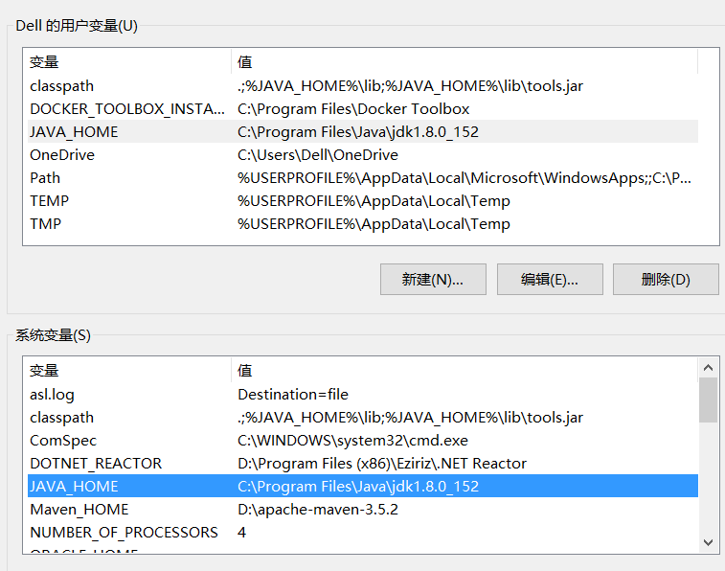

区别：Dell用户变量是Dell用户登录下生效，系统变量是所有用户登录生效。

平台基本概念

**JRE(Java Runtime Enviroment)：**是Java的运行环境。面向Java程序的使用者，而不是开发者。如果你仅下载并安装了JRE，那么你的系统只能运行Java程序。JRE是运行Java程序所必须环境的集合，包含JVM标准实现及 Java核心类库。它包括Java虚拟机、Java平台核心类和支持文件。它不包含开发工具(编译器、调试器等)。

**JDK(Java Development Kit):** 又称J2SDK(Java2 Software Development Kit)，是Java开发工具包，它提供了Java的开发环境(提供了编译器javac等工具，用于将java文件编译为class文件)和运行环境(提供了JVM和Runtime辅助包，用于解析class文件使其得到运行)。如果你下载并安装了JDK，那么你不仅可以开发Java程序，也同时拥有了运行Java程序的平台。JDK是整个Java的核心，包括了Java运行环境(JRE)，一堆Java工具tools.jar和Java标准类库 (rt.jar)。

**查询java版本：**cmd中java –version。

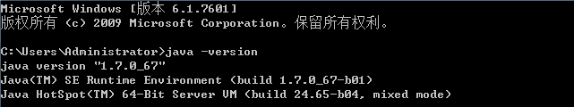

**Eclipse 工作空间(Workspace):** eclipse 工作空间包含以下资源：项目、文件、文件夹。

项目启动时一般可以设置工作空间，你可以将其设置为默认工作空间。工作空间(Workspace)有明显的层次结构。 项目在最顶级，项目里头可以有文件和文件夹。

Intellij IDEA中的project相当于eclipse中的workspace，model相当月eclipse中的project。

**简单运行一个小程序：**在记事本里写一段代码：

public class HelloWorld {

/\* 第一个Java程序

\* 它将打印字符串 Hello World

\*/

public static void main(String []args) {

System.out.println("Hello World"); // 打印 Hello World

}

}

执行：

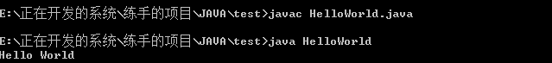

第一步完成后，同级目录下会新增一个文件：HelloWorld.class

如果提示下方图片的内容，则是因为文件名和类名不一致所致：

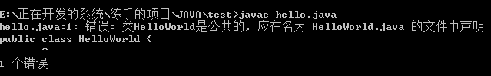

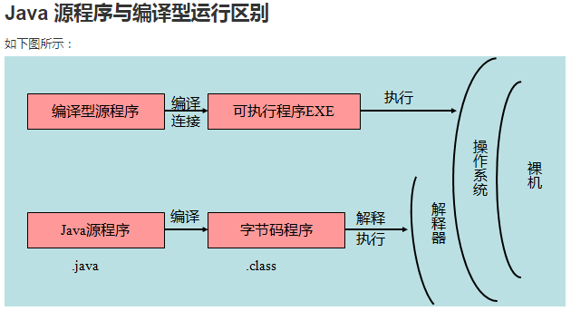

jar包和war包的区别

war是一个web模块，其中需要包括WEB-INF，是可以直接运行的WEB模块。而jar一般只是包括一些class文件，在声明了Main\_class之后是可以用java命令运行的.

它们都是压缩的包,拿Tomcat来说,将war文件包放置它的\webapps\目录下，启动Tomcat,这个包可以自动进行解压，也就是你的web目录，相当于发布了。war包:是做好一个web应用后，通常是网站，打成包部署到容器中。

jar包：通常是开发时要引用通用类，打成包便于存放管理。感觉有点类似.net中的dll。

ear包：企业级应用，通常是EJB打成ear包。

所有的包都是用jar打的，只不过目标文件的扩展名不一样。

WAR是Sun提出的一种Web应用程序格式，与JAR类似，也是许多文件的一个压缩包。这个包中的文件按一定目录结构来组织：通常其根目录下包含有Html和Jsp文件或者包含这两种文件的目录，另外还会有一个WEB-INF目录，这个目录很重要。通常在WEB-INF目录下有一个web.xml文件和一个classes目录，web.xml是这个应用的配置文件，而classes目录下则包含编译好的Servlet类和Jsp或Servlet所依赖的其它类（如JavaBean）。通常这些所依赖的类也可以打包成JAR放到WEB-INF下的lib目录下，当然也可以放到系统的CLASSPATH中，但那样移植和管理起来不方便。

Servlet

Java Servlet 是运行在 Web 服务器或应用服务器上的程序，它是作为来自 Web 浏览器或其他 HTTP 客户端的请求和 HTTP 服务器上的数据库或应用程序之间的中间层。

使用 Servlet，您可以收集来自网页表单的用户输入，呈现来自数据库或者其他源的记录，还可以动态创建网页。

Java Servlet 通常情况下与使用 CGI（Common Gateway Interface，公共网关接口）实现的程序可以达到异曲同工的效果。

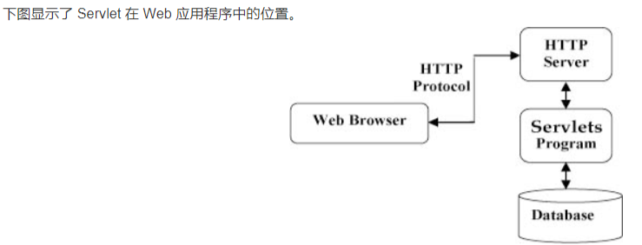

# 二、语法

## 主方法入口

所有的Java 程序由public static void main(String []args)方法开始执行。

和.NET类似。

## 命名规范

Java因强制要求类名（唯一的public类）和文件名统一，这点和.NET是不一样的。一个 public 类只能定义在以它的类名为文件名的文件中。

Java是大小写敏感的，这就意味着标识符Hello与hello是不同的。

1、 项目名全部小写

2、 包名全部小写

3、 类名首字母大写，如果类名由多个单词组成，每个单词的首字母都要大写。如：public class MyFirstClass{}

4、 变量名、方法名首字母小写，如果名称由多个单词组成，每个单词的首字母都要大写。如：

int index=0;

public void toString(){}

5、 常量名全部大写，final表示最终值,不可改变的，如：

public static final String GAME\_COLOR="RED";

6、所有命名规则必须遵循以下规则：

1)名称只能由字母、数字、下划线、$符号组成

2)不能以数字开头

3)名称不能使用JAVA中的关键字

4)坚决不允许出现中文及拼音命名

成员变量和类变量

和.NET基本一致。

包和命名空间

命名空间只有在C#中使用,它与java的包区别如下:相同点: 1、都是为了重用性(reusability)。

java里只有类,所以只需要把类定义在各自的包里就可以避免重复了。java里在类的第一行用packge 包名 就可以把类放到包里了。

package net.java.util

public class Something{ ... }

那么它的路径应该是 **net/java/util/Something.java** 这样保存的。 package(包) 的作用是把不同的 java 程序分类保存，更方便的被其他 java 程序调用。

由于包创建了新的命名空间（namespace），所以不会跟其他包中的任何名字产生命名冲突。使用包这种机制，更容易实现访问控制，并且让定位相关类更加简单。

通常使用小写的字母来命名避免与类、接口名字的冲突。

为了能够使用某一个包的成员，我们需要在 Java 程序中明确导入该包。这点和.NET很像。.net中使用的是using。

import package1[.package2…].(classname|\*);

import 声明必须在包声明之后，类声明之前。

载入java\_installation/java/io路径下的所有类：

import java.io.\*;

编译之后的 .class 文件应该和 .java 源文件一样，它们放置的目录应该跟包的名字对应起来。但是，并不要求 .class 文件的路径跟相应的 .java 的路径一样。你可以分开来安排源码和类的目录。

<path-one>\sources\com\runoob\test\Runoob.java

<path-two>\classes\com\runoob\test\Google.class

这样，你可以将你的类目录分享给其他的编程人员，而不用透露自己的源码。用这种方法管理源码和类文件可以让编译器和java 虚拟机（JVM）可以找到你程序中使用的所有类型。

类目录的绝对路径叫做 class path。设置在系统变量 CLASSPATH 中。编译器和 java 虚拟机通过将 package 名字加到 class path 后来构造 .class 文件的路径。

## Data

import java.util.Date;

.net里是using，java是import，且大小写在编译器里要注意。

new Date()也一样。

## var

Java中不支持var。

## get和set

**private** String **userId**;

**public void** setUserId(String s){} *//相当于set***public** String getUserId() {  
 **return userId**;  
} *//相当于get*

## 类包括构造函数的用法

*/\*\*  
 \* Created by Dell on 2018/8/11.  
 \*/***public class** Student {  
 **public void** setUserId(String userId) {  
 **this**.**userId** = userId;  
 }  
  
 **private** String **userId**;  
  
 String **userName**;  
  
 **int userAge**;  
 **public void** setUserName(String userName) {  
 **this**.**userName** = userName;  
 }  
 **public** String getUserName() {  
 **return userName**;  
 }  
  
 **public** String getUserId() {  
 **return userId**;  
 } *//相当于get* **public int** getUserAge() {  
 **return userAge**;  
 }  
  
 **public void** setUserAge(**int** userAge) {  
 **this**.**userAge** = userAge;  
 }  
  
 **public** Student(String userName,String userId,**int** userAge)  
 {  
 setUserName(userName);  
 setUserAge((userAge));  
 setUserId(userId);  
 }  
}

## 转义字符

"\b" (退格)

"\f" (换页)

"\n" (换行)

"\r" (回车)

"\t" (水平制表符(到下一个tab位置))

"\' " (单引号)

"\" " (双引号)

"\\" (反斜杠)

## 基本类型

boolean   布尔型   1个字节 8bit（8位）

byte     字节类型   1个字节

char     字符类型   2个字节

short     短整型     2个字节

int       整 型   4个字节

float      浮点型（单精度）4个字节

long      长整型      8个字节

double   双精度类型  8个字节

## 编程规范

package的命名: package 的名字由全部小写的字母组成，例如：com.runoob。

class和interface的命名: class和interface的名字由大写字母开头而其他字母都小写的单词组成，例如：Person，RuntimeException。

class变量的命名: 变量的名字用一个小写字母开头，后面的单词用大写字母开头,例如：index，currentImage。

class 方法的命名: 方法的名字用一个小写字母开头，后面的单词用大写字母开头,例如：run()，getBalance()。

staticfinal变量的命名: static final变量的名字所有字母都大写，并且能表示完整含义。例如：PI，PASSWORD。

参数的命名: 参数的名字和变量的命名规范一致。

数组的命名: 数组应该总是用这样的方式来命名：byte[] buffer。

## 注释规范

类注释:

在每个类前面必须加上类注释，注释模板如下：

/\*\*

\* Copyright (C), 2006-2010, ChengDu Lovo info. Co., Ltd.

\* FileName: Test.java

\* 类的详细说明

\*

\* @author 类创建者姓名

\* @Date 创建日期

\* @version 1.00

\*/

属性注释:

在每个属性前面必须加上属性注释，注释模板如下：

/\*\* 提示信息 \*/

private String strMsg = null;

方法注释:

在每个方法前面必须加上方法注释，注释模板如下：

/\*\*

\* 类方法的详细使用说明

\*

\* @param 参数1 参数1的使用说明

\* @return 返回结果的说明

\* @throws 异常类型.错误代码 注明从此类方法中抛出异常的说明

\*/

构造方法注释:

在每个构造方法前面必须加上注释，注释模板如下：

/\*\*

\* 构造方法的详细使用说明

\*

\* @param 参数1 参数1的使用说明

\* @throws 异常类型.错误代码 注明从此类方法中抛出异常的说明

\*/

方法内部注释:

在方法内部使用单行或者多行注释，该注释根据实际情况添加。

//背景颜色

Color bgColor = Color.RED

## [JAVA中EXTENDS 与 IMPLEMENT 区别](https://www.cnblogs.com/nianqiao/p/7363097.html)

简单说：

1.extends是继承父类，只要那个类不是声明为final或者那个类定义为abstract的就能继承，

2.JAVA中不支持多重继承，但是可以用接口来实现，这样就要用到implements，

3.继承只能继承一个类，但implements可以实现多个接口，用逗号分开就行了 ,比如class A extends B implements C,D,E

重点关注：[漫谈.Net关键字系列之一Sealed与Final](https://www.cnblogs.com/isline/archive/2010/08/31/1813396.html)

<https://www.cnblogs.com/isline/archive/2010/08/31/1813396.html>

sealed修饰符可以应用于类、实例方法和属性。用于类时，该类被称为密封类，密封类不能被继承；用于方法时，该方法被称为密封方法，密封方法会重写基类中的方法；sealed修饰符应用于方法或属性时，必须始终与override一起使用；结构是隐式密封的，因此它们不能被继承。

final修饰符来限定变量、字段、方法和类。用于变量时，该变量只能赋值一次，不可修改；用于方法时，该方法不能被重写或隐藏；用于类时，该类不能被继承。

## final

在java中，final的含义在不同的场景下有细微的差别，但总体上来说，它指的是“这是不可变的”。下面，我们来讲final的四种主要用法。

（1）在java中，用final关键字修饰的变量，只能进行一次赋值操作，并且在生存期内不可以改变它的值。

final int f1 = 1;

final int f2;

f2 = 2;

final Value value3 = new Value(1);

value3.v = 4;

final修饰引用变量时，只是限定了引用变量的引用不可改变，即不能将value3再次引用另一个Value对象，但是引用的对象的值是可以改变的。

const是Java预留关键字，用于后期扩展用，用法跟final相似，不常用。

. NET:

const是编译时只读,在编译时决定类型和值,编译后就不能改变的。

readonly是运行时只读,在运行时赋值,比如读取配置文件之类的,如果是const类型就不可以了。

（2）修饰方法

final方法不能被子类方法覆盖，但可以被继承。

.NET: sealed，该方法被称为密封方法，密封方法会重写基类中的方法；sealed修饰符应用于方法或属性时，必须始终与override一起使用；结构是隐式密封的，因此它们不能被重写。

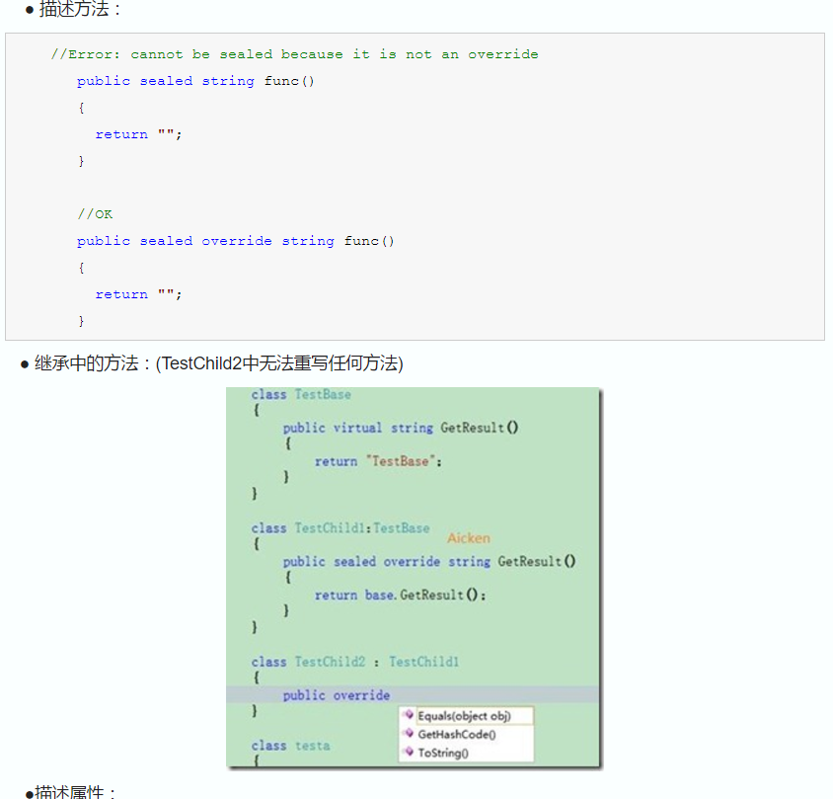

(3) 修饰类

final类不能被继承，没有子类，final类中所有方法都是final的。

类似.net的sealed 修饰符，可以应用于类、实例方法和属性。

## for循环(foreach和.net不一样)

**for**(**int** i=0;i<listModel.size();i++)  
{  
 Friend itm=listModel.get(i);  
 String id=item.getId();  
 String name1=item.getName();  
}

和.net区别：

listModel.size()，.net里统一都是Count。

Friend itm=listModel.get(i)，获取列表中第i个元素，.net里统一都是listModel[i]。

java中的foreach是这么写的：

**for** (Friend item:listModel)  
 {  
 String id=item.getId();  
 String name1=item.getName();  
 }

java中遍历的方式主要有三种：

方法一：超级for循环遍历for(String attribute : list) {System.out.println(attribute)}

方法二：对于ArrayList来说速度比较快, 用for循环, 以size为条件遍历for(int i = 0 ; i < list.size() ; i++) {system.out.println(list.get(i));}

方法三：集合类的通用遍历方式, 从很早的版本就有, 用迭代器迭代Iterator it = list.iterator();while(it.hasNext()) {System.ou.println(it.next)}

## 数组和列表长度

java list得到数组长度的方法如下：

1 java中的length属性是针对数组说的,比如说你声明了一个数组,想知道这个数组的长度则用到了length这个属性.

2 java中的length()方法是针对字符串String说的,如果想看这个字符串的长度则用到length()这个方法.

3.java中的size()方法是针对泛型集合说的,如果想看这个泛型有多少个元素,就调用此方法来查看

## 注释

和.net一样。

## 序列化与反序列化

java.io.Serializable接口是一个标志性接口，在接口内部没有定义任何属性与方法。只是用于标识此接口的实现类可以被序列化与反序列化。

1）如果一个属性被transient关键字修饰，那么此属性就不会参与对象序列化与反序列化的过程。如：

class Animal implements Serializable{

/\*\*

\*

\*/

private static final long serialVersionUID = 8822818790694831649L;

private String name;

private String color;

private transient String[] alias;

2）类的属性的增删并不能对对象的反序列化造成影响。假定在设计Animal类的时候由于考虑不周全而需要添加age属性，那么如果在添加此之前Animal对象已序列化为animal.dat文件，那么在添加age属性之后，还能不能成功的反序列化呢？运行结果表明还是能正常的反序列化，只是新添加的属性为默认值。反过来考虑，如果把animal.dat文件中存在的name属性删除，那么还能使用animal.dat文件进行反序列化吗？运行结果表时还是能正常的反序列化。由此可知，类的属性的增删并不能对对象的反序列化造成影响。

3）假定有父类Living没有实现java.io.Serializable接口，子类Human实现了java.io.Serializable接口，那么在序列化子类时父类中的属性能被序列化吗？继承关系中如果父类没有实现java.io.Serializable接口，那么在序列化子类时即使子类实现了java.io.Serializable接口也不能把父类中的属性序列化，子类的属性可以正常实例化。

4）在使用Eclipse之类的IDE开发工具时，如果类实现了java.io.Serializable接口，那么IDE会警告让生成如下属性：

private static final long serialVersionUID = 8822818790694831649L;

这个属性必须被申明为static的，最好是final不可修改的。此属性被用于序列化与反序列化过程中的类信息校验，如果此属性的值在序列化之后发生了变化，那么可序列化的文件就不能再反序列化，会抛出InvalidClassException异常。如下所示，在序列化之生修改此属性，运行代码的结果：

// 序列化之生手动修改了serialVersionUID属性

private static final long serialVersionUID = 1822818790694831649L;

// private static final long serialVersionUID = 8822818790694831649L;

这时反序列化会出现如下的异常信息

由此可见，如果序列化之后修改了serialVersionUID属性，那么序列化的文件就不能再成功的反序列化。

当然，在工作中也见过很多程序员并不在意IDE警告，不会为类申明serialVersionUID属性，因为这个属性也不是必须的。通过把类的serialVersionUID属性删除也可以成功的序列化与反序列化，如果类没有显式的申明serialVersionUID属性，那么JVM会依据类的各方面信息自动生成serialVersionUID属性值，但是由于不同的JVM生成serialVersionUID的原理存在差异。所以强烈建议程序员显式申明serialVersionUID属性，并强烈建议使用private static final修饰此属性。

综上所述，对象的序列化与反序列化过程是完全可控的，利用writeReplace与writeObject方法控制序列化过程，readResolve与readObject方法控制反序列化过程。在序列化过程中与反序列化过程中方法的调用顺序如下所示：

序列化过程：writeReplace –> writeObject

反序列化过程：readObject –> readResolve

<https://www.cnblogs.com/wangg-mail/p/4354709.html>

## 异常

Excepiton分两类：checked exception、runtime exception；直接继承自Exception就是checked exception，继承自RuntimeException就是runtime的exception。

Java认为Checked异常都是可以被处理的异常，所以Java程序必须显式处理Checked异常。如果程序没有处理Checked异常，该程序在编译时就会发生错误无法编译。而RuntimeException异常如果没有显式的捕获处理则由系统自动检测并将它们交给缺省的异常处理程序。

JSONException应该是RuntimeException的子类，可以不用显式的对它try...catch或者throws.如果没有对该异常的处理会交给jvm处理。而你自己写的异常肯定是属于Checked异常，被认为是可以避免的异常，必须try...catch或者显式的抛出throws不然编译报错。如果你自定义的异常想像throw new JSONException这样处理，则你自定义的异常需要继承RuntimeException即可。

举例子：

1、IndexOutOfBoundsException是RuntimeException的一种，方法体内手动throw了一个异常，但是rangeCheckForAdd()定义处不用写 throws……

private void rangeCheckForAdd(int index) {

　　if (index > size || index < 0)  
　　　　throw new IndexOutOfBoundsException(outOfBoundsMsg(index));  
}

2、

public void getName() throws IOException {  
　　throw new FileNotFoundException();  // checked exception  
}

## IO

I/O问题是任何编程语言都无法回避的问题，可以说I/O问题是整个人机交互的核心问题，因为I/O是机器获取和交换信息的主要渠道，在当今这个数据大爆炸时代，I/O问题尤其突出，很容易成为一个性能瓶颈。正因如此，所以Java在I/O上也一直在做持续的优化，如从1.4版开始引入了NIO，提升了I/O的性能。

Java的I/O操作类在包java.io下，大概有将近80个类，这些类大概可以分成如下四组。

◎ 基于字节操作的I/O接口：InputStream和OutputStream。

◎ 基于字符操作的I/O接口：Writer和Reader。

◎ 基于磁盘操作的I/O接口：File。

◎ 基于网络操作的I/O接口：Socket。

前两组主要是传输数据的数据格式，后两组主要是传输数据的方式。

数据持久化或网络传输都是以字节进行的，所以必须要有字符到字节或字节到字符的转化。字符到字节需要转化，InputStreamReader类是字节到字符的转化桥梁，InputStream到Reader的过程要指定编码字符集，否则将采用操作系统默认字符集，很可能会出现乱码问题。

# 三、Android开发

## project和module

Project相当于eclipse里面的工作区间，module相当于其project。AS里面的项目结构也可以像eclipse一样，一个project新建多个module。感觉类似.NET项目中的解决方案和项目，module就像是项目，可以在多个解决方案中加载。

## module类型

Phone & Table Module：创建手机类型或平板电脑类型的module，换句话说创建手机或平板电脑的Android项目，通常Android开发者都默认选中该选项，除非想要开发Android Watch（智能手表）。

Android Library：创建Android类库，将平时总结的TeachCourse Android 源码Demo封装成类库的形式，想要选中该项，然后可以在多个module中引用。

Android Wear Module，创建智能手机的Android项目，该module用于创建智能手表时，默认添加一些依赖属性。

Android TV Module，创建智能电视的Android项目，开发的应用程序主要针对智能电视，运行和安装在TV上，为什么需要将其和Phone & Table Module区分开？主要TV Module和Phone &Table Module在尺寸和图标、布局有比较大的出入，独立开来，比较方便出来。

Glass Module，创建智能眼镜的Android项目，开发的应用程序越来越丰富，智能家居。

## AndroidManifest.xml

AndroidManifest.xml是Android应用的入口文件，它描述了package中暴露的组件（activities, services, 等等），他们各自的实现类，各种能被处理的数据和启动位置。 除了能声明程序中的Activities, ContentProviders, Services, 和Intent Receivers,还能指定permissions和instrumentation（安全控制和测试）。

# 四、自动化构建

## Gradle

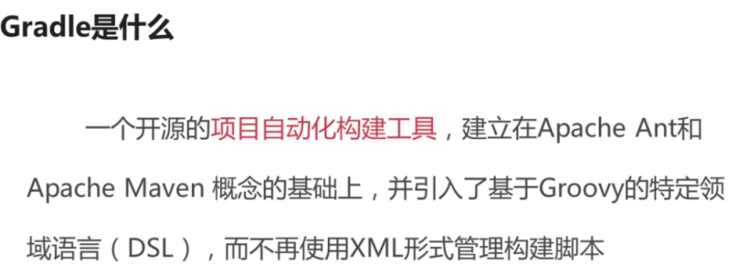

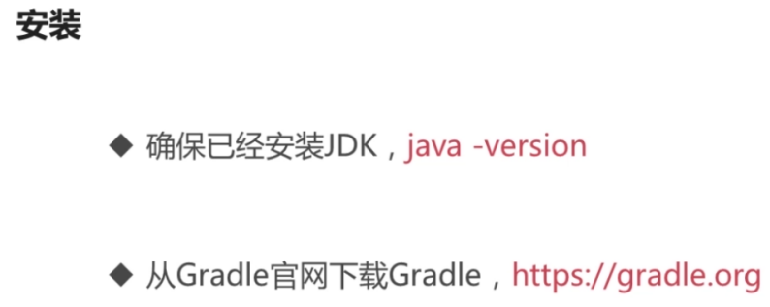

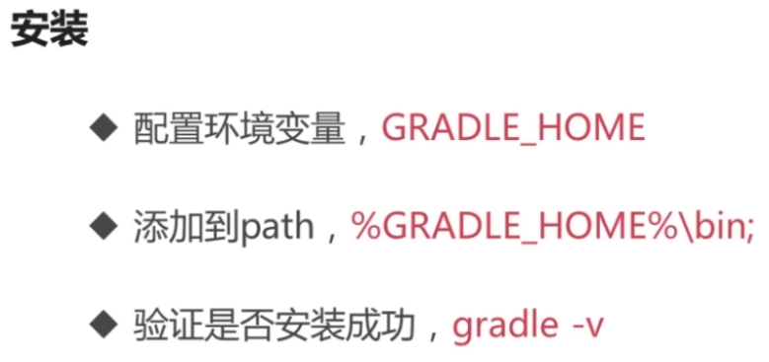

Gradle可以在没有安装Gradle的情况下使用，这时候就需要Gradle Wrapper了。Gradle Wrapper其实就是一个脚本文件，它会在没有安装Gradle的情况下为我们下载Gradle，之后我们就可以使用gradlew命令，像使用gradle一样来使用Gradle了。

使用gradle wrapper来创建一组Wrapper文件。Gradle官方建议我们在所有Gradle项目中都创建Wrapper文件，方便没有安装Gradle的用户使用。创建完毕之后，会发现我们的项目中多了如下一些文件：

* gradlew (Unix Shell 脚本)
* gradlew.bat (Windows批处理文件)
* gradle/wrapper/gradle-wrapper.jar (Wrapper JAR文件)
* gradle/wrapper/gradle-wrapper.properties (Wrapper属性文件)

Gradle Wrapper会自动为我们下载合适的Gradle版本。默认情况下，下载位置是$USER\_HOME/.gradle/wrapper/dists，如果设置了GRADLE\_USER\_HOME环境变量，那么就会下载到GRADLE\_USER\_HOME/wrapper/dists下。

### settings.gradle

include ':Demo', ':mylibrary'    //放置module，要把所有的module都罗列在这里面

比如我们的project中包含两个module（如下图，app和greendaogenerator）：

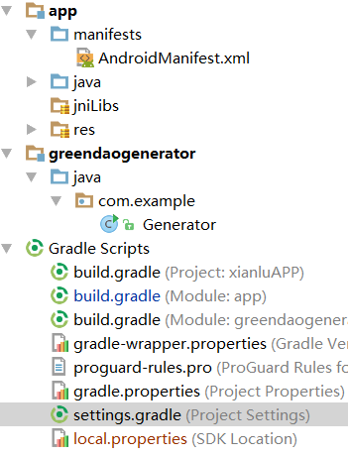

就是：include **':app'**, **':greendaogenerator'**

### build.gradle

Project的gradle文件：

这是整个工程的设置文件，一个工程只有一个，在这里设置后所有的module都适用；

每个module的gradle文件：

每个module都有这个配置文件。

## Maven

### 安装

只需下载解压后，配置环境变量。

### IDEA单独创建maven项目

IDEA社区版好像是不能单独创建maven项目的，G:\workspace\spring-boot-demo是我maven自己从头到尾学习的例子。

### Maven的目录结构

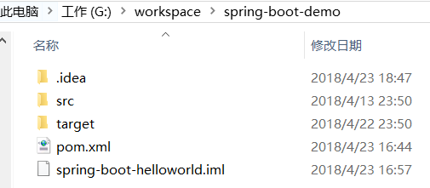

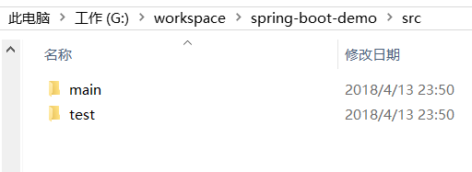

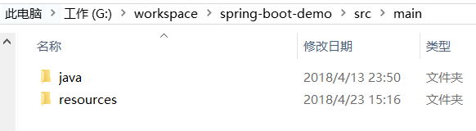

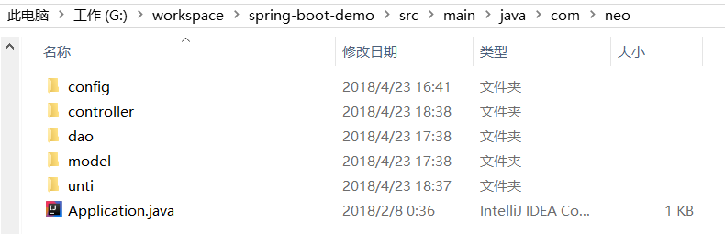

G:\workspace\spring-boot-demo\src\main\java\com\neo下Application.java是入口函数。

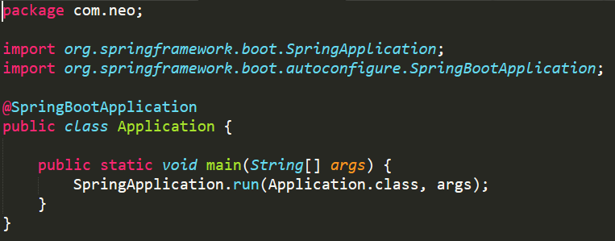

包com.neo，因此该文件在spring-boot-demo\src\main\java\com\neo下。

### IDEA更新maven依赖

有时maven没有自动更新，会提示缺少包，解决方法：（1）右键单击项目；（2）在弹出菜单中选择Maven|Reimport菜单项

### pom.xml详解

具体项目可详见：G:\18-tests\gitsmart\SmartDesignWebBack，这是拿公司项目做的个例子。

<!-- 项目的全球唯一标识符，通常使用全限定的包名区分该项目和其他项目。并且构建时生成的路径也是由此生成，

如com.mycompany.app生成的相对路径为：/com/mycompany/app -->

<groupId>com.cicdi</groupId>

<!-- 构件的标识符，它和group ID一起唯一标识一个构件。换句话说，你不能有两个不同的项目拥有同样的artifact ID

和groupID；在某个特定的group ID下，artifact ID也必须是唯一的。构件是项目产生的或使用的一个东西，Maven

为项目产生的构件包括：JARs，源码，二进制发布和WARs等。 -->

<artifactId>serverTemplate</artifactId>

<!-- 项目产生的构件类型，例如jar、war、ear、pom。插件可以创建他们自己的构件类型，所以前面列的不是全部构件类型 -->

<packaging> jar </packaging>

<!-- 项目当前版本，格式为:主版本.次版本.增量版本-限定版本号 -->

<version> 1.0-SNAPSHOT </version>

<!-- 项目的名称, Maven产生的文档用 -->

<name> xxx-maven </name>

<!-- 项目主页的URL, Maven产生的文档用 -->

<url> http://maven.apache.org </url>

<!-- 项目的详细描述, Maven 产生的文档用。 当这个元素能够用HTML格式描述时（例如，CDATA中的文本会被解析器忽略，

就可以包含HTML标签）， 不鼓励使用纯文本描述。如果你需要修改产生的web站点的索引页面，你应该修改你自己的

索引页文件，而不是调整这里的文档。 -->

<description> A maven project to study maven. </description>

parent：继承，和java中的继承相当，作用就是复用。若每个子模块都都用的了spring，那么我们是不是每个子模块都需要单独配置spring依赖了?,这么做是可以的，但是我们有更优的做法，那就是继承，用parent来实现。父pom.xml可配置子模块的公共依赖。

<!-- 父项目的坐标。如果项目中没有规定某个元素的值，那么父项目中的对应值即为项目的默认值。

坐标包括group ID，artifact ID和 version。 -->

<parent>

<!-- 被继承的父项目的构件标识符 -->

<artifactId>xxx</artifactId>

<!-- 被继承的父项目的全球唯一标识符 -->

<groupId>xxx</groupId>

<!-- 被继承的父项目的版本 -->

<version>xxx</version>

<!-- 父项目的pom.xml文件的相对路径。相对路径允许你选择一个不同的路径。默认值是../pom.xml。

Maven首先在构建当前项目的地方寻找父项目的pom，其次在文件系统的这个位置（relativePath位置），

然后在本地仓库，最后在远程仓库寻找父项目的pom。 -->

<relativePath>xxx</relativePath>

</parent>

本例：

<parent>  
 <groupId>org.springframework.boot</groupId>  
 <artifactId>spring-boot-starter-parent</artifactId>  
 <version>1.5.12.RELEASE</version>  
</parent>

配置编码：

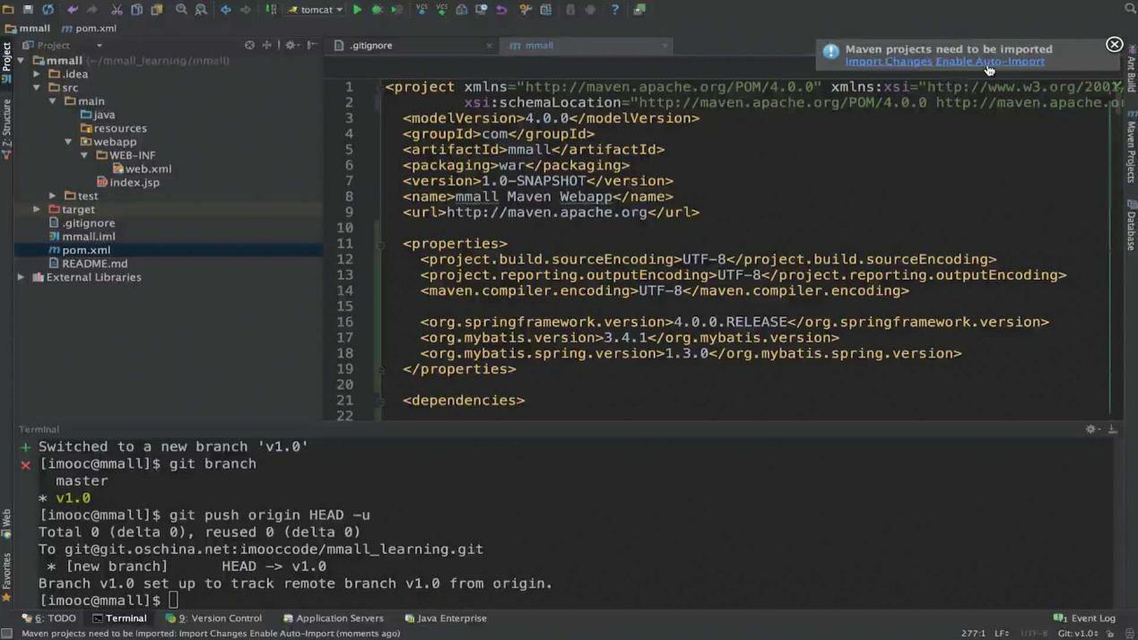

### Maven启动

除了在IntelliJ IDEA中运行Application类的main方法启动工程，我们还有其他启动项目方法。我们找到项目在本地环境存放的位置，在该位置打开命令行，在命令行中输入mvn spring-boot:run便可以启动项目，如下图所示：



我们还可以通过mvn clean package打包jar:



这个时候会在target目录下生成一个jar文件，可以通过java –jar命令运行。



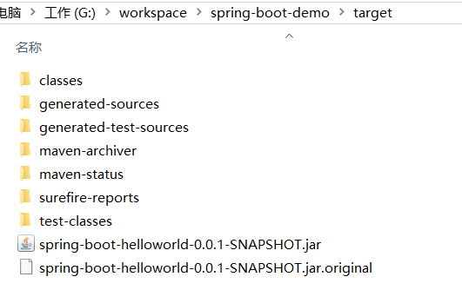

### [maven的package与install命令区别](https://blog.csdn.net/bawcwchen/article/details/46957627)

package是把jar打到本项目的target下，而install是把target下的jar安装到本地仓库，供其他项目使用。

mvn clean package依次执行了clean、resources、compile、testResources、testCompile、test、jar(打包)等７个阶段。

mvn clean install依次执行了clean、resources、compile、testResources、testCompile、test、jar(打包)、install等8个阶段。

mvn clean deploy依次执行了clean、resources、compile、testResources、testCompile、test、jar(打包)、install、deploy等９个阶段。

package命令完成了项目编译、单元测试、打包功能，但没有把打好的可执行jar包（war包或其它形式的包）布署到本地maven仓库和远程maven私服仓库。

install命令完成了项目编译、单元测试、打包功能，同时把打好的可执行jar包（war包或其它形式的包）布署到本地maven仓库，但没有布署到远程maven私服仓库。

deploy命令完成了项目编译、单元测试、打包功能，同时把打好的可执行jar包（war包或其它形式的包）布署到本地maven仓库和远程maven私服仓库。

### 修改本地仓库位置

Maven会将下载的类库（jar包）放置到本地的一个目录下，如果想重新定义这个目录的位置就需要修改Maven本地仓库的配置：

修改文件：E:/mavenapache-maven-3.0.5/confsettings.xml

依据该配置，Maven就会将下载的类库保存到E:/maven/repo中。

实验一下我们刚才做的事情产生作用没有，控制台输入：mvn help:system

如果没有任何问题，执行完该命令之后，在E:/maven/repo下面就会多出很多文件，这些文件就是maven从中央仓库下载到本地仓库的文件。由此可以看出，随着本地仓库的不断积累，里面的类库将越来越丰富，我们平时开发应用时，也只需要从里面取需要的那些类库文件，免去了每次从网上下载的繁琐，如果使用的类库在本地库中还没有，maven也会根据配置去中央仓库下载到本地仓库。

已测试，本地通过 <localRepository>E:\Repository\maven\localRepository</localRepository>修改成功。

### 修改配置后报错

修改配置后报错，有时只差一个重启，特别是某些依赖包找不到的时候。

### mvn JAVA\_HOME should point to a JDK not a JRE

安装了多个jdk，maven无法准确找到。

记事本打开E:\apache-maven-3.5.3\bin\mvn.cmd，开头加一句：set JAVA\_HOME=C:\Program Files\Java\jdk1.8.0\_161

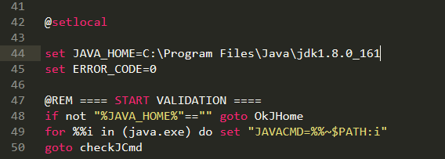

引入指定的jdk，就可以了。

<https://www.cnblogs.com/xiehongwei/p/7520860.html>

# 五、Servlet

简介

Servlet是sun公司提供的一门用于开发动态web资源的技术。

Sun公司在其API中提供了一个servlet接口，用户若想用发一个动态web资源(即开发一个Java程序向浏览器输出数据)，需要完成以下2个步骤：  
 1、编写一个Java类，实现servlet接口。  
 2、把开发好的Java类部署到web服务器中。  
 按照一种约定俗成的称呼习惯，通常我们也把实现了servlet接口的java程序，称之为Servlet。

运行过程

Servlet程序是由WEB服务器调用，web服务器收到客户端的Servlet访问请求后：

①Web服务器首先检查是否已经装载并创建了该Servlet的实例对象。如果是，则直接执行第④步，否则，执行第②步。

②装载并创建该Servlet的一个实例对象。

③调用Servlet实例对象的init()方法。

④创建一个用于封装HTTP请求消息的HttpServletRequest对象和一个代表HTTP响应消息的HttpServletResponse对象，然后调用Servlet的service()方法并将请求和响应对象作为参数传递进去。

⑤WEB应用程序被停止或重新启动之前，Servlet引擎将卸载Servlet，并在卸载之前调用Servlet的destroy()方法。

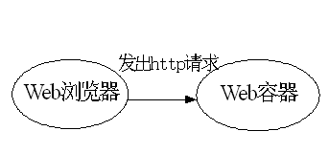

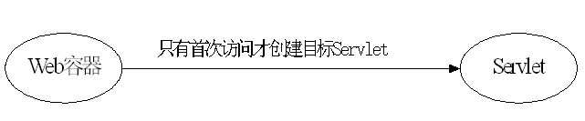

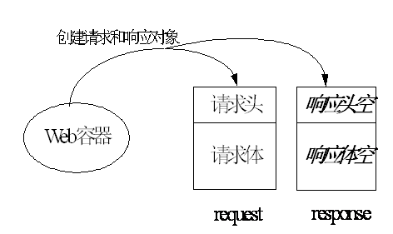

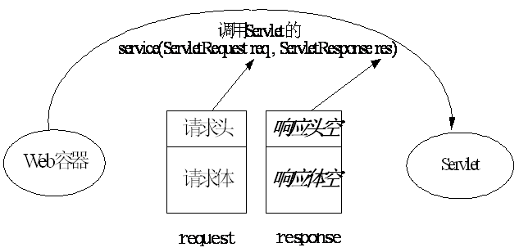

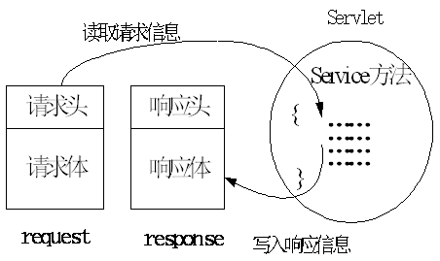

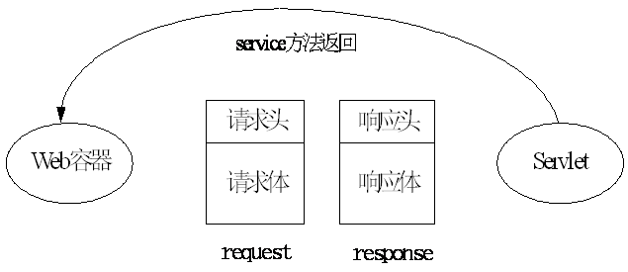



Servlet调用图

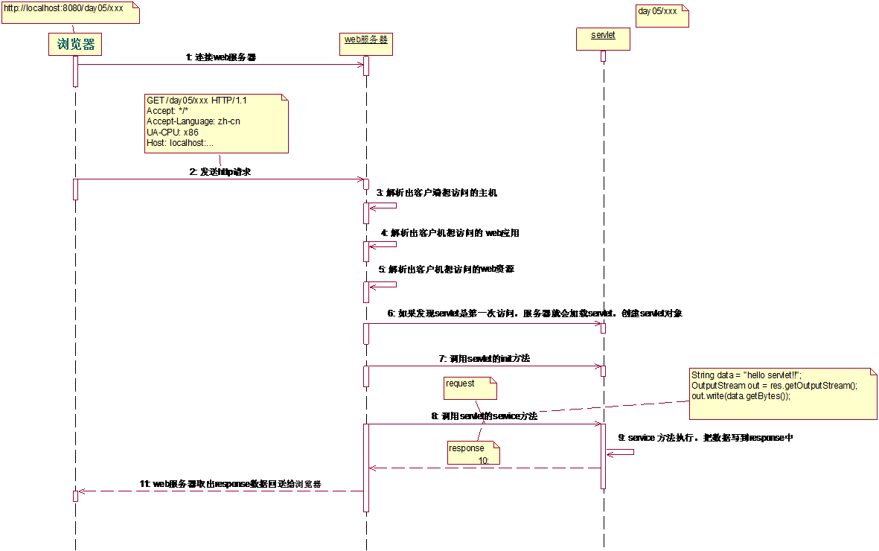

这张图很重要，可以看出，就是发送request，最后通过service/controller返回response。

Servlet接口实现类

Servlet接口SUN公司定义了两个默认实现类，分别为：GenericServlet、HttpServlet。

HttpServlet指能够处理HTTP请求的servlet，它在原有Servlet接口上添加了一些与HTTP协议处理方法，它比Servlet接口的功能更为强大。因此开发人员在编写Servlet时，通常应继承这个类，而避免直接去实现Servlet接口。

HttpServlet在实现Servlet接口时，覆写了service方法，该方法体内的代码会自动判断用户的请求方式，如为GET请求，则调用HttpServlet的doGet方法，如为Post请求，则调用doPost方法。因此，开发人员在编写Servlet时，通常只需要覆写doGet或doPost方法，而不要去覆写service方法。

<https://www.cnblogs.com/xdp-gacl/p/3760336.html>

HttpServletRequest

HttpServletRequest对象代表客户端的请求，当客户端通过HTTP协议访问服务器时，HTTP请求头中的所有信息都封装在这个对象中，通过这个对象提供的方法，可以获得客户端请求的所有信息。

<https://www.cnblogs.com/xdp-gacl/p/3798347.html>

Request常用方法

获得客户机信息

**getRequestURL方法返回客户端发出请求时的完整URL。**  
**getRequestURI方法返回请求行中的资源名部分。**  
**getQueryString 方法返回请求行中的参数部分。**  
　　getPathInfo方法返回请求URL中的额外路径信息。额外路径信息是请求URL中的位于Servlet的路径之后和查询参数之前的内容，它以“/”开头。  
　　**getRemoteAddr方法返回发出请求的客户机的IP地址。**  
　　getRemoteHost方法返回发出请求的客户机的完整主机名。  
　　getRemotePort方法返回客户机所使用的网络端口号。  
　　getLocalAddr方法返回WEB服务器的IP地址。  
　　getLocalName方法返回WEB服务器的主机名。

**范例：通过request对象获取客户端请求信息**

package gacl.request.study;

2 import java.io.IOException;

3 import java.io.PrintWriter;

4 import javax.servlet.ServletException;

5 import javax.servlet.http.HttpServlet;

6 import javax.servlet.http.HttpServletRequest;

7 import javax.servlet.http.HttpServletResponse;

8 /\*\*

9 \* @author gacl

10 \* 通过request对象获取客户端请求信息

11 \*/

12 public class RequestDemo01 extends HttpServlet {

13

14 public void doGet(HttpServletRequest request, HttpServletResponse response)

15 throws ServletException, IOException {

16 /\*\*

17 \* 1.获得客户机信息

18 \*/

19 String requestUrl = request.getRequestURL().toString();//得到请求的URL地址

20 String requestUri = request.getRequestURI();//得到请求的资源

21 String queryString = request.getQueryString();//得到请求的URL地址中附带的参数

22 String remoteAddr = request.getRemoteAddr();//得到来访者的IP地址

23 String remoteHost = request.getRemoteHost();

24 int remotePort = request.getRemotePort();

25 String remoteUser = request.getRemoteUser();

26 String method = request.getMethod();//得到请求URL地址时使用的方法

27 String pathInfo = request.getPathInfo();

28 String localAddr = request.getLocalAddr();//获取WEB服务器的IP地址

29 String localName = request.getLocalName();//获取WEB服务器的主机名

30 response.setCharacterEncoding("UTF-8");//设置将字符以"UTF-8"编码输出到客户端浏览器

31 //通过设置响应头控制浏览器以UTF-8的编码显示数据，如果不加这句话，那么浏览器显示的将是乱码

32 response.setHeader("content-type", "text/html;charset=UTF-8");

33 PrintWriter out = response.getWriter();

34 out.write("获取到的客户机信息如下：");

35 out.write("<hr/>");

36 out.write("请求的URL地址："+requestUrl);

37 out.write("<br/>");

38 out.write("请求的资源："+requestUri);

39 out.write("<br/>");

40 out.write("请求的URL地址中附带的参数："+queryString);

41 out.write("<br/>");

42 out.write("来访者的IP地址："+remoteAddr);

43 out.write("<br/>");

44 out.write("来访者的主机名："+remoteHost);

45 out.write("<br/>");

46 out.write("使用的端口号："+remotePort);

47 out.write("<br/>");

48 out.write("remoteUser："+remoteUser);

49 out.write("<br/>");

50 out.write("请求使用的方法："+method);

51 out.write("<br/>");

52 out.write("pathInfo："+pathInfo);

53 out.write("<br/>");

54 out.write("localAddr："+localAddr);

55 out.write("<br/>");

56 out.write("localName："+localName);

57 }

58

59 public void doPost(HttpServletRequest request, HttpServletResponse response)

60 throws ServletException, IOException {

61 doGet(request, response);

62 }

63

64 }

运行结果：

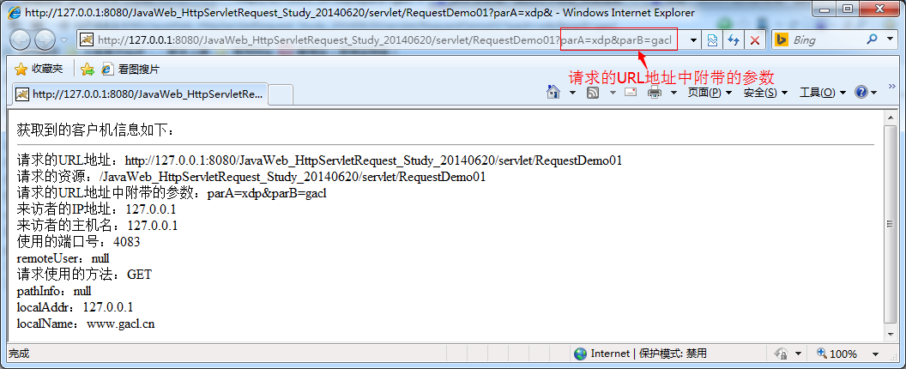

获得客户机请求头

　　getHeader(string name)方法:String   
　　getHeaders(String name)方法:Enumeration   
　　getHeaderNames()方法

范例：**通过request对象获取客户端请求头信息**

1 package gacl.request.study;

2 import java.io.IOException;

3 import java.io.PrintWriter;

4 import java.util.Enumeration;

5 import javax.servlet.ServletException;

6 import javax.servlet.http.HttpServlet;

7 import javax.servlet.http.HttpServletRequest;

8 import javax.servlet.http.HttpServletResponse;

9 /\*\*

10 \* @author gacl

11 \* 获取客户端请求头信息

12 \* 客户端请求头：

13 \*

14 \*/

15 public class RequestDemo02 extends HttpServlet {

16

17 public void doGet(HttpServletRequest request, HttpServletResponse response)

18 throws ServletException, IOException {

19 response.setCharacterEncoding("UTF-8");//设置将字符以"UTF-8"编码输出到客户端浏览器

20 //通过设置响应头控制浏览器以UTF-8的编码显示数据

21 response.setHeader("content-type", "text/html;charset=UTF-8");

22 PrintWriter out = response.getWriter();

23 Enumeration<String> reqHeadInfos = request.getHeaderNames();//获取所有的请求头

24 out.write("获取到的客户端所有的请求头信息如下：");

25 out.write("<hr/>");

26 while (reqHeadInfos.hasMoreElements()) {

27 String headName = (String) reqHeadInfos.nextElement();

28 String headValue = request.getHeader(headName);//根据请求头的名字获取对应的请求头的值

29 out.write(headName+":"+headValue);

30 out.write("<br/>");

31 }

32 out.write("<br/>");

33 out.write("获取到的客户端Accept-Encoding请求头的值：");

34 out.write("<hr/>");

35 String value = request.getHeader("Accept-Encoding");//获取Accept-Encoding请求头对应的值

36 out.write(value);

37

38 Enumeration<String> e = request.getHeaders("Accept-Encoding");

39 while (e.hasMoreElements()) {

40 String string = (String) e.nextElement();

41 System.out.println(string);

42 }

43 }

44

45 public void doPost(HttpServletRequest request, HttpServletResponse response)

46 throws ServletException, IOException {

47 doGet(request, response);

48 }

49

50 }

运行结果如下：

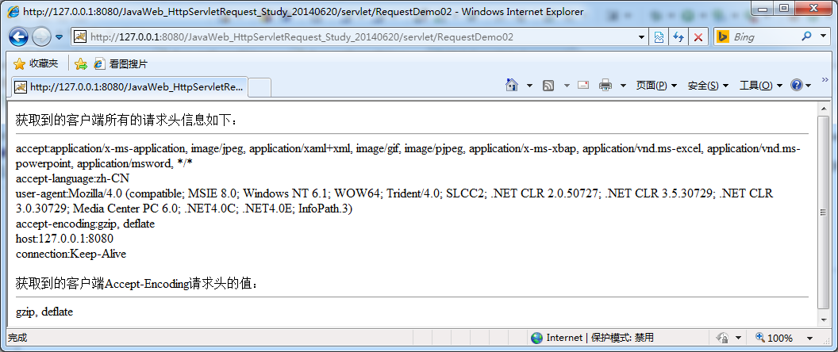

获得客户机请求参数(客户端提交的数据)

getParameter(String)方法**(常用)**

getParameterValues(String name)方法**(常用)**

getParameterNames()方法(**不常用**)

getParameterMap()方法**(编写框架时常用)**

**比如现在有如下的form表单**

1 <%@ page language="java" import="java.util.\*" pageEncoding="UTF-8"%>

2 <!DOCTYPE HTML PUBLIC "-//W3C//DTD HTML 4.01 Transitional//EN">

3 <html>

4 <head>

5 <title>Html的Form表单元素</title>

6 </head>

7 <fieldset style="width:500px;">

8 <legend>Html的Form表单元素</legend>

9 <!--form表单的action属性规定当提交表单时，向何处发送表单数据，method属性指明表单的提交方式，分为get和post，默认为get-->

10 <form action="${pageContext.request.contextPath}/servlet/RequestDemo03" method="post">

11 <!--输入文本框，SIZE表示显示长度，maxlength表示最多输入长度-->

12 编&nbsp;&nbsp;号(文本框)：

13 <input type="text" name="userid" value="NO." size="2" maxlength="2"><br>

14 <!--输入文本框，通过value指定其显示的默认值-->

15 用户名(文本框)：<input type="text" name="username" value="请输入用户名"><br>

16 <!--密码框，其中所有输入的内容都以密文的形式显示-->

17 密&nbsp;&nbsp;码(密码框)：

18 <!--&nbsp;表示的是一个空格-->

19 <input type="password" name="userpass" value="请输入密码"><br>

20 <!--单选按钮，通过checked指定默认选中，名称必须一样，其中value为真正需要的内容-->

21 性&nbsp;&nbsp;别(单选框)：

22 <input type="radio" name="sex" value="男" checked>男

23 <input type="radio" name="sex" value="女">女<br>

24 <!--下拉列表框，通过<option>元素指定下拉的选项-->

25 部&nbsp;&nbsp;门(下拉框)：

26 <select name="dept">

27 <option value="技术部">技术部</option>

28 <option value="销售部" SELECTED>销售部</option>

29 <option value="财务部">财务部</option>

30 </select><br>

31 <!--复选框，可以同时选择多个选项，名称必须一样，其中value为真正需要的内容-->

32 兴&nbsp;&nbsp;趣(复选框)：

33 <input type="checkbox" name="inst" value="唱歌">唱歌

34 <input type="checkbox" name="inst" value="游泳">游泳

35 <input type="checkbox" name="inst" value="跳舞">跳舞

36 <input type="checkbox" name="inst" value="编程" checked>编程

37 <input type="checkbox" name="inst" value="上网">上网

38 <br>

39 <!--大文本输入框，宽度为34列，高度为5行-->

40 说&nbsp;&nbsp;明(文本域)：

41 <textarea name="note" cols="34" rows="5">

42 </textarea>

43 <br>

44 <!--隐藏域，在页面上无法看到，专门用来传递参数或者保存参数-->

45 <input type="hidden" name="hiddenField" value="hiddenvalue"/>

46 <!--提交表单按钮，当点击提交后，所有填写的表单内容都会被传输到服务器端-->

47 <input type="submit" value="提交(提交按钮)">

48 <!--重置表单按钮，当点击重置后，所有表单恢复原始显示内容-->

49 <input type="reset" value="重置(重置按钮)">

50 </form>

51 <!--表单结束-->

52 </fieldset>

53 </body>

54 <!--完结标记-->

55 </html>

56 <!--完结标记-->

在Form表单中填写数据，然后提交到RequestDemo03这个Servlet进行处理，填写的表单数据如下：

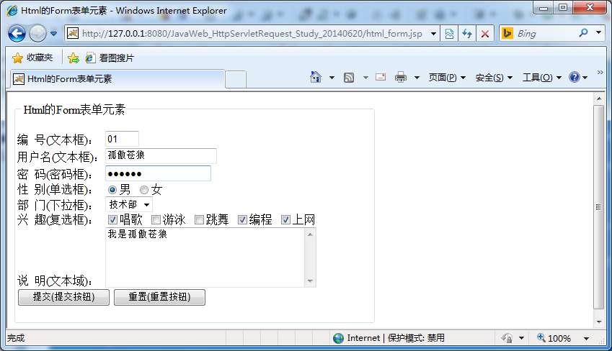

**在服务器端使用getParameter方法和getParameterValues方法接收表单参数，代码如下：**

1 package gacl.request.study;

2 import java.io.IOException;

3 import java.text.MessageFormat;

4 import javax.servlet.ServletException;

5 import javax.servlet.http.HttpServlet;

6 import javax.servlet.http.HttpServletRequest;

7 import javax.servlet.http.HttpServletResponse;

8 /\*\*

9 \* @author gacl

10 \* 获取客户端通过Form表单提交上来的参数

11 \*/

12 public class RequestDemo03 extends HttpServlet {

13

14 public void doGet(HttpServletRequest request, HttpServletResponse response)

15 throws ServletException, IOException {

16 //客户端是以UTF-8编码提交表单数据的，所以需要设置服务器端以UTF-8的编码进行接收，否则对于中文数据就会产生乱码

17 request.setCharacterEncoding("UTF-8");

18 /\*\*

19 \* 编&nbsp;&nbsp;号(文本框)：

20 <input type="text" name="userid" value="NO." size="2" maxlength="2">

21 \*/

22 String userid = request.**getParameter**("userid");//获取填写的编号，userid是文本框的名字，<input type="text" name="userid">

23 /\*\*

24 \* 用户名(文本框)：<input type="text" name="username" value="请输入用户名">

25 \*/

26 String username = request.getParameter("username");//获取填写的用户名

27 /\*\*

28 \* 密&nbsp;&nbsp;码(密码框)：<input type="password" name="userpass" value="请输入密码">

29 \*/

30 String userpass = request.getParameter("userpass");//获取填写的密码

31 String sex = request.getParameter("sex");//获取选中的性别

32 String dept = request.getParameter("dept");//获取选中的部门

33 //获取选中的兴趣，因为可以选中多个值，所以获取到的值是一个字符串数组，因此需要使用getParameterValues方法来获取

34 String[] insts = request.**getParameterValues**("inst");

35 String note = request.getParameter("note");//获取填写的说明信息

36 String hiddenField = request.getParameter("hiddenField");//获取隐藏域的内容

37

38 String instStr="";

39 /\*\*

40 \* 获取数组数据的技巧，可以避免insts数组为null时引发的空指针异常错误！

41 \*/

42 for (int i = 0; insts!=null && i < insts.length; i++) {

43 if (i == insts.length-1) {

44 instStr+=insts[i];

45 }else {

46 instStr+=insts[i]+",";

47 }

48 }

49

50 String htmlStr = "<table>" +

51 "<tr><td>填写的编号：</td><td>{0}</td></tr>" +

52 "<tr><td>填写的用户名：</td><td>{1}</td></tr>" +

53 "<tr><td>填写的密码：</td><td>{2}</td></tr>" +

54 "<tr><td>选中的性别：</td><td>{3}</td></tr>" +

55 "<tr><td>选中的部门：</td><td>{4}</td></tr>" +

56 "<tr><td>选中的兴趣：</td><td>{5}</td></tr>" +

57 "<tr><td>填写的说明：</td><td>{6}</td></tr>" +

58 "<tr><td>隐藏域的内容：</td><td>{7}</td></tr>" +

59 "</table>";

60 htmlStr = MessageFormat.format(htmlStr, userid,username,userpass,sex,dept,instStr,note,hiddenField);

61

62 response.setCharacterEncoding("UTF-8");//设置服务器端以UTF-8编码输出数据到客户端

63 response.setContentType("text/html;charset=UTF-8");//设置客户端浏览器以UTF-8编码解析数据

64 response.getWriter().write(htmlStr);//输出htmlStr里面的内容到客户端浏览器显示

65 }

66

67 public void doPost(HttpServletRequest request, HttpServletResponse response)

68 throws ServletException, IOException {

69 doGet(request, response);

70 }

71 }

[](javascript:void(0);)

运行结果如下：

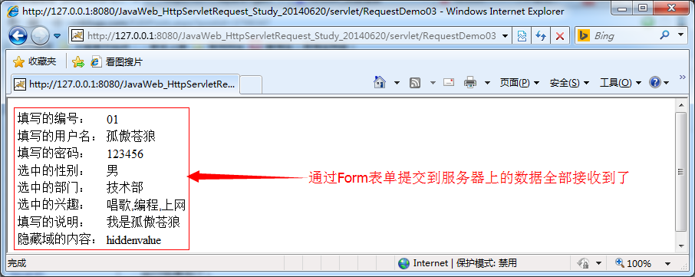

**在服务器端使用getParameterNames方法接收表单参数，代码如下：**

1 Enumeration<String> paramNames = request.getParameterNames();//获取所有的参数名

2 while (paramNames.hasMoreElements()) {

3 String name = paramNames.nextElement();//得到参数名

4 String value = request.getParameter(name);//通过参数名获取对应的值

5 System.out.println(MessageFormat.format("{0}={1}", name,value));

6 }

运行结果如下：

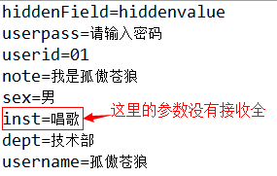

**在服务器端使用getParameterMap方法接收表单参数，代码如下：**

1 //request对象封装的参数是以Map的形式存储的

2 Map<String, String[]> paramMap = request.getParameterMap();

3 for(Map.Entry<String, String[]> entry :paramMap.entrySet()){

4 String paramName = entry.getKey();

5 String paramValue = "";

6 String[] paramValueArr = entry.getValue();

7 for (int i = 0; paramValueArr!=null && i < paramValueArr.length; i++) {

8 if (i == paramValueArr.length-1) {

9 paramValue+=paramValueArr[i];

10 }else {

11 paramValue+=paramValueArr[i]+",";

12 }

13 }

14 System.out.println(MessageFormat.format("{0}={1}", paramName,paramValue));

15 }

运行结果如下：

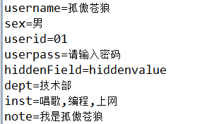

request接收表单提交中文参数乱码问题

<https://www.cnblogs.com/xdp-gacl/p/3798347.html>

以POST方式提交表单中文参数的乱码问题

例如有如下的form表单页面：

1 <%@ page language="java" import="java.util.\*" pageEncoding="**UTF-8**"%>

2

3 <!DOCTYPE HTML PUBLIC "-//W3C//DTD HTML 4.01 Transitional//EN">

4 <html>

5 <head>

6 <title>request接收中文参数乱码问题</title>

7 </head>

8

9 <body>

10 <form action="<%=request.getContextPath()%>/servlet/RequestDemo04" method="**post**">

11 用户名：<input type="text" name="userName"/>

12 <input type="submit" value="post方式提交表单">

13 </form>

14 </body>

15 </html>

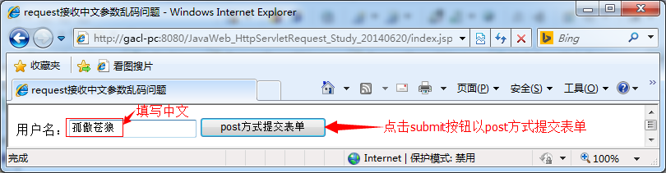

此时在服务器端接收中文参数时就会出现中文乱码，如下所示：

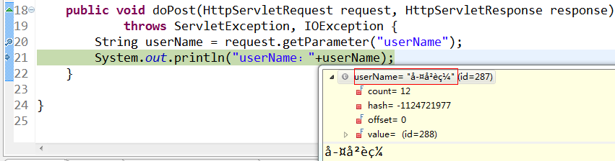

post方式提交中文数据乱码产生的原因和解决办法

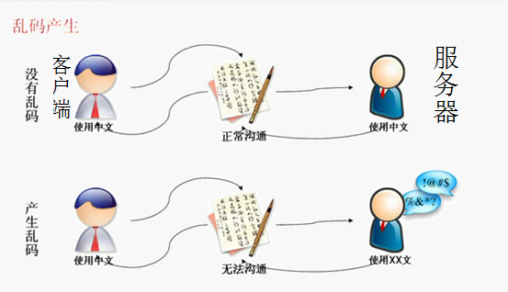

可以看到，**之所以会产生乱码，就是因为服务器和客户端沟通的编码不一致造成的，因此解决的办法是：在客户端和服务器之间设置一个统一的编码，之后就按照此编码进行数据的传输和接收。**

由于客户端是以UTF-8字符编码将表单数据传输到服务器端的，因此服务器也需要设置以UTF-8字符编码进行接收，要想完成此操作，服务器可以直接使用从ServletRequest接口继承而来的"setCharacterEncoding(charset)"方法进行统一的编码设置。修改后的代码如下：

1 public void doPost(HttpServletRequest request, HttpServletResponse response)

2 throws ServletException, IOException {

3 /\*\*

4 \* 客户端是以UTF-8编码传输数据到服务器端的，所以需要设置服务器端以UTF-8的编码进行接收，否则对于中文数据就会产生乱码

5 \*/

6 **request.setCharacterEncoding("UTF-8");**

7 String userName = request.getParameter("userName");

8 System.out.println("userName："+userName);

9 }

使用**request.setCharacterEncoding("UTF-8");**设置服务器以UTF-8的编码接收数据后，此时就不会产生中文乱码问题了，如下所示：

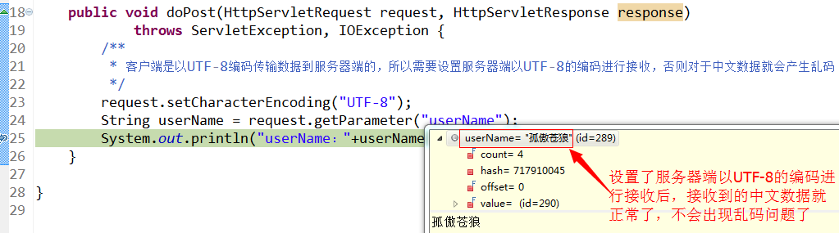

以GET方式提交表单中文参数的乱码问题

例如有如下的form表单页面：

1 <%@ page language="java" import="java.util.\*" pageEncoding="UTF-8"%>

2

3 <!DOCTYPE HTML PUBLIC "-//W3C//DTD HTML 4.01 Transitional//EN">

4 <html>

5 <head>

6 <title>request接收中文参数乱码问题</title>

7 </head>

8

9 <body>

10 <form action="${pageContext.request.contextPath}/servlet/RequestDemo04" method="**get**">

11 姓名：<input type="text" name="name"/>

12 <input type="submit" value="get方式提交表单">

13 </form>

14 </body>

15 </html>

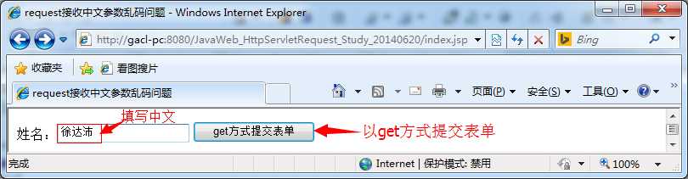

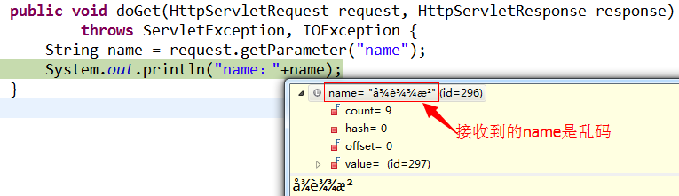

那么这个中文乱码问题又该如何解决呢，是否可以通过request.setCharacterEncoding("UTF-8");设置服务器以UTF-8的编码进行接收这种方式来解决中文乱码问题呢，注意，对于以get方式传输的中文数据，通过request.setCharacterEncoding("UTF-8");这种方式是解决不了中文乱码问题，如下所示：

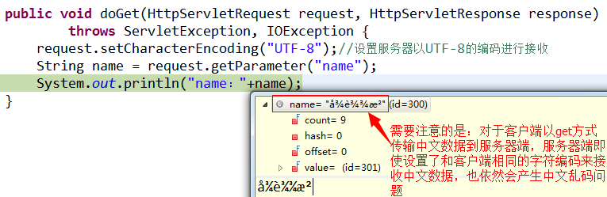

get方式提交中文数据乱码产生的原因和解决办法

对于以get方式传输的数据，request即使设置了以指定的编码接收数据也是无效的(至于为什么无效我也没有弄明白)，默认的还是使用ISO8859-1这个字符编码来接收数据，客户端以UTF-8的编码传输数据到服务器端，而服务器端的request对象使用的是ISO8859-1这个字符编码来接收数据，**服务器和客户端沟通的编码不一致**因此才会产生中文乱码的。解决办法：**在接收到数据后，先获取request对象以ISO8859-1字符编码接收到的原始数据的字节数组，然后通过字节数组以指定的编码构建字符串，解决乱码问题。**代码如下：

1 public void doGet(HttpServletRequest request, HttpServletResponse response)

2 throws ServletException, IOException {

3 /\*\*

4 \*

5 \* 对于以get方式传输的数据，request即使设置了以指定的编码接收数据也是无效的，默认的还是使用ISO8859-1这个字符编码来接收数据

6 \*/

7 String name = request.getParameter("name");//**接收数据**

8 name =new String(name.getBytes("ISO8859-1"), "UTF-8") ;//**获取request对象以ISO8859-1字符编码接收到的原始数据的字节数组，然后通过字节数组以指定的编码构建字符串，解决乱码问题**

9 System.out.println("name："+name);

10 }

运行结果如下：

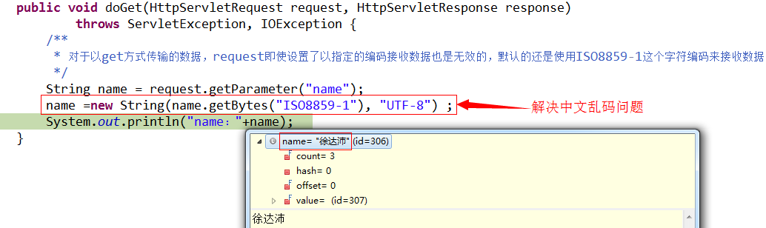

以超链接形式传递中文参数的乱码问题

　　客户端想传输数据到服务器，可以通过表单提交的形式，也可以通过超链接后面加参数的形式，例如：

1 <a href="${pageContext.request.contextPath}/servlet/RequestDemo05**?userName=gacl&name=徐达沛**">点击</a>

点击超链接，数据是以get的方式传输到服务器的，所以接收中文数据时也会产生中文乱码问题，而解决中文乱码问题的方式与上述的以get方式提交表单中文数据乱码处理问题的方式一致，如下所示：

1 String name = request.getParameter("name");

2 name =new String(name.getBytes("ISO8859-1"), "UTF-8");

1 <a href="${pageContext.request.contextPath}/servlet/RequestDemo05?userName=gacl&name=**<%=URLEncoder.encode("徐达沛", "UTF-8")**%>">点击</a>

其他继续学习：<https://www.cnblogs.com/xdp-gacl/p/3798347.html>

# 六、Spring

<http://t.bytedance.fj.cn/Yq3tQD/>

java web

先熟悉java web发展历史。

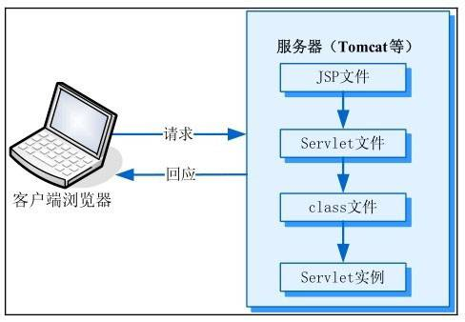

图JSP运行的4个关键阶段

当浏览器向Web应用服务器请求一个JSP页面时，Web应用服务器将其转换为一个Servlet文件（即一个．java文件），然后将这个Java文件编译为一个字节码文件（即一个．class文件）。最后Web应用服务器加载转换后的Servlet实例，处理客户端的请求，并返回HTML格式的响应回应给客户端浏览器。

如果使HTML与Java代码相分离，将Java代码单独封装成为一个处理某种业务逻辑的类。然后在JSP页面中调用此类，则可以降低HTML与Java代码之间的耦合度。并且简化JSP页面，提高Java程序代码的重用性及灵活性。这种与HTML代码相分离，而使用Java代码封装的类就是一个JavaBean组件。

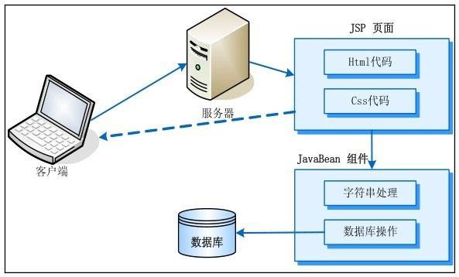

图 JSP与JavaBean组合的开发方式

可以看出JavaBean的应用简化了JSP页面，在JSP页面中只包含HTML和CSS代码等。但可以引用JavaBean组件来完成某一业务逻辑，如字符串处理和数据库操作等。JavaBean组件有点像asp.net中的cs文件。asp.net也是由页面和后面的cs文件组成。

最初的JSP开发模式为JSP+JavaBean，即Model 1模式。在建立中小型的网站中，这种模式应用较多。JSP+ Servlet+JavaBean则慢慢演变成了Model 2模式，它在实际中得到更为广泛的应用，一般大型网站中均采用这种技术构建。

Servlet是一种独立于平台和协议的服务器端的Java应用，可以生成动态的Web页面。

Servlet主要用于处理客户端传来的HTTP请求，并返回一个响应。

Servlet按照一定的流程处理客户端发送的请求。

Spring的特征

<https://www.jianshu.com/p/6b15246a48db>

Spring是一个开源框架，是为了解决企业应用程序开发复杂性而创建的。框架的主要优势之一就是其分层架构，分层架构允许您选择使用哪一个组件，同时为 J2EE 应用程序开发提供集成的框架。

它是一个全面的、企业应用开发一站式的解决方案，贯穿表现层、业务层、持久层。但是Spring仍然可以和其他的框架无缝整合。

所有图片见：G:\29-知识共享\99-知识体系\Java\参考-Spring。

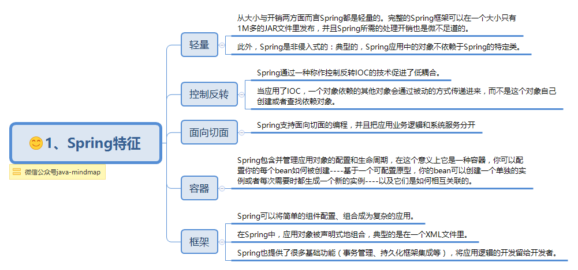

Spring架构

Spring框架是分模块存在，除了最核心的Spring Core Container(即Spring容器)是必要模块之外，其他模块都是可选，视需要而定。大约有20多个模块。

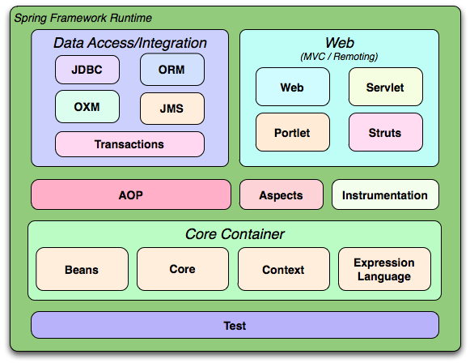

Spring 3.2.17.RELEASE

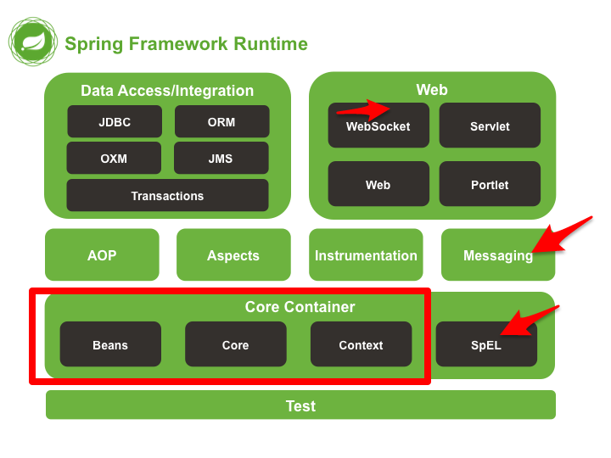

Spring 4.2.7.RELEASE

Spring3与Spring4是有区别的，4.0主要是对Java 8的新函数式语法进行支持，还有加强了对网络各种新技术比如http-streaming, websocket的更好的支持。

一般来说，Spring主要分为7个模块：

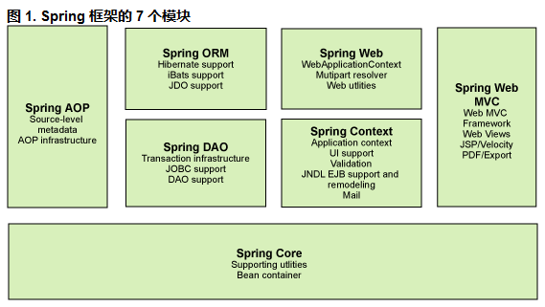

Spring的7个模块

常用模块

dao：数据库访问层。

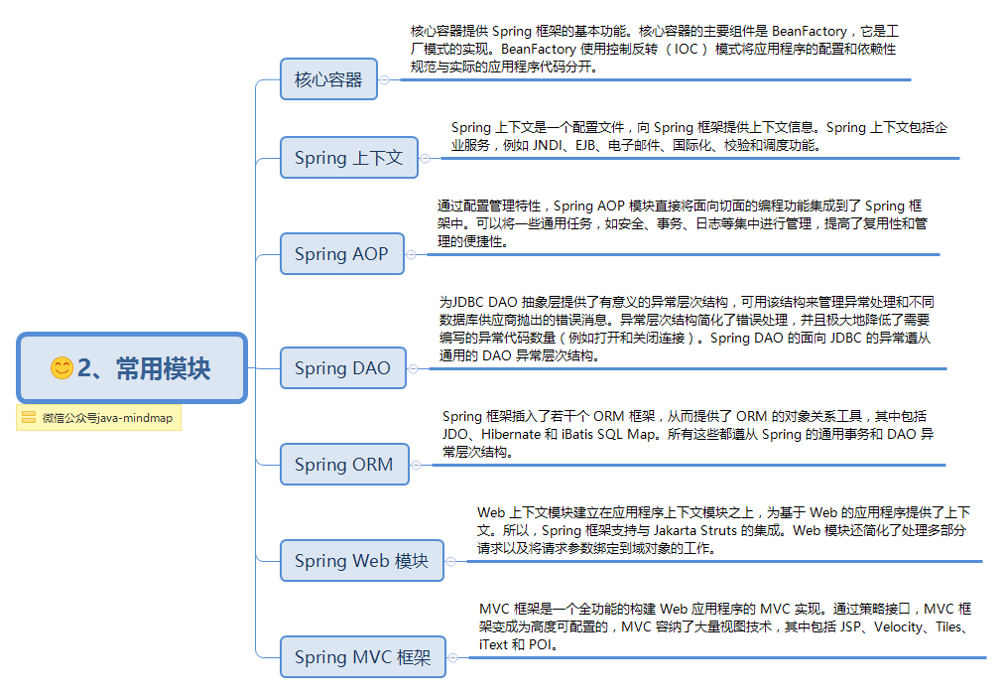

Spring的主要jar包

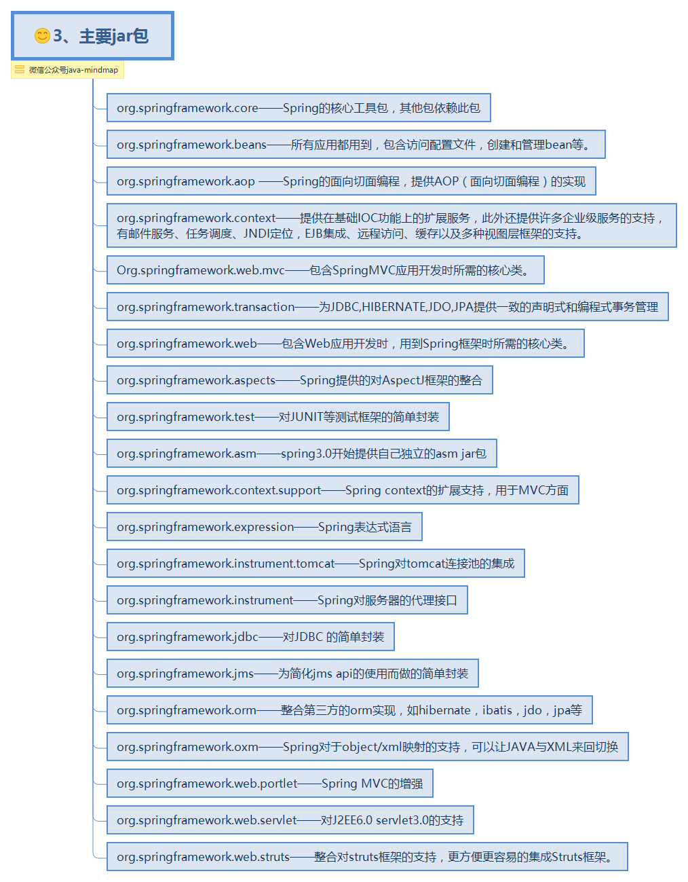

常用注解

bean注入与装配的的方式有很多种，可以通过xml，getset方式，构造函数或者注解等。简单易用的方式就是使用Spring的注解了，Spring提供了大量的注解方式，让项目阅读和开发起来更加方便。

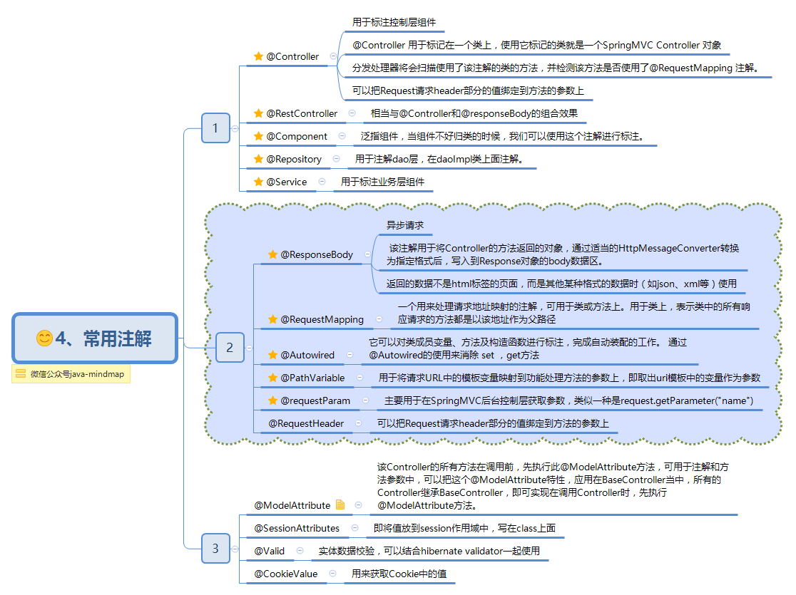

常用注解.png

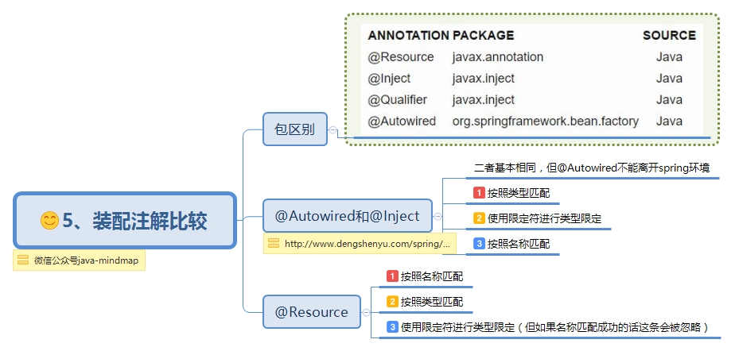

装配注解比较.png

第三方框架集成

Spring框架的开发不是为了替代现有的优秀第三方框架，而是通过集成的方式把它们都连接起来。下面总结了一些常集成的优秀框架。

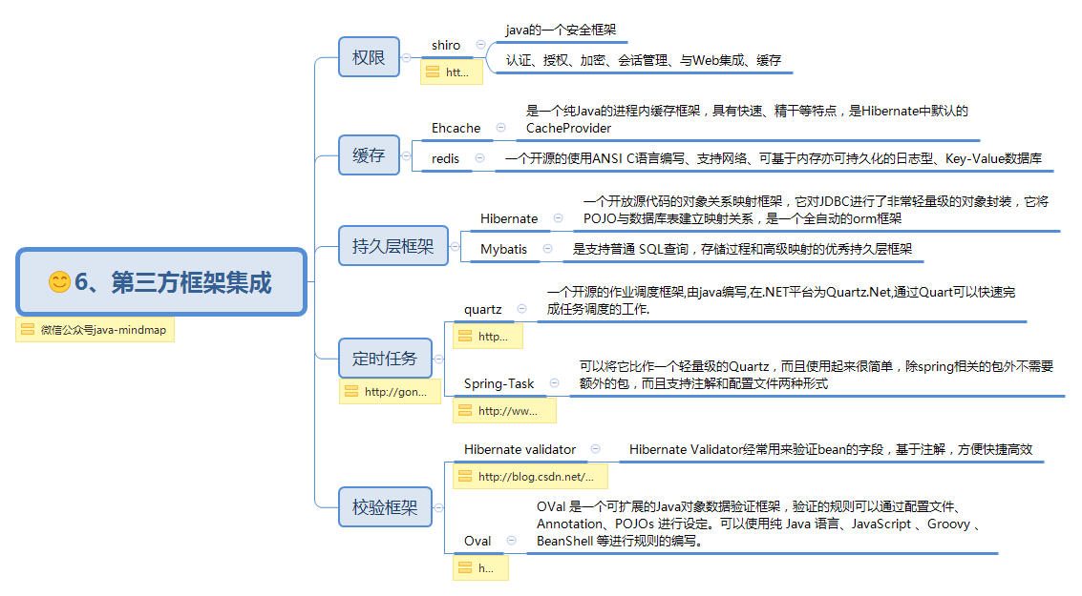

第三方框架集成.png

分层

dao：数据库访问层。

service：业务逻辑层。

创建项目流程

导入jar：

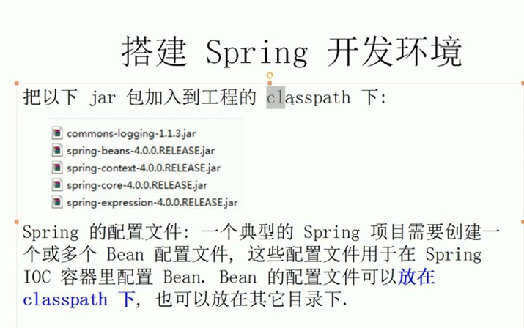

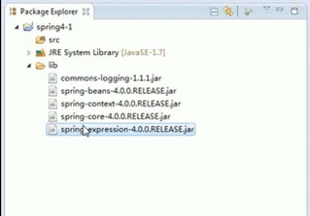

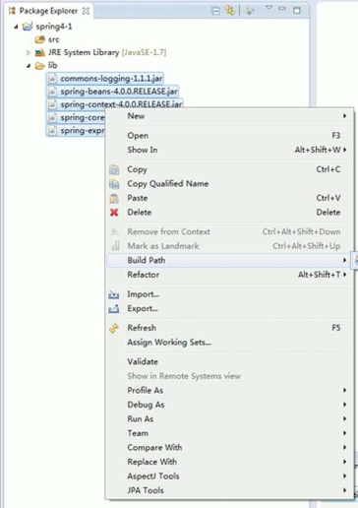



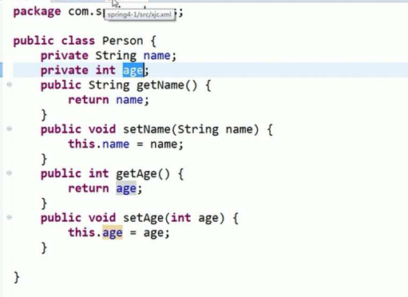

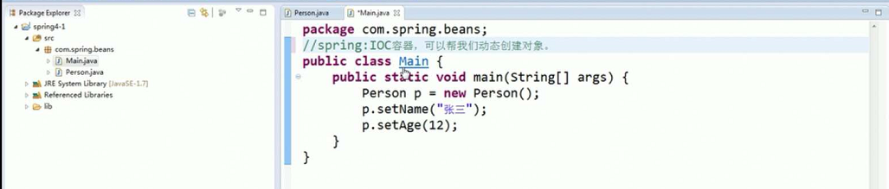

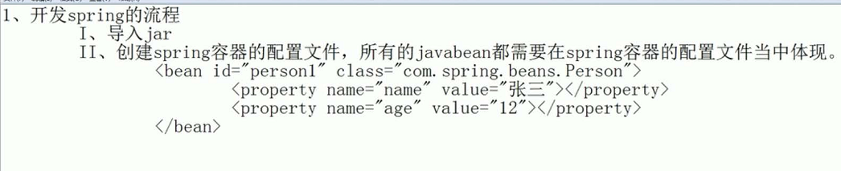

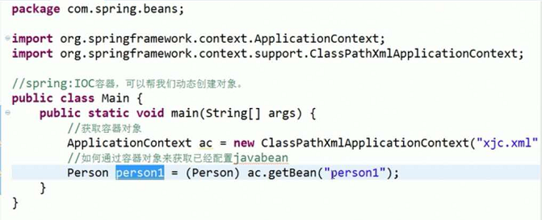

IDEA创建Spring

第一步:点击file --> new --> project...

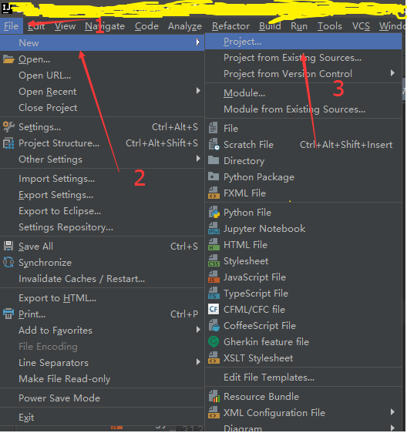

第二步: 在左侧选择Spring, 然后勾选Spring , 最后点击Next

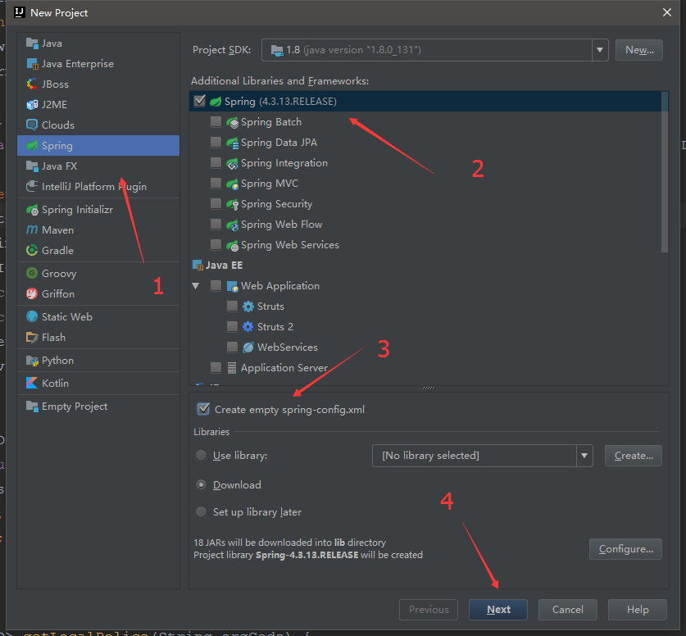

第三步 : 填写项目名称和项目地址,点击finish,完成创建

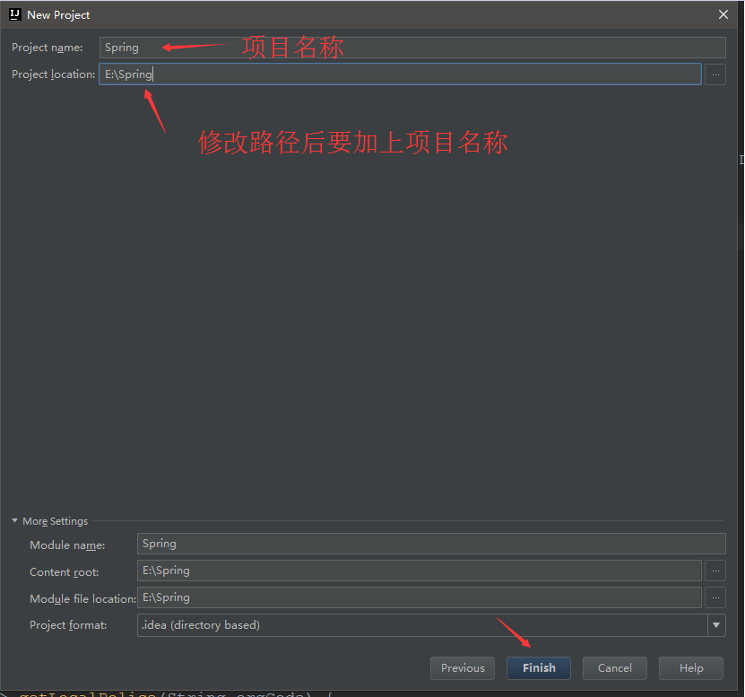

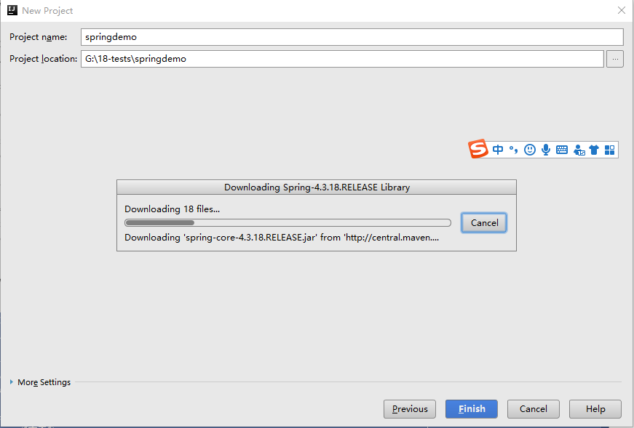

第四步: 目录结构如下

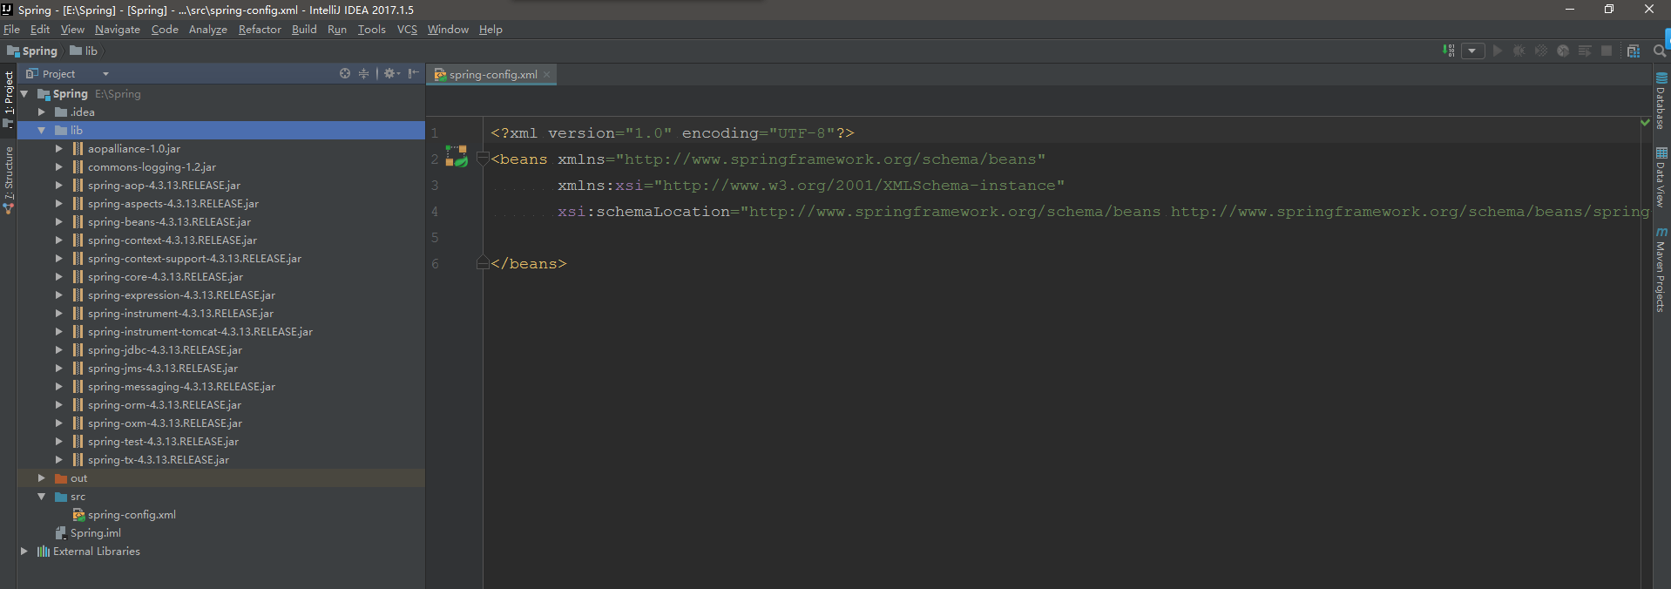

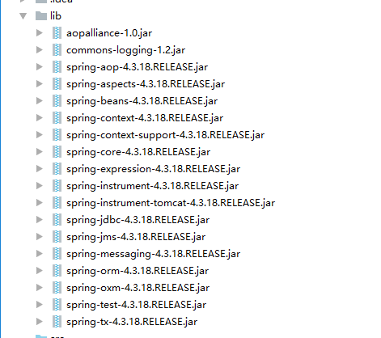

创建一个Module(和.NET解决方案和项目的区别)

在实际开发过程中，一个Intellij工程往往需要建立多个Module，如一个API，一个Service，还有一个Web。

project类似.NET中的解决方案，Module就类似解决方案中的一个个项目。

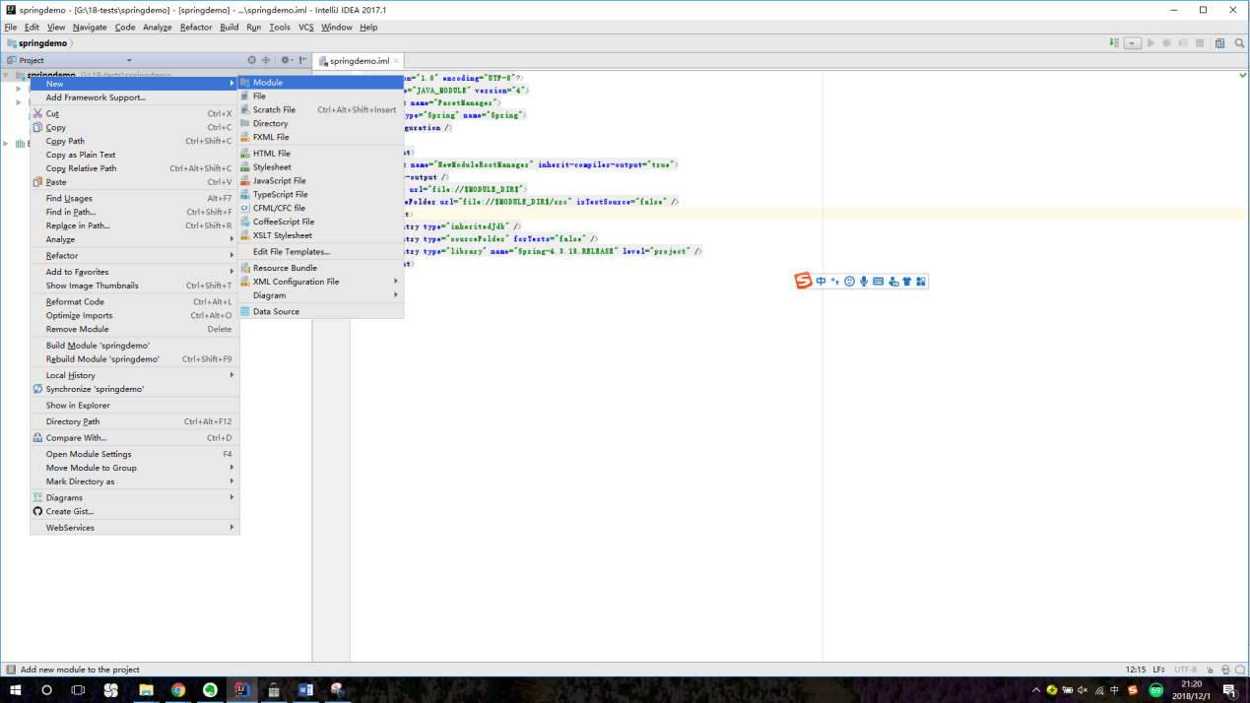

如下图，logindemo就是一个Module：

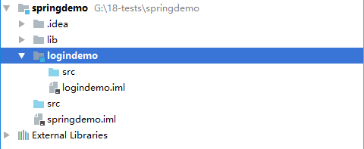

IOC和DI

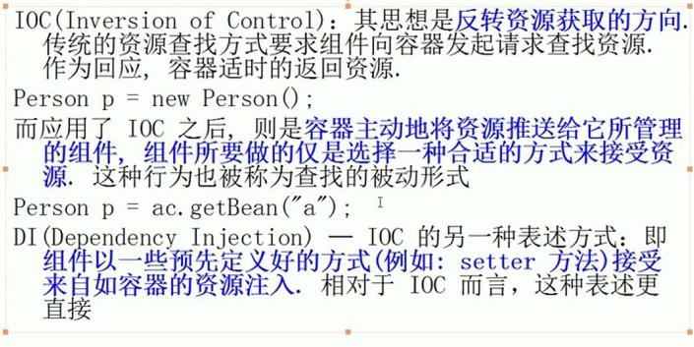

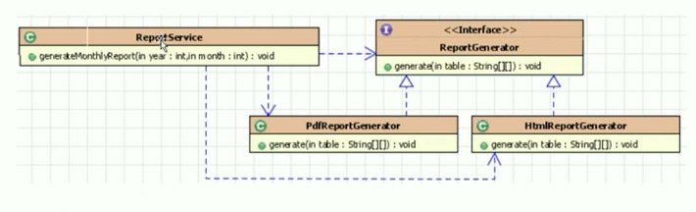

IDEA导入jar

<https://blog.csdn.net/qq_27093465/article/details/52804364>

Spring-Hello World

Spring 3.0 dependencies：在Spring2.5.x中，几乎整个Spring模块分组在一个单独的 spring.jar 文件中。由于Spring3中每模块被分成一个单独的 jar 文件，例如，spring-core, spring-expression, spring-context, spring-aop等。

一个简单的 Spring bean：

package com.yiibai.core;

/\*\*

\* Spring bean

\*

\*/

public class HelloWorld {

private String name;

public void setName(String name) {

this.name = name;

}

public void printHello() {

System.out.println("Spring 3 : Hello ! " + name);

}

}

创建Spring配置文件，并声明所有可用的Spring bean：

*File :*applicationContext*.xml*

<beans xmlns="http://www.springframework.org/schema/beans"

xmlns:xsi="http://www.w3.org/2001/XMLSchema-instance"

xsi:schemaLocation="http://www.springframework.org/schema/beans

http://www.springframework.org/schema/beans/spring-beans-3.0.xsd">

<bean id="helloBean" class="com.yiibai.core.HelloWorld">

<property name="name" value="Yiibai" />

</bean>

</beans>

查看目录结构如下:

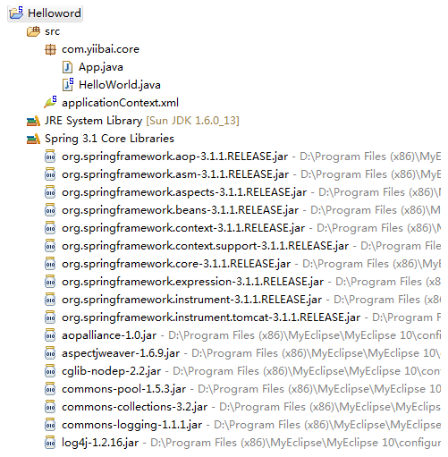

执行代码：

package com.yiibai.core;

import org.springframework.context.ApplicationContext;

import org.springframework.context.support.ClassPathXmlApplicationContext;

public class App {

public static void main(String[] args) {

ApplicationContext context = new ClassPathXmlApplicationContext(

"applicationContext.xml"); HelloWorld obj = (HelloWorld) context.getBean("helloBean");

obj.printHello();

}

}

输出结果：

Spring 3 : Hello ! Yiibai

Spring-松耦合实例

<https://www.yiibai.com/spring/spring-loosely-coupled-example.html>

让我们来看一个例子，假设你的项目有一个函数输出的内容，以CSV或JSON格式。您的代码可能看起来像下面的例子：

File : IOutputGenerator.java – 输出生成器接口：

package com.yiibai.output;

public interface IOutputGenerator

{

public void generateOutput();

}

File : CsvOutputGenerator.java – 一个CSV输出生成器用来实现IOutputGenerator接口：package com.yiibai.output.impl;

import com.yiibai.output.IOutputGenerator;

public class CsvOutputGenerator implements IOutputGenerator

{

public void generateOutput(){

System.out.println("Csv Output Generator");

}

}

File : JsonOutputGenerator.java – 一个JSON输出生成器用来实现IOutputGenerator接口：

package com.yiibai.output.impl;

import com.yiibai.output.IOutputGenerator;

public class JsonOutputGenerator implements IOutputGenerator

{

public void generateOutput(){

System.out.println("Json Output Generator");

}

}

### 方法1 – 直接调用

正常的方式，直接调用它。

package com.yiibai.common;

import com.yiibai.output.IOutputGenerator;

import com.yiibai.output.impl.CsvOutputGenerator;

public class App

{

public static void main( String[] args )

{

IOutputGenerator output = new CsvOutputGenerator();

output.generateOutput();

}

}

存在问题：

以这种方式，这个问题是“output”紧密到CsvOutputGenerator耦合，输出生成的每一个变化可能涉及代码变化。如果此代码分散在你的项目中，输出生成的每一次变化都会让你受苦。

### 方法2 – 用辅助类调用它

可能想创建一个辅助类将所有输出实现在类的内部。

package com.yiibai.output;

import com.yiibai.output.IOutputGenerator;

import com.yiibai.output.impl.CsvOutputGenerator;

public class OutputHelper

{

IOutputGenerator outputGenerator;

public OutputHelper(){

outputGenerator = new CsvOutputGenerator();

}

public void generateOutput(){

outputGenerator.generateOutput();

}

}

通过辅助类调用它：

package com.yiibai.common;

import com.yiibai.output.OutputHelper;

public class App

{

public static void main( String[] args )

{

OutputHelper output = new OutputHelper();

output.generateOutput();

}

}

存在问题：

这看起来比之前的更优雅，只需要管理一个辅助类，但是辅助类仍是紧耦合 CsvOutputGenerator，输出生成的每一个变化仍然涉及小的代码更改。

### 方法3 – Spring

在这种情况下，Spring 依赖注入(DI)是一个不错的选择。Spring 可以让输出生成松散的耦合到输出发生器。OutputHelper类更小的修改。

package com.yiibai.output;

import com.yiibai.output.IOutputGenerator;

public class OutputHelper

{

IOutputGenerator outputGenerator;

public void generateOutput(){

outputGenerator.generateOutput();

}

public void setOutputGenerator(IOutputGenerator outputGenerator){

this.outputGenerator = outputGenerator;

}

}

上文中必须要有一个setOutputGenerator，且属性名为outputGenerator，和下面的name一一对应。创建一个 Spring bean 的配置文件，并在这里声明所有的Java对象的依赖：

<!-- Spring-Common.xml -->

<beans xmlns="http://www.springframework.org/schema/beans"

xmlns:xsi="http://www.w3.org/2001/XMLSchema-instance"

xsi:schemaLocation="http://www.springframework.org/schema/beans

http://www.springframework.org/schema/beans/spring-beans-2.5.xsd">

<bean id="OutputHelper" class="com.yiibai.output.OutputHelper">

<property name="outputGenerator" ref="CsvOutputGenerator" />

</bean>

<bean id="CsvOutputGenerator" class="com.yiibai.output.impl.CsvOutputGenerator" />

<bean id="JsonOutputGenerator" class="com.yiibai.output.impl.JsonOutputGenerator" />

</beans>

通过Spring来调用它：

package com.yiibai.common;

import org.springframework.context.ApplicationContext;

import org.springframework.context.support.ClassPathXmlApplicationContext;

import com.yiibai.output.OutputHelper;

public class App

{

public static void main( String[] args )

{

ApplicationContext context =

new ClassPathXmlApplicationContext(new String[] {"Spring-Common.xml"});

OutputHelper output = (OutputHelper)context.getBean("OutputHelper");

output.generateOutput();

}

}

现在，只需要改变 Spring XML 文件使用不同的输出生成器。只修改 Spring XML 文件而不需要无码修改，这意味着更少的错误。

有了Spring框架 - 这种依赖注入(DI)为对象的依赖关系管理有用的特性，使大型Java项目开发管理中更优雅的，高度灵活和便于维护。

## Spring注入

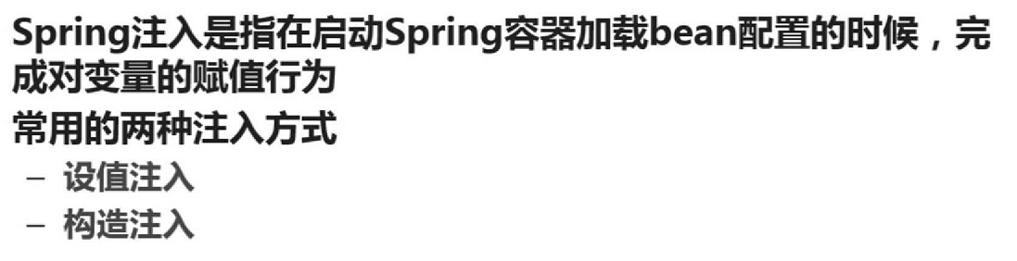

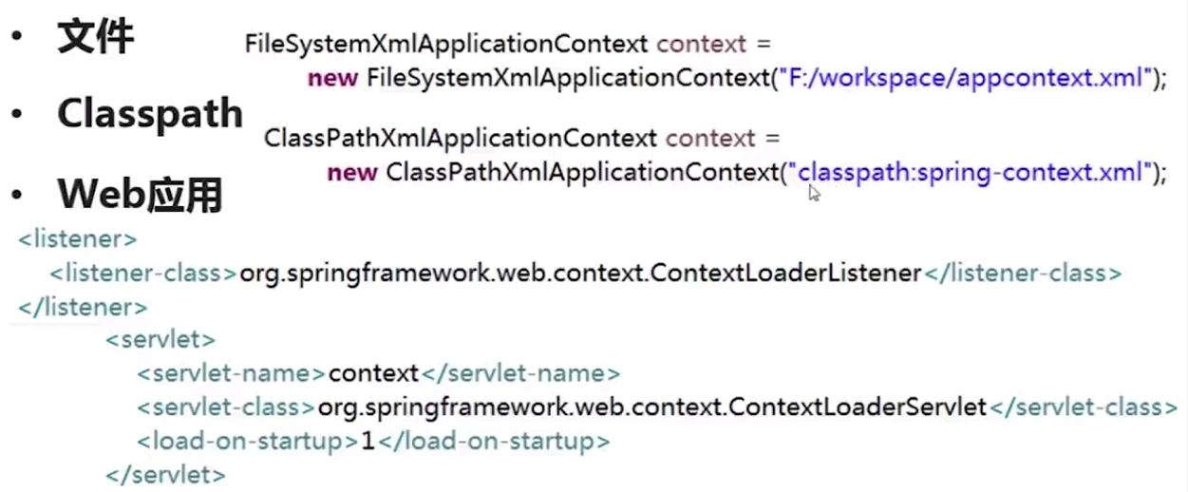

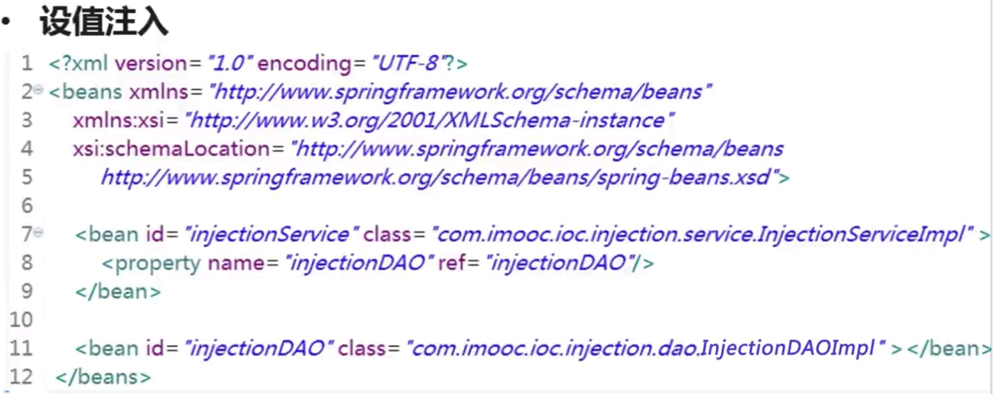

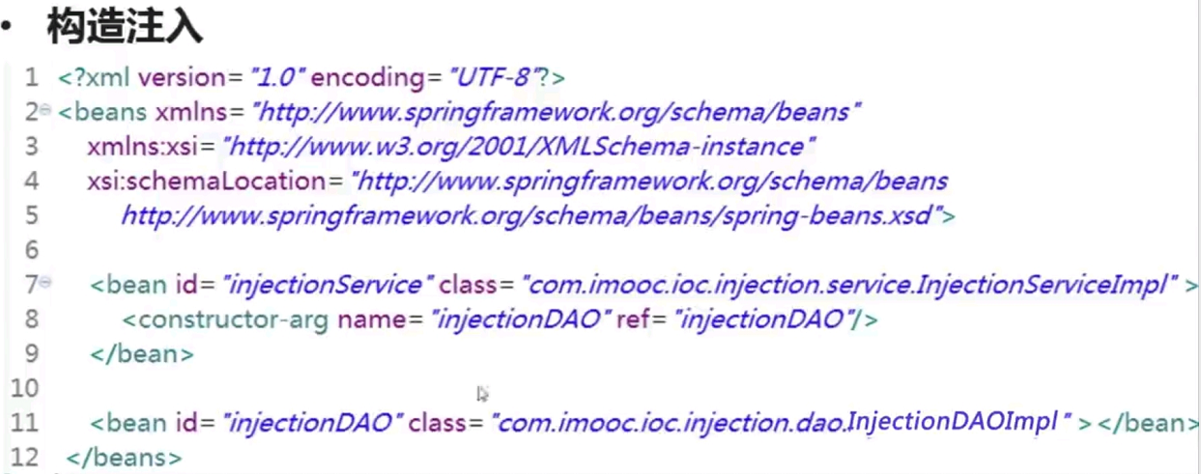

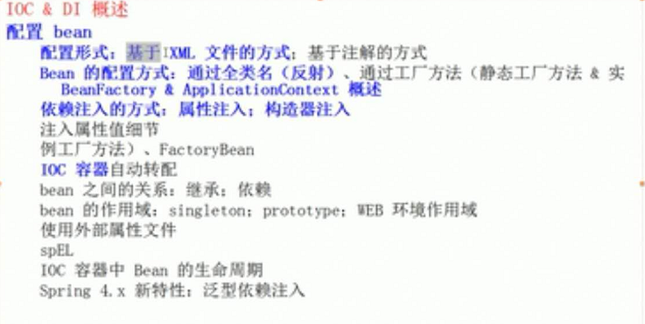

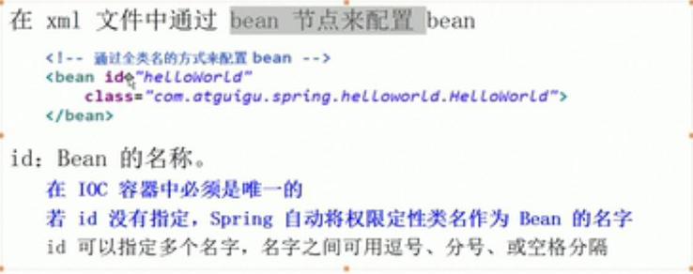

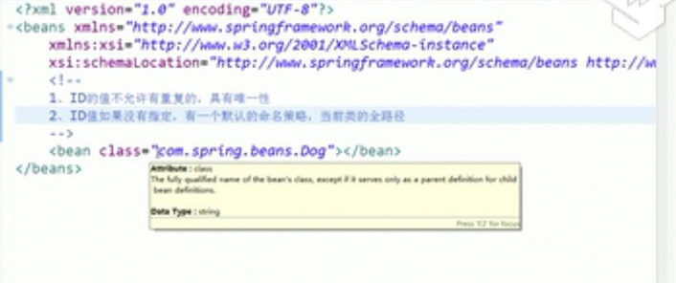

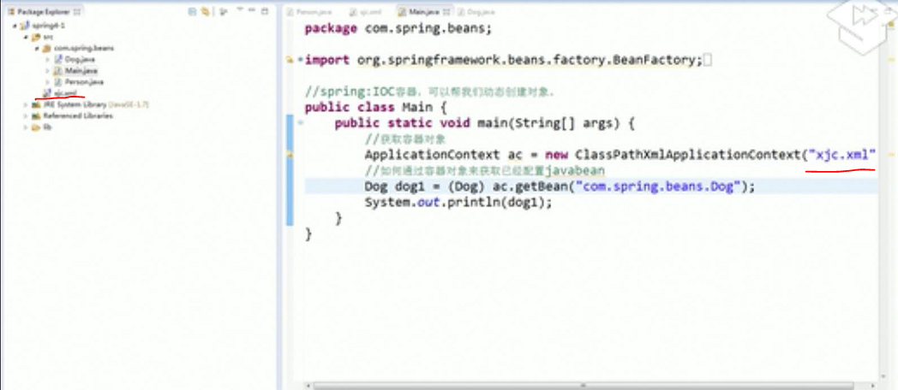

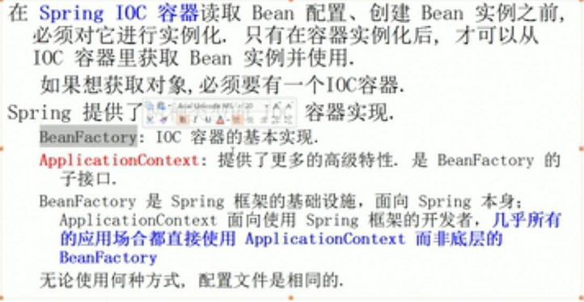

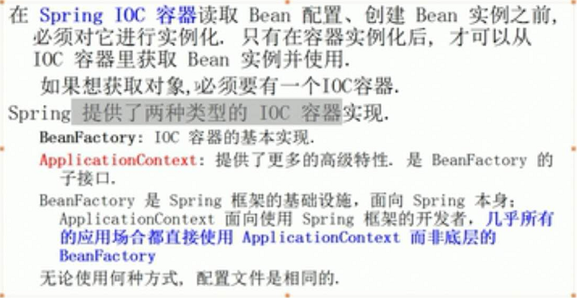

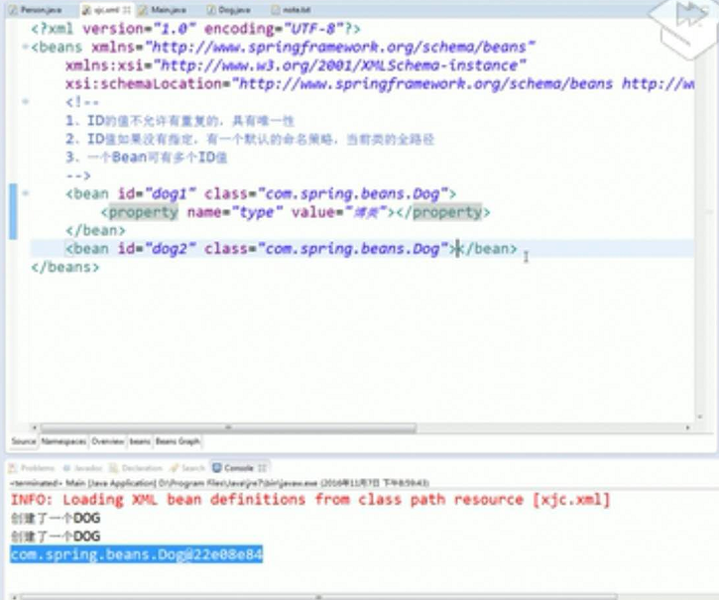

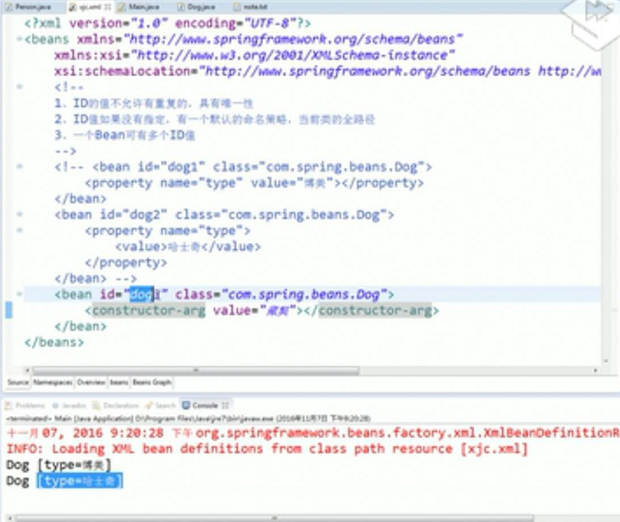

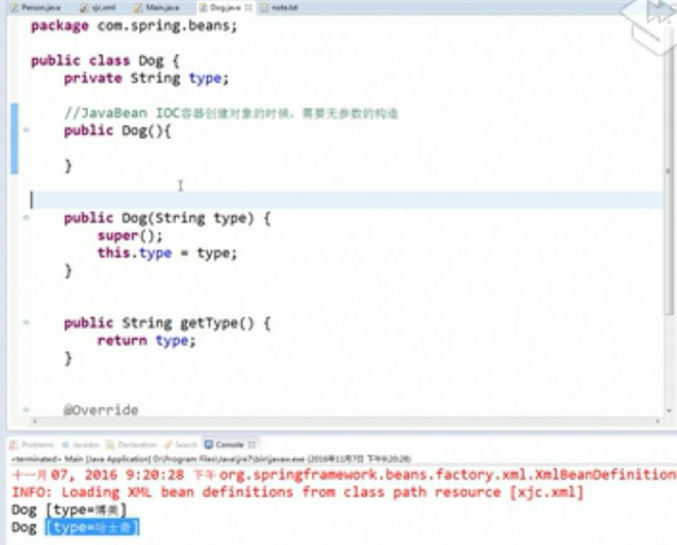

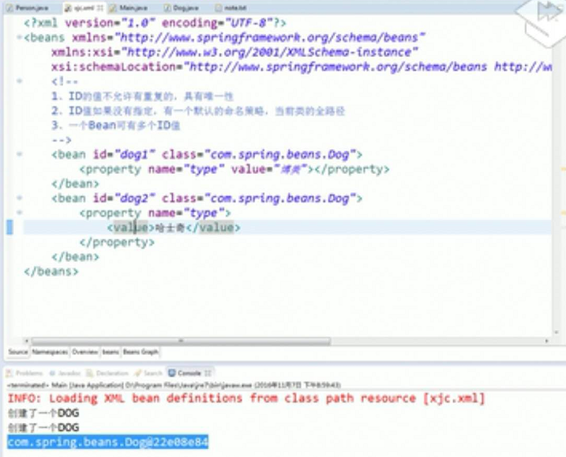

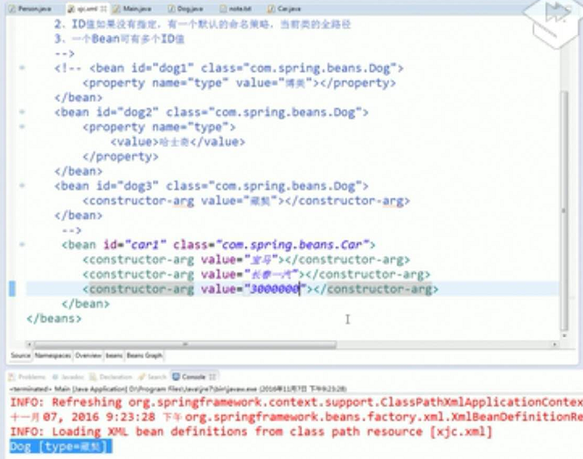

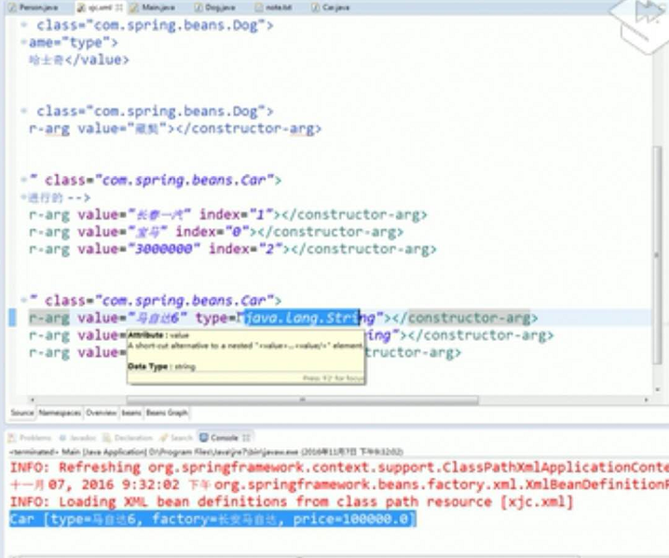

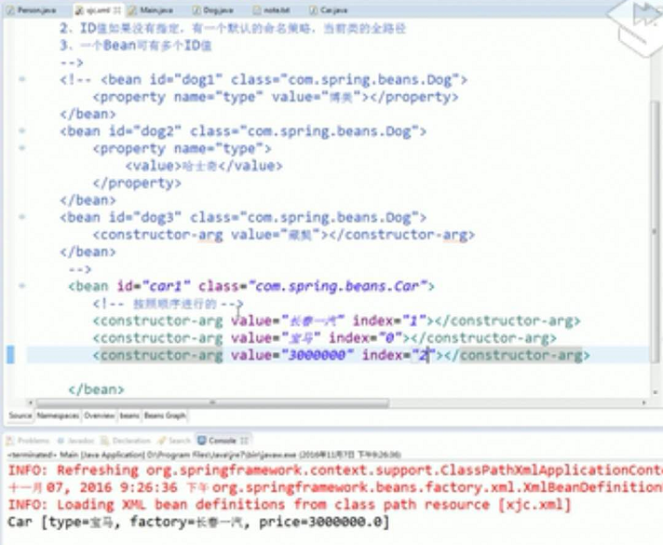

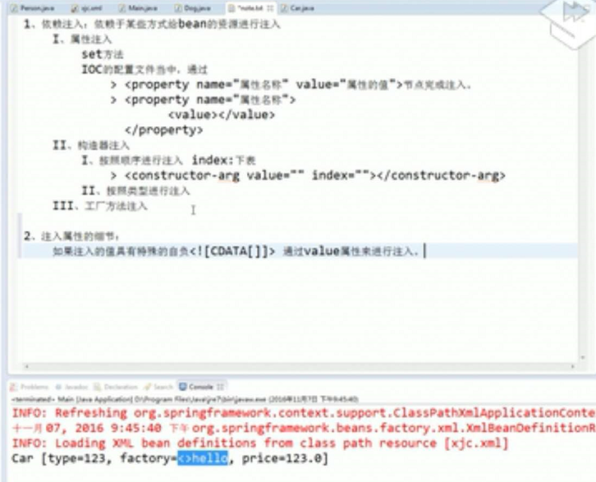

## Spring-使用@Autowired注解自动装配

在Spring中，可以使用 @Autowired 注解通过setter方法，构造函数或字段自动装配Bean。此外，它可以在一个特定的bean属性自动装配。

请参见下面的完整的例子来演示如何使用@Autowired。

### 1. Beans

一个 Customer bean 在bean配置文件中声明。稍后，您将使用 “@Autowired” 来自动装配一个Person bean。

package com.yiibai.common;

public class Customer

{

//you want autowired this field.

private Person person;

private int type;

private String action;

//getter and setter method

}

<beans xmlns="http://www.springframework.org/schema/beans"

xmlns:xsi="http://www.w3.org/2001/XMLSchema-instance"

xsi:schemaLocation="http://www.springframework.org/schema/beans

http://www.springframework.org/schema/beans/spring-beans-2.5.xsd">

<bean id="CustomerBean" class="com.yiibai.common.Customer">

<property name="action" value="buy" />

<property name="type" value="1" />

</bean>

<bean id="PersonBean" class="com.yiibai.common.Person">

<property name="name" value="yiibai" />

<property name="address" value="address 123" />

<property name="age" value="28" />

</bean>

</beans>

### 2. 注册AutowiredAnnotationBeanPostProcessor

要启用@Autowired，必须注册“AutowiredAnnotationBeanPostProcessor'，你可以用两种方式做到这一点：

1. Include <context:annotation-config />

添加 Spring 上下文和<context:annotation-config />在bean配置文件中。

<beans

//...

xmlns:context="http://www.springframework.org/schema/context"

//...

http://www.springframework.org/schema/context

http://www.springframework.org/schema/context/spring-context-2.5.xsd">

//...

<context:annotation-config />

//...

</beans>

下面是完整的实例

<beans xmlns="http://www.springframework.org/schema/beans"

xmlns:xsi="http://www.w3.org/2001/XMLSchema-instance"

xmlns:context="http://www.springframework.org/schema/context"

xsi:schemaLocation="http://www.springframework.org/schema/beans

http://www.springframework.org/schema/beans/spring-beans-2.5.xsd

http://www.springframework.org/schema/context

http://www.springframework.org/schema/context/spring-context-2.5.xsd">

<context:annotation-config />

<bean id="CustomerBean" class="com.yiibai.common.Customer">

<property name="action" value="buy" />

<property name="type" value="1" />

</bean>

<bean id="PersonBean" class="com.yiibai.common.Person">

<property name="name" value="yiibai" />

<property name="address" value="address ABC" />

<property name="age" value="29" />

</bean>

</beans>

### 2.  包含 AutowiredAnnotationBeanPostProcessor

直接在bean配置文件包含“AutowiredAnnotationBeanPostProcessor”。

<beans xmlns="http://www.springframework.org/schema/beans"

xmlns:xsi="http://www.w3.org/2001/XMLSchema-instance"

xsi:schemaLocation="http://www.springframework.org/schema/beans

http://www.springframework.org/schema/beans/spring-beans-2.5.xsd">

<bean

class="org.springframework.beans.factory.annotation.AutowiredAnnotationBeanPostProcessor"/>

<bean id="CustomerBean" class="com.yiibai.common.Customer">

<property name="action" value="buy" />

<property name="type" value="1" />

</bean>

<bean id="PersonBean" class="com.yiibai.common.Person">

<property name="name" value="yiibai" />

<property name="address" value="address ABC" />

<property name="age" value="29" />

</bean>

</beans>

### 3. @Autowired示例

现在，你可以通过 @Autowired 自动装配 bean，它可以在 setter 方法，构造函数或字段中使用。

1. @Autowired setter 方法

package com.yiibai.common;

import org.springframework.beans.factory.annotation.Autowired;

public class Customer

{

private Person person;

private int type;

private String action;

//getter and setter methods

@Autowired

public void setPerson(Person person) {

this.person = person;

}

}

2. @Autowired 构造方法

package com.yiibai.common;

import org.springframework.beans.factory.annotation.Autowired;

public class Customer

{

private Person person;

private int type;

private String action;

//getter and setter methods

@Autowired

public Customer(Person person) {

this.person = person;

}

}

3. @Autowired 字段

package com.yiibai.common;

import org.springframework.beans.factory.annotation.Autowired;

public class Customer

{

@Autowired

private Person person;

private int type;

private String action;

//getter and setter methods

}

上面的例子会自动装配“PersonBean”到Customer的person属性。

执行它

package com.yiibai.common;

import org.springframework.context.ApplicationContext;

import org.springframework.context.support.ClassPathXmlApplicationContext;

public class App

{

public static void main( String[] args )

{

ApplicationContext context =

new ClassPathXmlApplicationContext(new String[] {"applicationContext.xml"});

Customer cust = (Customer)context.getBean("CustomerBean");

System.out.println(cust);

}

}

输出

Customer [person=Person [name=YiibaiA], type=1, action=buy]

默认情况下，@Autowired将执行相关检查，以确保属性已经装配正常。当Spring无法找到匹配的Bean装配，它会抛出异常。要解决这个问题，可以通过 @Autowired 的“required”属性设置为false来禁用此检查功能。

package com.yiibai.common;

import org.springframework.beans.factory.annotation.Autowired;

public class Customer

{

@Autowired(required=false)

private Person person;

private int type;

private String action;

//getter and setter methods

}

在上面的例子中，如果Spring不能找到一个匹配的Bean，person属性将不设定。

### @Qualifier

@Qualifier注解我们用来控制bean应在字段上自动装配。例如，具有两个类似的 person bean 配置文件。

<beans xmlns="http://www.springframework.org/schema/beans"

xmlns:xsi="http://www.w3.org/2001/XMLSchema-instance"

xmlns:context="http://www.springframework.org/schema/context"

xsi:schemaLocation="http://www.springframework.org/schema/beans

http://www.springframework.org/schema/beans/spring-beans-2.5.xsd

http://www.springframework.org/schema/context

http://www.springframework.org/schema/context/spring-context-2.5.xsd">

<context:annotation-config />

<bean id="CustomerBean" class="com.yiibai.common.Customer">

<property name="action" value="buy" />

<property name="type" value="1" />

</bean>

<bean id="PersonBean1" class="com.yiibai.common.Person">

<property name="name" value="yiibai-1" />

<property name="address" value="address-1" />

<property name="age" value="29" />

</bean>

<bean id="PersonBean2" class="com.yiibai.common.Person">

<property name="name" value="yiibai-2" />

<property name="address" value="address-2" />

<property name="age" value="28" />

</bean>

</beans>

Spring知道哪个 bean 应当装配？

为了解决这个问题，可以使用 @Qualifier 自动装配一个特定的 bean，例如，

package com.yiibai.common;

import org.springframework.beans.factory.annotation.Autowired;

import org.springframework.beans.factory.annotation.Qualifier;

public class Customer

{

@Autowired

@Qualifier("PersonBean1")

private Person person;

private int type;

private String action;

//getter and setter methods

}

这意味着，“PersonBean1” bean被自动装配到customer的person属性。阅读下面完整的例子 – [Spring自动装配@Qualifier实例](http://www.yiibai.com/spring/spring-autowiring-qualifier-example.html)

总结

这@Autowired注解非常灵活，功能强大，绝对比bean配置文件的“autowire”属性要更好。

## Spring MVC框架的搭建

1. 加入jar包；
2. 在web.xml中DispatcherServlet；
3. 加入Spring MVC配置文件；
4. 编写请求处理器并标识为控制器；
5. 编写视图；

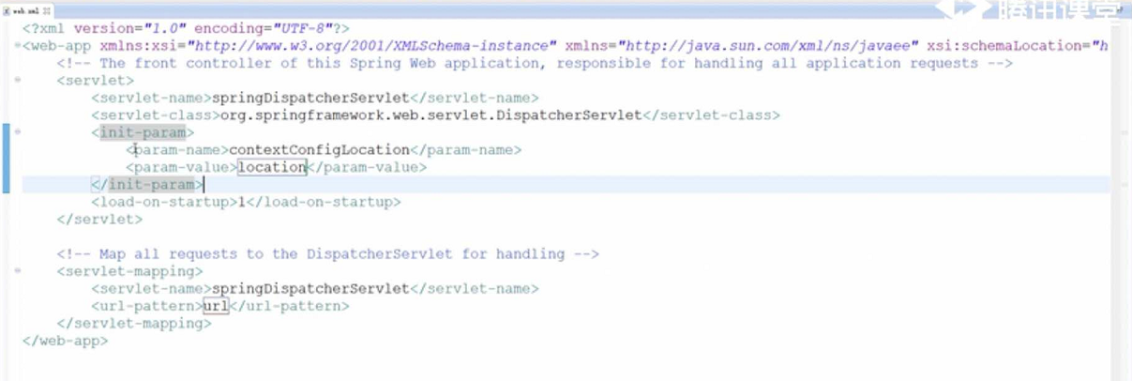

所有的请求都由DispatcherServlet来处理：

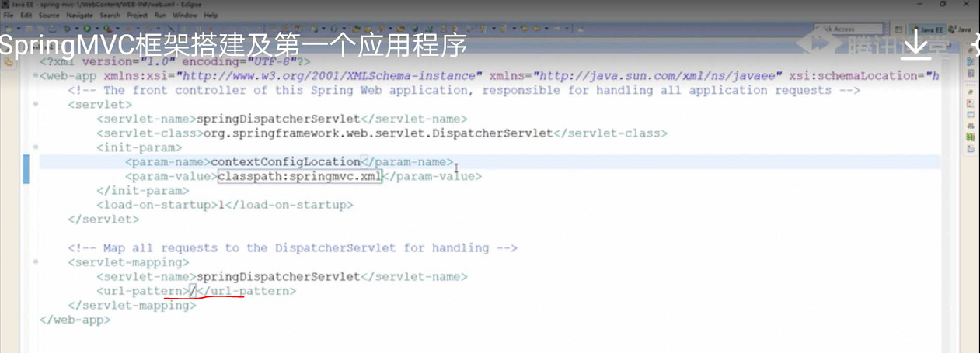

### Spring MVC @RequestMapping注解

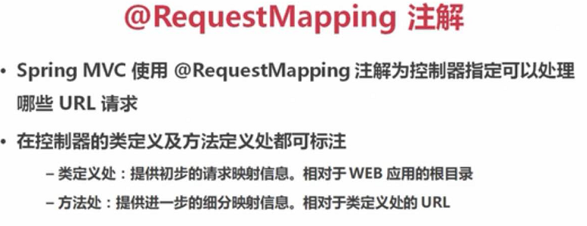

定义方法的RequestMapping，如果只有一个value属性，value可省略：

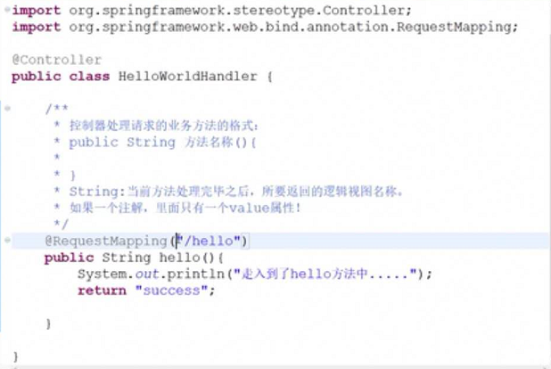

给类加上RequestMapping：

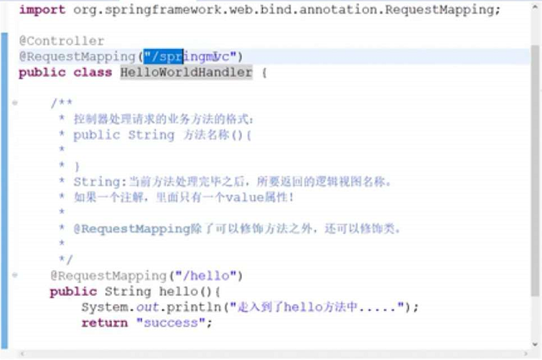

需要通过/springmvc/hello才能访问。

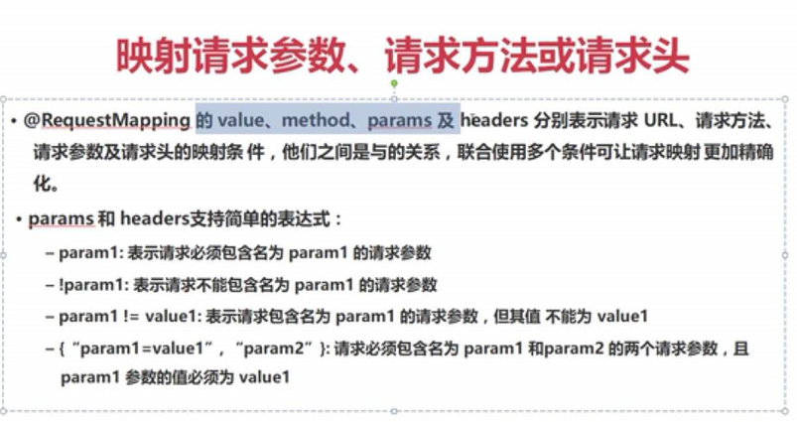

# 七、Spring BOOT

Spring Boot 是在强大的 Spring 帝国生态基础上面发展而来，发明 Spring Boot 不是为了取代 Spring ,是为了让人们更容易的使用 Spring 。所以说没有 Spring 强大的功能和生态，就不会有后期的 Spring Boot 火热, Spring Boot 使用约定优于配置的理念，重新重构了 Spring 的使用，让 Spring 后续的发展更有生命力。

Spring Boot三大特性：组件自动装配（如JDBC等）、嵌入式Web容器(如Tomcat、Jetty以及Undertow)、生产准备特性（如指标、健康检查、外部化配置等）。

下载

<http://start.spring.io/>

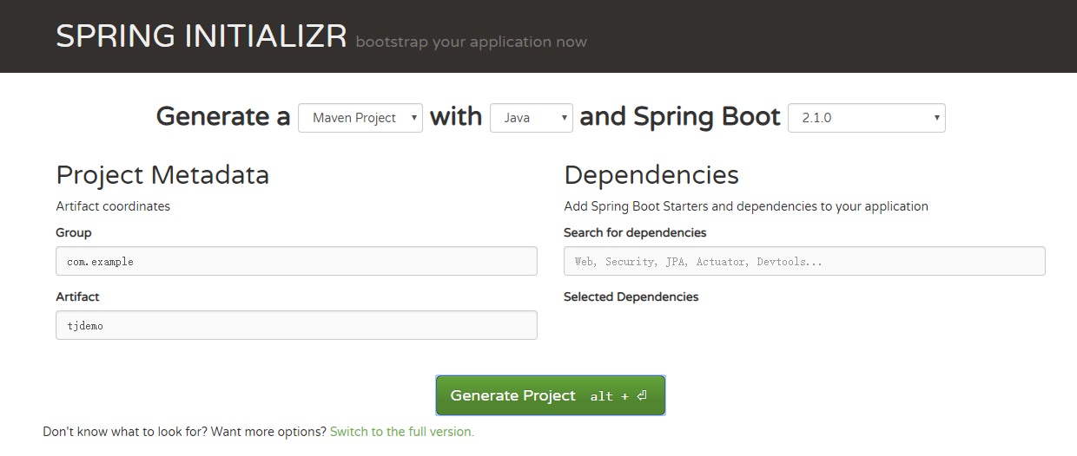

POJO

POJO（Plain Ordinary Java Object）简单的Java对象，实际就是普通JavaBeans，是为了避免和EJB混淆所创造的简称。

使用POJO名称是为了避免和[EJB](https://baike.baidu.com/item/EJB" \t "https://baike.baidu.com/item/POJO/_blank)混淆起来, 而且简称比较直接. 其中有一些属性及其getter setter方法的类,没有业务逻辑，有时可以作为[VO](https://baike.baidu.com/item/VO" \t "https://baike.baidu.com/item/POJO/_blank)(value -object)或[dto](https://baike.baidu.com/item/dto/16016821" \t "https://baike.baidu.com/item/POJO/_blank)(Data Transform Object)来使用.当然,如果你有一个简单的运算属性也是可以的,但不允许有业务方法,也不能携带有connection之类的方法。

新建项目

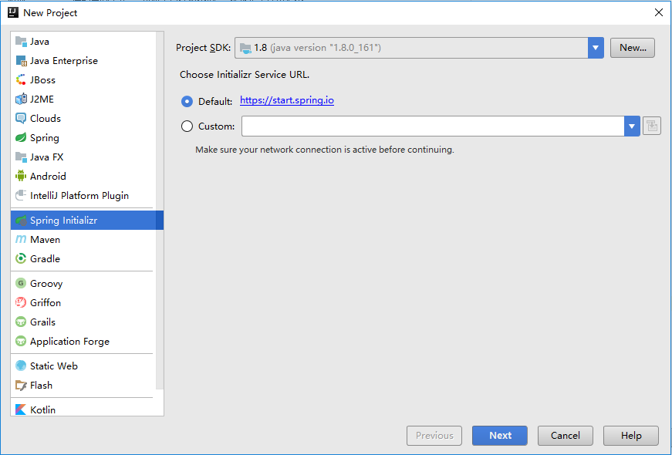

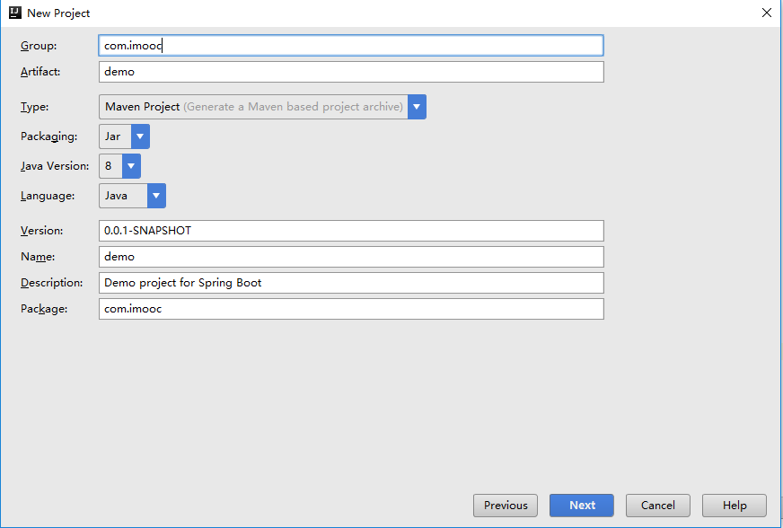

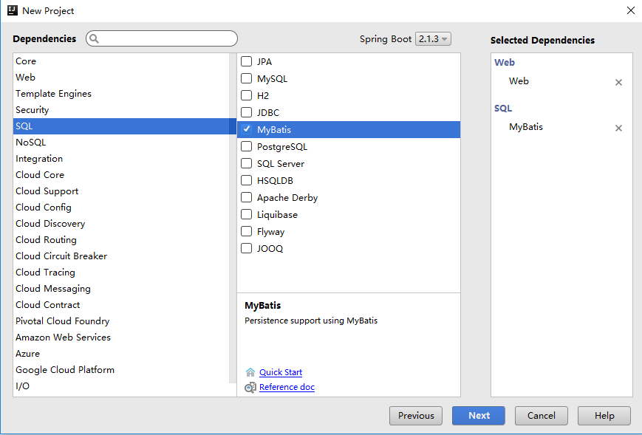

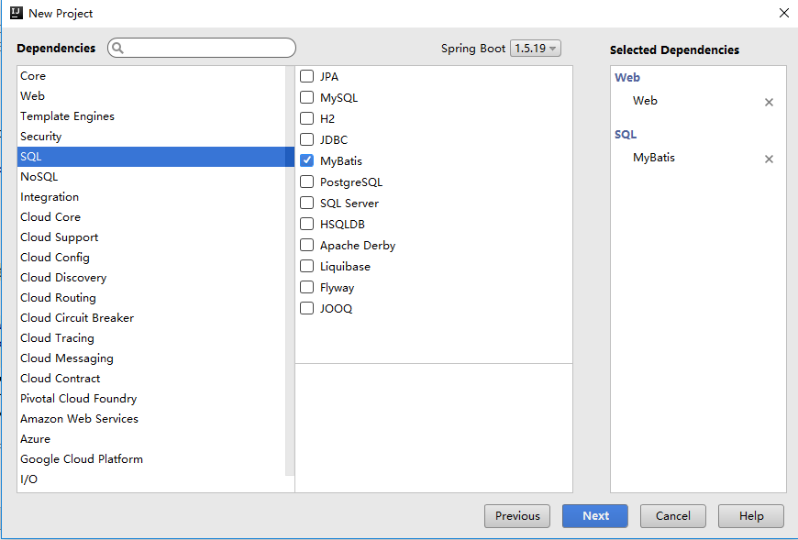

项目结构介绍

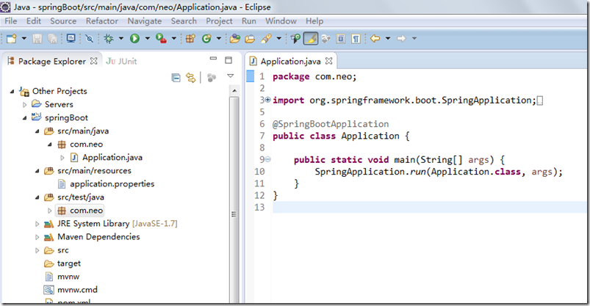

如上图所示，Spring Boot的基础结构共三个文件:

1)src/main/java 程序开发以及主程序入口

2)src/main/resources 配置文件

3)src/test/java 测试程序

spingboot建议的目录结果如下：

root package结构：com.example.myproject

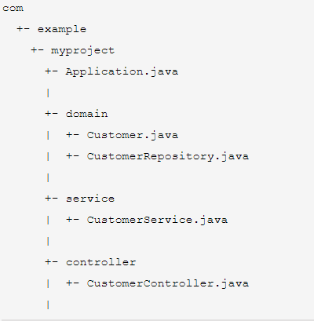

1、Application.java 建议放到跟目录下面,主要用于做一些框架配置

2、domain目录主要用于实体（Entity）与数据访问层（Repository）

3、service 层主要是业务类代码

4、controller 负责页面访问控制

采用默认配置可以省去很多配置，当然也可以根据自己的喜欢来进行更改

最后，启动Application main方法，至此一个java项目搭建好了！

引入模块

文件中默认有两个模块：

spring-boot-starter：核心模块，包括自动配置支持、日志和YAML；

spring-boot-starter-test：测试模块，包括JUnit、Hamcrest、Mockito。

pom.xml中：

<**properties**>  
 <**project.build.sourceEncoding**>UTF-8</**project.build.sourceEncoding**>  
 <**java.version**>1.7</**java.version**>  
 <**start-class**>com.jsptpd.xianluappserver.App</**start-class**>  
</**properties**>

pom.xml配置：

<http://blog.csdn.net/u012152619/article/details/51485297>

当我们修改文件和创建文件时，都需要重新启动项目。这样频繁的操作很浪费时间，配置热部署可以让项目自动加载变化的文件，省去的手动操作。

在 pom.xml 文件中添加如下配置：

<!-- 热部署 --><dependency>

<groupId>org.springframework.boot</groupId>

<artifactId>spring-boot-devtools</artifactId>

<optional>true</optional>

<scope>true</scope></dependency>

<build>

<plugins>

<plugin>

<groupId>org.springframework.boot</groupId>

<artifactId>spring-boot-maven-plugin</artifactId>

<configuration>

<!-- 没有该配置，devtools 不生效 -->

<fork>true</fork>

</configuration>

</plugin>

</plugins></build>

## 编写controller内容

@RestController

public class HelloWorldController {

@RequestMapping("/hello")

public String index() {

return "Hello World";

}

}

@RestController的简单的理解就是controller里面的方法都以json格式输出，不用再写什么jackjson配置的了！后面会详细介绍。

## json格式

使用SpringBoot来发送json格式数据其实很简单，只需要自定义一个简单的entity实体类就可以进行发送了，因为在SpringBoot内部已经实现了json相关的转换，我们只需要返回一个封装好的实体类对象就可以了，在后台接受的值就是一个json字符串。

## 如何做单元测试

打开的src/test/下的测试入口，编写简单的http请求来测试；使用mockmvc进行，利用MockMvcResultHandlers.print()打印出执行结果。

@RunWith(SpringRunner.class)  
  @SpringBootTest

public class HelloWorldControlerTests {

private MockMvc mvc;

@Before

public void setUp() throws Exception {

mvc = MockMvcBuilders.standaloneSetup(new HelloWorldController()).build();

}

@Test

public void getHello() throws Exception {

mvc.perform(MockMvcRequestBuilders.get("/hello").accept(MediaType.APPLICATION\_JSON))

.andExpect(MockMvcResultMatchers.status().isOk())

.andDo(MockMvcResultHandlers.print())

.andReturn();

}

}

Spring Boot Web 开发非常的简单，其中包括常用的 json 输出、filters、property、log 等。

## json 接口开发

在以前使用 Spring 开发项目，需要提供 json 接口时需要做哪些配置呢：

a.添加 jackjson 等相关 jar 包

b.配置 Spring Controller 扫描

c.对接的方法添加 @ResponseBody

就这样我们会经常由于配置错误，导致406错误等等，Spring Boot 如何做呢，只需要类添加 @RestController(=@Controller+@ResponseBody)即可，默认类中的方法都会以 json 的格式返回：

@RestController

public class HelloController {

@RequestMapping("/getUser")

public User getUser() {

User user=new User();

user.setUserName("小明");

user.setPassWord("xxxx");

return user;

}

}

如果需要使用页面开发只要使用@Controller注解即可，下面会结合模板来说明。

## 普通RestController

@Controller+@ResponseBody

这个注解的作用是告诉Servlet这个类是一个控制器(@Controller:当前台调用后台的时候，根据名称就能找到这个控制类，然后去执行里面的方法)。他类似于Spring mvc中的@Controller,他继承自@Controller。

同时它可以返回值(@ResponseBody)。

@RestController

**public class** HelloWorldController {

@RequestMapping(**"/hello"**)

**public** String index() {

**return** **"Hello World"**;

}

@RequestMapping(**"/go"**)

**public** String go() {

**return** **"Getvalue"**;

}

}

[http://localhost:8011/go](http://localhost:8011/hello)

又如：

@RestController  
@RequestMapping(**"/operation/taskgroup"**)  
**public class** TaskGroupController **extends** BaseRestController<TaskGroupService, TaskGroupMapper, TaskGroupModel, String>

组件的自动装配

激活自动装配，默认未激活：

激活：@EnableAutoConfiguration

配置：/META-INF/spring.factories

META-INF:元数据的配置。

factories工厂机制。

实现：XXXAutoConfiguration

IOC

ILanguage接口：

**package** com.cicdi.servertemplate.lang.lang;  
  
*/\*\*  
 \* Created by Dell on 2018/12/3.  
 \*/  
// 定义此接口，用来作为Chinese和English类的公共实现接口***public interface** ILanguage {  
 **public** String getGreeting();  
 **public** String getBye();  
}

Chinese类：

**package** com.cicdi.servertemplate.lang.lang;  
  
*/\*\*  
 \* Created by Dell on 2018/12/3.  
 \*/***public class** Chinese **implements** ILanguage {  
 @Override  
 **public** String getGreeting(){  
 **return "你好"**;  
 }  
  
 @Override  
 **public** String getBye() {  
 **return "再见"**;  
 }  
}

English类：

**package** com.cicdi.servertemplate.lang.lang;  
  
*/\*\*  
 \* Created by Dell on 2018/12/3.  
 \*/***public class** English **implements** ILanguage {  
 @Override  
 **public** String getGreeting(){  
 **return "Hello"**;  
 }  
  
 @Override  
 **public** String getBye() {  
 **return "Bye bye"**;  
 }  
}

FriendController：

@RequestMapping(value = **"/getlog3"**, method = RequestMethod.***GET***)  
**public** String getLog3(String filename)  
{  
 ILanguage language = (ILanguage)App.*applicationContext*.getBean(**"chinese"**);  
 language = (ILanguage)App.*applicationContext*.getBean(**"english"**);  
 **return** language.getBye();  
 *//https://www.cnblogs.com/ye-hcj/p/9613491.html*}

还有一种写法：

**package** com.cicdi.servertemplate.lang.lang.bean;  
  
**import** com.cicdi.servertemplate.lang.lang.ILanguage;  
**import** org.springframework.beans.factory.annotation.Autowired;  
**import** org.springframework.stereotype.Service;  
  
*/\*\*  
 \* Created by Dell on 2018/12/3.  
 \*/*@Service  
**public class** GreetingService {  
 @Autowired  
 **private** ILanguage **language**;  
  
 **public** GreetingService() {  
  
 }  
  
 **public** String sayGreeting() {  
 **return "Greeting:"** + **language**.getGreeting();  
 }  
}

@Service的作用就是声明GreetingService类是一个bean

说明此类就是ioc容器中的一个bean

@Autowired的作用就是依赖注入，内部属性通过外部注入

这时还不行，会提示有两个bean，这是因为ILanguage有两个类都继承了它。

新建AppConfiguration类：

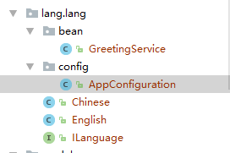

*// 此类是一个定义bean和集中bean的文件  
// @Configuration声明这个类是定义bean的  
// @ComponentScan扫描bean目录  
// @Bean(name="language") 定义了一个名为language的bean，只要访问此bean就会自动调用getLanguage方法***package** com.cicdi.servertemplate.lang.lang.config;  
  
**import** com.cicdi.servertemplate.lang.lang.Chinese;  
**import** com.cicdi.servertemplate.lang.lang.ILanguage;  
**import** org.springframework.context.annotation.Bean;  
**import** org.springframework.context.annotation.ComponentScan;  
**import** org.springframework.context.annotation.Configuration;  
  
*/\*\*  
 \* Created by Dell on 2018/12/3.  
 \*/*@Configuration  
@ComponentScan({**"com.cicdi.servertemplate.lang.lang.bean"**})  
**public class** AppConfiguration {  
 @Bean(name =**"language"**)  
 **public** ILanguage getLanguage(){  
 **return new** Chinese();  
 }  
}

执行结果：

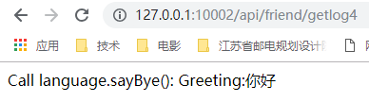

此处要引用：

**import** com.cicdi.servertemplate.lang.lang.bean.GreetingService;

注意：.net是引用namespace，java是应用类，一直到类名：GreetingService

==============================

对于上文的AppConfiguration类：

@Configuration  
@ComponentScan({**"com.cicdi.servertemplate.lang.lang.bean"**})  
@ComponentScan({**"com.cicdi.servertemplate.modules.business.controller"**}) //需要用bean的地方  
**public class** AppConfiguration {  
 @Bean(name =**"language"**)  
 **public** ILanguage getLanguage(){  
 **return new** Chinese();  
 }  
 @Bean(name =**"language1"**)  
 **public** ILanguage getLanguage1(){  
 **return new** English();  
 }  
}

@ComponentScan多个包扫描也可以写成：@ComponentScan({**"com.cicdi.servertemplate.lang.lang.bean"**,**"com.cicdi.servertemplate.modules.business.controller"**})

用逗号隔开。

在FriendController中：

@Autowired  
**private** ILanguage **language1**;

@RequestMapping(value = **"/getlog5"**, method = RequestMethod.***GET***)  
**public** String getLog5(String filename)  
{  
 String value=**"Call language.sayBye(): "**+**language1**.getGreeting();  
 **return** value;  
}

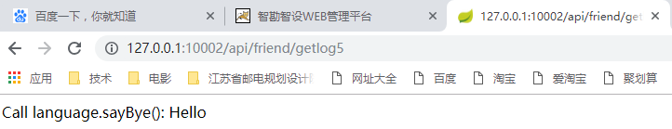

常用注解

SpringBoot的实现方式基本都是通过注解实现的，跟Spring注解注入差不多，相关的常见注解有Autowired、Resource、Qualifier、Service、Controller、Repository、Component。

注意：SpringBoot项目的Bean装配默认规则是根据Application类（SpringBoot项目入口类）所在的包位置从上往下扫描！这个类的位置很关键：如果Application类所在的包为：io.github.project.app，则只会扫描io.github. project.app包及其所有子包，如果service或dao所在包不在io.github. project.app及其子包下，则不会被扫描！

解决方案：

1.将SpringBoot项目的启动类，放在所以包之上。如Application类放在：“io.github. project”包下，其他类放在“io.github.project.bean”、“io.github.project.controller”、“io.github.project.dao”等。

2.使用@ComponentScan注解，在springboot的启动类上注解配置，需要扫描的包，例如：

@ComponentScan(basePackages={" io.github.project.app"," io.github.project.bean "})

@Configuration

从Spring3.0，@Configuration用于定义配置类，可替换xml配置文件，被注解的类内部包含有一个或多个被@Bean注解的方法，这些方法将会被AnnotationConfigApplicationContext或AnnotationConfigWebApplicationContext类进行扫描，并用于构建bean定义，初始化Spring容器。

@Autowired

Autowired是自动注入，自动从spring的上下文找到合适的bean来注入。

@Autowired 注释，它可以对类成员变量、方法及构造函数进行标注，完成自动装配的工作。通过 @Autowired的使用来消除 set ，get方法。在使用@Autowired之前，我们对一个bean配置起属性时，是这用用的:

<property name="属性名" value=" 属性值"/>

通过这种方式来，配置比较繁琐，而且代码比较多。在Spring 2.5 引入了@Autowired 注释。

通过这种方式来，配置比较繁琐，而且代码比较多。在Spring 2.5 引入了 @Autowired 注释。

详细可见：

<https://www.cnblogs.com/caoyc/p/5626365.html>

举个例子：

**UserRepository.java**

1 package com.proc.bean.repository;

2

3 public interface UserRepository {

4

5 void save();

6 }

这里定义了一个UserRepository接口，其中定义了一个save方法。

**UserRepositoryImps.java**

[](javascript:void(0);)

1 package com.proc.bean.repository;

2

3 import org.springframework.stereotype.Repository;

4

5 @Repository("userRepository")

6 public class UserRepositoryImps implements UserRepository{

7

8 @Override

9 public void save() {

10 System.out.println("UserRepositoryImps save");

11 }

12 }

[](javascript:void(0);)

定义一个UserRepository接口的实现类，并实现save方法，在这里指定了该bean在IoC中标识符名称为userRepository。

**UserService.java**

[](javascript:void(0);)

1 package com.proc.bean.service;

2

3 import org.springframework.beans.factory.annotation.Autowired;

4 import org.springframework.stereotype.Service;

5

6 import com.proc.bean.repository.UserRepository;

7

8 @Service

9 public class UserService {

10

11 @Autowired

12 private UserRepository userRepository;

13

14 public void save(){

15 userRepository.save();

16 }

17 }

[](javascript:void(0);)

这里需要一个UserRepository类型的属性，通过@Autowired自动装配方式，从IoC容器中去查找到，并返回给该属性。

@Resource

Resource用来指定名称注入

@Component

Component是一种泛指，标记类是组件，spring扫描注解配置时，会标记这些类要生成bean。

@Controller

用于定义控制器类，在spring 项目中由控制器负责将用户发来的URL请求转发到对应的服务接口（service层）。

@Controller

//@ResponseBody

public class HelloController {

@RequestMapping(value="/hello",method= RequestMethod.GET)

public String sayHello(){

return "hello";

}

}

如果直接使用@Controller这个注解，当运行该SpringBoot项目后，在浏览器中输入：local:8080/hello,会得到如下错误提示：   
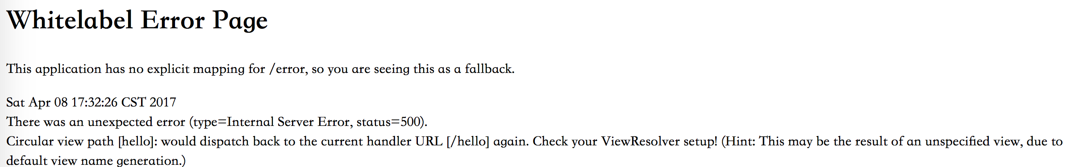

出现这种情况的原因在于：没有使用模版。即@Controller 用来响应页面，@Controller必须配合模版来使用。spring-boot 支持多种模版引擎包括：   
1，FreeMarker   
2，Groovy   
3，Thymeleaf （Spring 官网使用这个）   
4，Velocity   
5，JSP （貌似Spring Boot官方不推荐，STS创建的项目会在src/main/resources 下有个templates 目录，这里就是让我们放模版文件的，然后并没有生成诸如 SpringMVC 中的webapp目录）

@ResponseBody

  用该注解修饰的函数，会将结果直接填充到HTTP的响应体中，一般用于构建RESTful的api。

@RestController

这个注解的作用是告诉Servlet这个类是一个控制器，当前台调用后台的时候，根据名称就能找到这个控制类，然后去执行里面的方法。他类似于Spring mvc中的@Controller,他继承自@Controller。

Spring4之后新加入的注解，原来返回json需要@ResponseBody和@Controller配合。即@RestController是@ResponseBody和@Controller的组合注解。

@RestControllers

public class HelloController {

@RequestMapping(value="/hello",method= RequestMethod.GET)

public String sayHello(){

return "hello";

}

}

与下面的代码作用一样

@Controller

@ResponseBody

public class HelloController {

@RequestMapping(value="/hello",method= RequestMethod.GET)

public String sayHello(){

return "hello";

}

}

@RequestMapping

@RequestMapping此注解即可以作用在控制器的某个方法上，也可以作用在此控制器类上。

当控制器在类级别上添加@RequestMapping注解时，这个注解会应用到控制器的所有处理器方法上。处理器方法上的@RequestMapping注解会对类级别上的@RequestMapping的声明进行补充。

例子一：@RequestMapping仅作用在处理器方法上

@RestController

public class HelloController {

@RequestMapping(value="/hello",method= RequestMethod.GET)

public String sayHello(){

return "hello";

}

}

以上代码sayHello所响应的url=localhost:8080/hello。

例子二：@RequestMapping仅作用在类级别上

/\*\*

\* Created by wuranghao on 2017/4/7.

\*/

@Controller

@RequestMapping("/hello")

public class HelloController {

@RequestMapping(method= RequestMethod.GET)

public String sayHello(){

return "hello";

}

}

以上代码sayHello所响应的url=localhost:8080/hello,效果与例子一一样，没有改变任何功能。

例子三：@RequestMapping作用在类级别和处理器方法上

/\*\*

\* Created by wuranghao on 2017/4/7.

\*/

@RestController

@RequestMapping("/hello")

public class HelloController {

@RequestMapping(value="/sayHello",method= RequestMethod.GET)

public String sayHello(){

return "hello";

}

@RequestMapping(value="/sayHi",method= RequestMethod.GET)

public String sayHi(){

return "hi";

}

}

这样，以上代码中的sayHello所响应的url=localhost:8080/hello/sayHello。

sayHi所响应的url=localhost:8080/hello/sayHi。

从这两个方法所响应的url可以回过头来看这两句话：当控制器在类级别上添加@RequestMapping注解时，这个注解会应用到控制器的所有处理器方法上。处理器方法上的@RequestMapping注解会对类级别上的@RequestMapping的声明进行补充。

最后说一点的是@RequestMapping中的method参数有很多中选择，一般使用get/post。

其它注解的作用为：

@PathVaribale 获取url中的数据

@RequestParam 获取请求参数的值

@GetMapping 组合注解

可详见：<https://blog.csdn.net/u010412719/article/details/69710480>

[@PathVaribale](https://blog.csdn.net/u010412719/article/details/69788227)

可详见：<https://blog.csdn.net/u010412719/article/details/69788227>

@Autowired

这个注解的作用是将其他的类，接口引入，类似于之前的类的初始化等，用这个注解，类中或接口的方法就可以直接调用了。

这个注解和@Inject，@Resource 作用类似，都能注入类， 接口，但是区别我就不知道了。

@RequestMapping和@GetMapping,@PostMapping,@PutMapping,

@DeleteMapping，@PutMapping

@RequestMapping 和他的衍生品 @GetMapping,@PostMapping,@PutMapping,

@DeleteMapping，@PutMapping

这个注解的作用是当前台界面调用Controller处理数据时候告诉控制器怎么操作。get 对应查询，put 对应更新，post 对应增加， delete 对应删除。

@GetMapping是一个组合注解，是@RequestMapping(method = RequestMethod.GET)的缩写。

@PostMapping是一个组合注解，是@RequestMapping(method = RequestMethod.POST)的缩写。

@RequestParam,@PathParm,@PathVariable和@RequestBody

这四个注解都是用来传参数的，第一个是用来传递<http://localhost:8080/page1?id=1> 这种用的。第二个和第三个用来处理<http://localhost:8080/page1/1>这种传参数的，后面这个是用来传对象用的。

@TableLogic

用来

@ModelAttribute

(1)@ModelAttribute属性标识在方法的参数上

当@ModelAttribute属性标识在方法的参数上时，表示从请求域的模型中读取属性。例如：

@RequestMapping("/reg")

/\*@ModelAttribute标识在参数的前面，表示从请求模型的中读取键值为name的属性的value值放在username中\*/

public String reg(@ModelAttribute("name") String username, @ModelAttribute("age") String age){

System.out.println("name:" + username + "; age:" + Integer.valueOf(age));

return "reg";

}

---------------------

@RequestMapping(value = **"/personMonth"**, method = RequestMethod.***GET***)  
**public** ResponseObj<List<StaticFormModel>> personmonth(@ModelAttribute StaticFormModel staticFormModel) **throws** ParseException {  
 List<StaticFormModel> modelList = **service**.selectPersonMonthList(staticFormModel);  
 **return new** ResponseObj<>(modelList, RetCode.*SUCCESS*);  
}

前台：

**Request URL:**

http://58.240.86.44:23588/smartDesign/operation/rankList/province?startDt=1514736000000&endDt=1546271999000

url里只要是StaticFormModel对象里的属性即可。

(2)@ModelAttribute标注在方法上

**1、@ModelAttribute标注的方法返回空值**

创建控制视图类：

@Controller

public class MyModelAttribute {

/\*Model为模型，表示把数据放在返回的视图页面上\*/

@ModelAttribute

public void testModeelAttribute(Model model){

model.addAttribute("username", "lzj");

}

@RequestMapping("/hello")

public String hello(){

return "hello";

}

}

在src/main/resources/templates目录下创建视图模板hello.ftl：

<h1>This is Hello Page</h1>

<p>username: ${username}</p>

运行工程，在浏览器中输入[http://localhost:8080/hello](http://localhost:8080/hello" \t "_blank)后，控制视图方法hello()响应该请求，但在执行hello()方法之前先要执行@ModelAttribute标注的testModeelAttribute()方法。

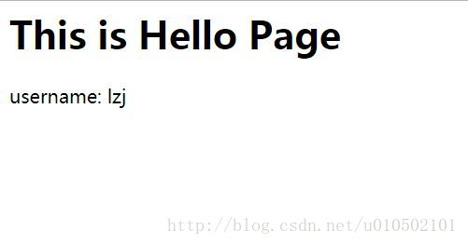

**2、@ModelAttribute标注的方法响应带输入参数的请求**

@Controller

public class MyModelAttribute {

@ModelAttribute

public void testModeelAttribute(@RequestParam("name") String name1, Model model){

model.addAttribute("username", name1);

}

@RequestMapping("/hello")

public String hello(){

return "hello";

}

}

比如浏览器中输入http://localhost:8080/hello?name=lzj后，由控制视图类中的hello()方法来执行请求，在执行请求之前先执行testModeelAttribute()方法。由于请求中传入了name参数，testModeelAttribute()中先通过@RequestParam("name") String name1 把请求参数的name值放在程序中的name1变量中。也可以像下面这样写

public void testModeelAttribute(String name, Model model)

这样就不需要@RequestParam注解，但是String name的定义的name变量名就要与请求中name名保持一致。

**3、@ModelAttribute标注的方法返回对象**

@Controller

public class MyModelAttribute {

@ModelAttribute

/\*1.把请求链接中的name属性的值赋给username变量，请求链接中的age属性赋给age变量；

2.返回类型为对象，相当于把返回的对象放到了请求模型中，返回的对象相当于模型中的值，键相当于@ModelAttribute注解标注的方法的首字母小写，即testModeelAttribute；

即model.addAttribute("testModeelAttribute", user);

\*/

public User testModeelAttribute(@RequestParam("name") String username, @RequestParam("age") Integer age){

User user = new User();

user.setUsername(username);

user.setAge(age);

return user;

}

@RequestMapping("/user")

/\*模型中已经放入属性和值，model.addAttribute("testModeelAttribute", user)；然后通过@ModelAttribute("testModeelAttribute")标注在属性上，表示把模型中的testModeelAttribute键对应的value值赋给了usr。\*/

public String User(@ModelAttribute("testModeelAttribute") User usr, Model model){

model.addAttribute("user", usr);

return "user";

}

}

User类为：

public class User {

private String username;

private int age;

public String getUsername() {

return username;

}

public void setUsername(String username) {

this.username = username;

}

public int getAge() {

return age;

}

public void setAge(int age) {

this.age = age;

}

@Override

public String toString() {

return "User [username=" + username + ", age=" + age + "]";

}

}

user.ftl视图模板为：

<h1>This is User Page</h1>

<p>user: ${user}</p>

启动spring boot工程，在浏览器中输入http://localhost:8080/user?name=lzj&age=20，控制视图方法响应请求前，先执行@ModelAttribute注解标注的testModeelAttribute方法，该方法把testModeelAttribute键对应的值user放到视图中，在user()响应方法中获取模型中testModeelAttribute对应的值，然后又放到了视图中。

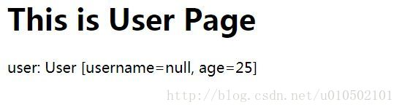

**4、@ModelAttribute标注方法时，指定放在模型中的键值**

在上面一个例子中，@ModelAttribute标注的testModeelAttribute（）方法默认把键为testModeelAttribute，value值为user的键值对放在了model模型中。但是我们可以显示指定放在模型中的键的名字。

/\*相当于把model.addAttribute("userAttribute", user)放在了请求模型中\*/

@ModelAttribute("userAttribute")

public User testModeelAttribute(@RequestParam("name") String username, @RequestParam("age") Integer age){

User user = new User();

user.setUsername(username);

user.setAge(age);

return user;

}

@RequestMapping("/user")

/\*把请求模型中userAttribute键对应的值赋给usr变量中\*/

public String User(@ModelAttribute("userAttribute") User usr, Model model){

usr.setAge(25);

model.addAttribute("user", usr);

return "user";

}

**@ModelAttribute和@RequestMapping同时标注在同一个方法上**

当两个注解同时标注在一个方法上时，该方法返回的内容不再被视图解析器解析为视图了，而是把放回的内容放到模型的属性中，视图还是继续返回@RequestMapping映射的那个视图。

@Controller

public class MyModelAttribute {

@RequestMapping("/login")

@ModelAttribute("name")

public String login(@RequestParam(value="username", required=false) String username){

System.out.println("--username-- : " + username);

return username;

}

}

当login()方法响应请求后，执行方法，然后把方法的返回值username放到请求模型的name属性中，相当于model.addAttribute("name", username) 。当请求方法执行完后，会把请求的url继续返回到浏览器。   
login.ftl模板视图：

<h1>This is Login Page</h1>

<p>name: ${name}</p>

启动工程，在浏览器中输入[http://localhost:8080/login?username=lzj](http://localhost:8080/login?username=lzj" \t "_blank)后，login()方法响应后，显示login.ftl网页。

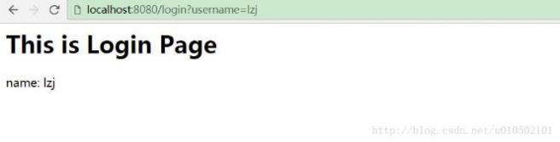

返回json

@RestController  
**public class** HelloWorldController {  
  
 @RequestMapping(**"/hello"**)  
 **public** String index() {  
 **return "Hello World"**;  
 }  
  
 @RequestMapping(value = {**"/go"**},method = {RequestMethod.***GET***},produces = **"application/json;charset=UTF-8"**)  
 @ResponseBody  
 **public** String go(HttpServletResponse rsp) {  
 rsp.addHeader(**"Access-Control-Allow-Origin"**, **"\*"**);  
 **return "{\"url\":\"http://192.168.1.1/notify\"}"**;  
 }  
}

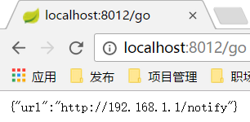

application.propertie

application.properties类似项目的配置文件，

server.port=8081      端口

server.context-path=/girl     加了之后URL要加girl,如localhost:8081/girl/hello访问hello的api

application.yml

也可以换一种写法（.yml）：

server:

   port:  8081      8081前的空格是一定要的

   context-path:  /girl      :后一定要有一个空格

   cupSize:  A

如何使用自定义的cupSize呢？通过注解可以将配置文件里的内容注入到类的属性中去。

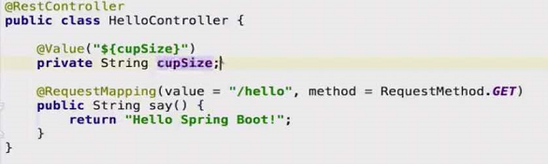

application.propertie更换为application.yml

可以将resources中的application.properties替换为application.yml。



改成：

**datasource:   
 dbone:   
 url:** jdbc:mysql://172.16.241.220:3306/xianluapp?autoReconnect=true  
 **username:** root  
 **password:** jsptpd218  
 **driver-class-name:** com.mysql.jdbc.Driver  
**server:  
 port:** 8011  
**mybatis:   
 mapperLocations:** classpath:com/neo/mapping/\*.xml  
 **typeAliasesPackage:** com.neo.model  
**multipart:  
 maxFileSize:** -1  
 **maxRequestSize:** -1  
**pathconfig:  
 uploadsavepath:** G:/workspace/spring-boot-demo/uploadpath

注意语法的不同，port。

注意：key后面的冒号，后面一定要跟一个空格

修改数据库连接

application-dev.yml：

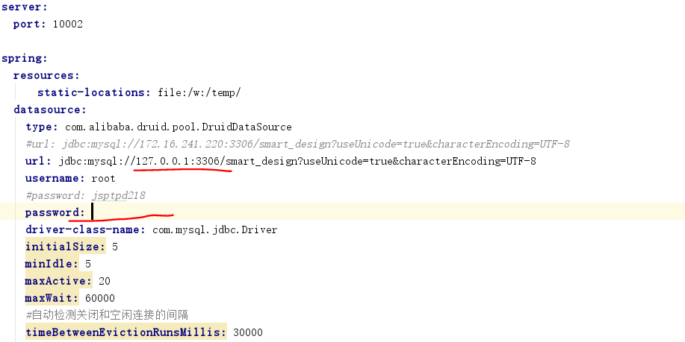

root密码为空的情况。

配置-环境

比如我的后台是<http://IP:PORT/info>，如果我需要在访问后台的地址前，如info前加一个表示项目的标识，如：<http://IP:PORT/smartDesign/info，可以在application.yml>中配置：

contextPath: /smartDesign

配置-变量

**dbnameconfig:  
 dbname1:** smart\_design\_test  
 **dbname2:** srfa\_test  
 **gsyytPartTwo:** gsyyt\_part\_two  
 **xianluApp:** xianluapp

**spring:  
 datasources:** *#数据库1* **db1:  
 type:** com.alibaba.druid.pool.DruidDataSource  
 **url:** jdbc:mysql://172.16.243.88:3306/${**dbnameconfig.dbname1**}?useUnicode=true&characterEncoding=UTF-8  
 **username:** cpdat  
 **password:** cpdat  
 **driver-class-name:** com.mysql.jdbc.Driver  
 **initialSize:** 5  
 **minIdle:** 5  
 **maxActive:** 20  
 **maxWait:** 60000

上文写法有个好处，就是当我的数据库从smart\_design\_test切换到smart\_design的时候，只需要切换变量的值就可以了。

多数据源

application-dev.yml：

**spring:  
 datasources:** *#数据库1* **db1:  
 type:** com.alibaba.druid.pool.DruidDataSource  
 **url:** jdbc:mysql://172.16.241.220:3306/smart\_design\_test?useUnicode=true&characterEncoding=UTF-8  
 **username:** root  
 **password:** jsptpd218  
 **driver-class-name:** com.mysql.jdbc.Driver  
 **initialSize:** 5  
 **minIdle:** 5  
 **maxActive:** 20  
 **maxWait:** 60000  
 *#自动检测关闭和空闲连接的间隔* **timeBetweenEvictionRunsMillis:** 30000  
 *#最小生存时间* **minEvictableIdleTimeMillis:** 300000  
 **validationQuery:** SELECT 1 FROM DUAL  
 **testWhileIdle:** true  
 *#这个参数设置为true，可以保证每次的连接都是正常的，但是。。 性能会降低， 建议使用空闲下检测30s一次， 这样服务器最多30s出现问题后恢复* **testOnBorrow:** false  
 **testOnReturn:** false  
 **connectionProperties:** druid.stat.mergeSql=true;druid.stat.slowSqlMillis=3000  
 **filters:** stat  
 *#PSCatch* **poolPreparedStatements:** true  
 **maxPoolPreparedStatementPerConnectionSize:** 20  
  
 *#数据库2* **db2:  
 type:** com.alibaba.druid.pool.DruidDataSource  
 **url:** jdbc:mysql://172.16.241.220:3306/srfa\_test?useUnicode=true&characterEncoding=UTF-8  
 **username:** root  
 **password:** jsptpd218  
 **driver-class-name:** com.mysql.jdbc.Driver  
 **initialSize:** 5  
 **minIdle:** 5  
 **maxActive:** 20  
 **maxWait:** 60000  
 *#自动检测关闭和空闲连接的间隔* **timeBetweenEvictionRunsMillis:** 30000  
 *#最小生存时间* **minEvictableIdleTimeMillis:** 300000  
 **validationQuery:** SELECT 1 FROM DUAL  
 **testWhileIdle:** true  
 *#这个参数设置为true，可以保证每次的连接都是正常的，但是。。 性能会降低， 建议使用空闲下检测30s一次， 这样服务器最多30s出现问题后恢复* **testOnBorrow:** false  
 **testOnReturn:** false  
 **connectionProperties:** druid.stat.mergeSql=true;druid.stat.slowSqlMillis=3000  
 **filters:** stat  
 *#PSCatch* **poolPreparedStatements:** true  
 **maxPoolPreparedStatementPerConnectionSize:** 20

具体使用：

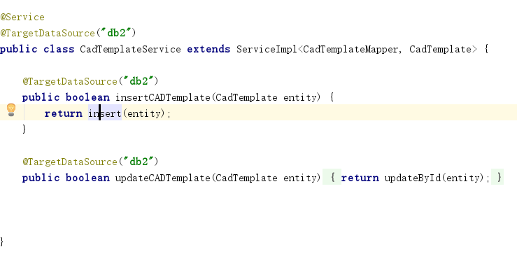

多个配置文件

很多时候，我们项目在开发环境和生成环境的环境配置是不一样的，例如，数据库配置，在开发的时候，我们一般用测试数据库，而在生产环境的时候，我们是用正式的数据，这时候，我们可以利用profile在不同的环境下配置用不同的配置文件或者不同的配置。

spring boot允许你通过命名约定按照一定的格式(application-{profile}.properties)来定义多个配置文件，然后通过在application.properyies通过spring.profiles.active来具体激活一个或者多个配置文件，如果没有没有指定任何profile的配置文件的话，spring boot默认会启动application-default.properties。

profile的配置文件可以按照application.properyies的放置位置一样，放于以下四个位置，

1. 当前目录的 “/config”的子目录下
2. 当前目录下
3. classpath根目录的“/config”包下
4. classpath的根目录下

.yml文件也一样。

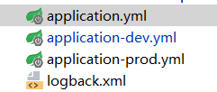

在application.yml中：

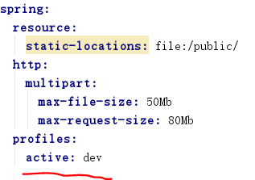

例如，当有一个开发环境的配置文件为application-dev.yml的时候，通过设置 spring.profiles.actives = dev, 程序启动的时候，会优先取 application-dev.yml中的值，然后再去取 application.yml 中的值。

因为现在一个项目有好多环境，开发环境，测试环境，准生产环境，生产环境，每个环境的参数不同，所以我们就可以把每个环境的参数配置到yml文件中，这样在想用哪个环境的时候只需要在主配置文件中将用的配置文件写上就行如下：

spring:  
 profiles:  
 active: prod   
这行配置在application.yml 文件中，意思是当前起作用的配置文件是application\_prod.yml,其他的配置文件命名为application\_dev.yml,application\_bat.yml等。

项目启动的时候也可以设置 java -jar xxxxxx.jar spring.profiles.actiove=prod 也可以这样启动设置配置文件，但是这只是用于开发和测试。

配置文件数据的读取

比如我在文件中配置了一个

massage:  
 data:  
 name: qibaoyi  
我在类中想要获取他 需要这样去写：

@Value("${message.data.name}")

private String name;

后面你取到变量name 的值就是配置文件中配置的值。

大家需要注意一点，配置文件中参数的写法：name: qibaoyi中间是有一个空格的，在IDEA 编译器中它会提醒你的。

感觉以上的方式是properties中定义可以实现，如果是yml，可以使用下面的方法：

已验证的方式：

application.yml:

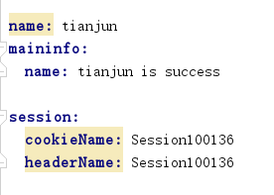

pom.yml:

*<!-- 支持 @ConfigurationProperties 注解 -->*<**dependency**>  
 <**groupId**>org.springframework.boot</**groupId**>  
 <**artifactId**>spring-boot-configuration-processor</**artifactId**>  
 <**optional**>true</**optional**>  
</**dependency**>

添加一个类(bean):

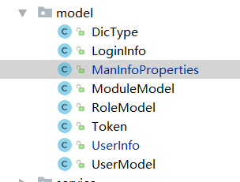

**package** com.cicdi.servertemplate.modules.sys.model;  
  
**import** org.springframework.beans.factory.annotation.Value;  
**import** org.springframework.boot.context.properties.ConfigurationProperties;  
**import** org.springframework.stereotype.Component;  
  
*/\*\*  
 \* Created by Dell on 2018/9/11.  
 \*/*@Component  
@ConfigurationProperties(prefix=**"maininfo"**) *//接收application.yml中的myProps***public class** ManInfoProperties {  
 **public void** setName(String name) {  
 **this**.**name** = name;  
 }  
  
 **public** String getName() {  
 **return name**;  
 }  
  
 **private** String **name**;  
}

@Component和@ConfigurationProperties注解必须要加。

在controller中完成最后的工作：

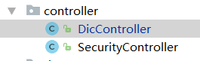

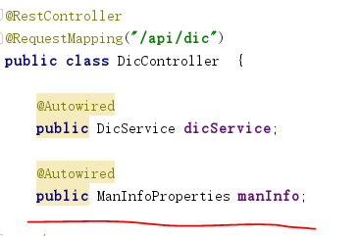

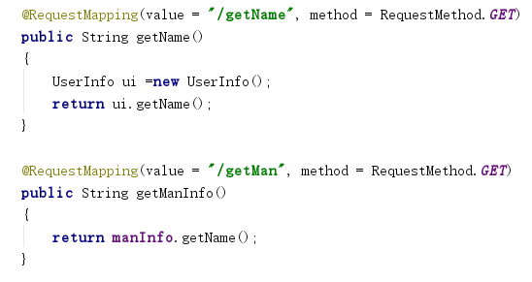

通过占位符来减少信息冗余

为了最小的减少信息冗余，可以结合spring properties中的 placeholder 来减少配置文件的编写和维护，举个例子。在 application.properties中，我将数据库的url配置如下:

spring:

datasource:

[url:jdbc:mysql://${dbs.database.host}:${dbs.database.port}/${dbs.database.databasename}](url:jdbc:mysql://$%7bdbs.database.host%7d:$%7bdbs.database.port%7d/$%7bdbs.database.databasename%7d)

这样，在对于不同环境的配置文件，我只需要配置：

dbs:

database:

host: x.x.x.x

port: 3306

username: user

password: password

databasename: test

通过修改--spring.config.location的值来决定配置文件的读取顺序

如前文所说，spring boot 会根据profile的变量，来决定不同环境配置文件中的值的优先级，但是配置文件的读取顺序，还是先读取application.yml，再读取applicaiotn-{profile}.yml。所以如果照着上一节的设置方式，程序启动会报错，提示找不 ${dbs.database.host} 这个变量。这样反应了，spring properties在解析占位符之前，是要先定义这个占位符变量的。

为了解决这个问题，可以在程序启动参数里面，通过设置 --spring.config.location 来修改properties的读取顺序，例如可以设置成

--spring.config.location=classpath:/config/application-test.yml,classpath:/config/application.yml

这样，就会优先读取application-test.yml中的内容，避开了报错。

session

普通session

application.yml:

**session:  
 cookieName:** Session100136  
 **headerName:** Session100136

redis session

application.yml:

**session:  
 cookieName:** Session100136  
 **headerName:** Session100136  
 **store-type:** redis

cookieName还是得加，否则会报错。

pom.xml:

<**dependency**>  
 <**groupId**>org.springframework.session</**groupId**>  
 <**artifactId**>spring-session-data-redis</**artifactId**>  
</**dependency**>

FriendController

**import** javax.servlet.http.HttpServletRequest;  
**import** javax.servlet.http.HttpServletResponse;  
**import** javax.servlet.http.HttpSession;

@RequestMapping(value = **"/redisLogin"**, method = RequestMethod.***GET***)  
@ResponseBody  
**public** String redisLogin(String userId,HttpServletRequest request)  
{  
 HttpSession session = request.getSession();  
 **if** (session.getAttribute(**"user"**) == **null**) {  
 session.setAttribute(**"user"**, userId); *//http://127.0.0.1:10002/api/friend/redisLogin?userId=tianjun，切记不传userId，每次刷新API都会产生新的session* System.***out***.println(**"不存在session"**);  
 } **else** {  
 System.***out***.println(**"存在session"**);  
 }  
 **return "端口="** + request.getLocalPort() + **" sessionId="** + session.getId();  
}

这里是通过userId产生新的session，因此每次在传值的时候都要传递userId。

mybatis

MyBatis 是支持普通 SQL 查询，存储过程和高级映射的优秀持久层框架。 MyBatis 消除了几乎所有的 JDBC 代码和参数的手工设置以及对结果集的检索。 MyBatis 可以使用简单的XML 或注解用于配置和原始映射，将接口和 Java 的 POJO（ Plain Old Java Objects，普通的Java 对象）映射成数据库中的记录。

spring boot集成mybatis

application.yml中添加：

**mybatis:**

**mapperLocations:** classpath:com/neo/mapping/\*.xml

**typeAliasesPackage:** com.neo.model

SpringBoot会自动加载application.yml相关配置，数据源就会自动注入到sqlSessionFactory中，sqlSessionFactory会自动注入到Mapper中。

resources中com.neo.dao.UserMapper

映射类：java中com.neo.dao.UserMapper

实体类：com.neo.model.User

指定mybatis映射文件的地址：

**mybatis-plus:  
 mapper-locations:** classpath:com/cicdi/servertemplate/\*\*/\*Mapper.xml  
 **typeAliasesPackage:** com.cicdi.servertemplate.\*\*.model

mybatis理解

自动引入的依赖：

repository\com\baomidou\mybatis-plus-support\2.2.0\mybatis-plus-support-2.2.0.jar!\com\baomidou\mybatisplus\service\impl\ServiceImpl.class

repository\com\baomidou\mybatis-plus-support\2.2.0\mybatis-plus-support-2.2.0.jar!\com\baomidou\mybatisplus\mapper\BaseMapper.class

详细Mybatis-Plus教程请参见：http://mp.baomidou.com/guide/quick-start.html#初始化工程。

在 Spring Boot 启动类中添加 @MapperScan 注解，扫描 Mapper 文件夹：

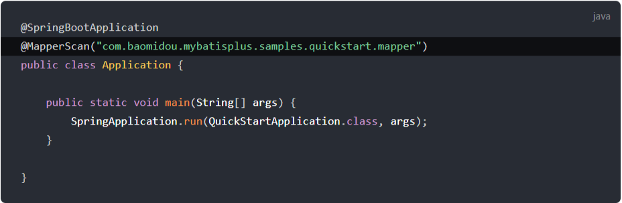

或者为了让TempletManageMapper能够让别的类进行引用，我们可以在TempletManageMapper类上添加@Mapper注解：



配置文件

在spring boot中可对mybatis进行相应的配置。

1）config-location

MyBatis 配置文件位置，如果您有单独的 MyBatis 配置，请将其路径配置到 configLocation 中。

mybatis-plus:

config-location: classpath:mybatis-config.xml

2）mapper-locations

MyBatis Mapper 所对应的 XML 文件位置，如果您在 Mapper 中有自定义方法（XML 中有自定义实现），需要进行该配置，告诉 Mapper 所对应的 XML 文件位置。

mybatis-plus:

mapper-locations: classpath\*:mybatis/\*.xml

首先是要有实体类：

此处是：**package** com.cicdi.servertemplate.modules.business.model;

@TableName(**"ttsurvay\_model"**)

它是指定与数据库表的关联,这里的注解意味着你的数据库里应该有一个名为ttsurvay\_model的表与之对应。

编写Mapper类：TempletManageMapper

当一个dao接口继承了BaseMapper<T>这个接口，在其对应的daoMapper.xml文件中就不需要再去写CRUD功能，而是直接获得：

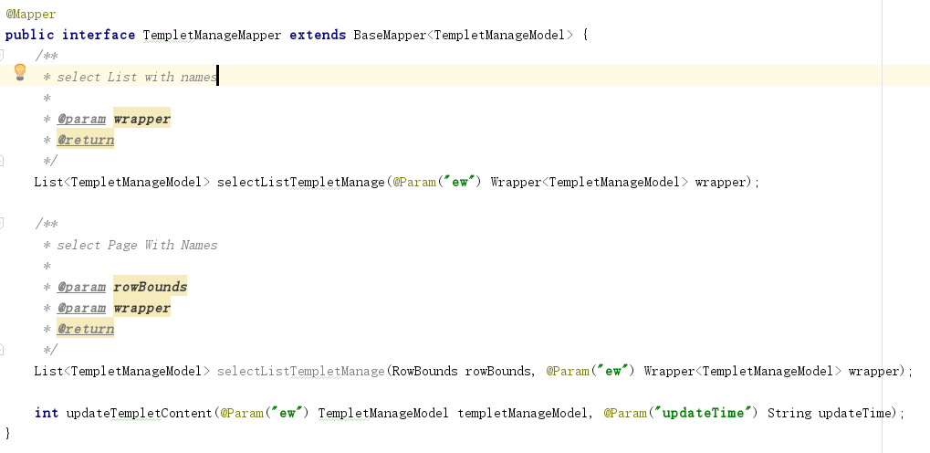

只需要添加其他的自定义方法即可。

如dao：**public interface** ITokenMapper **extends** BaseMapper<Token>，其实就是定义了一个接口：

@Mapper  
**public interface** ITokenMapper **extends** BaseMapper<Token> {  
  
 Token getToken(@Param(**"token"**) String token, @Param(**"userId"**) String userId, @Param(**"appCode"**) String appCode);  
  
 **int** deleteToken(String userId);  
  
 **int** insertToken(Token record);  
}

对应的resources目录下相同的相对路径下存在ITokenMapper.xml。实现了具体的接口：

*<?***xml version="1.0" encoding="UTF-8"** *?>***<!DOCTYPE mapper PUBLIC "-//mybatis.org//DTD Mapper 3.0//EN" "http://mybatis.org/dtd/mybatis-3-mapper.dtd" *>***<**mapper namespace="com.cicdi.servertemplate.modules.sys.dao.ITokenMapper"**>  
 <**insert id="insertToken"**>insert into t\_token ( APP\_CODE, TOKEN,USER\_ID,CREATE\_TIME) values ( #{appCode}, #{token},  
 #{userId}, #{createTime})  
 </**insert**>  
 <**delete id="deleteToken"**>delete from t\_token WHERE USER\_ID = #{0}</**delete**>  
 <**select id="getToken" resultType="com.cicdi.servertemplate.modules.sys.model.Token"**>  
 select *\** from t\_token WHERE TOKEN = #{token} AND USER\_ID =#{userId} AND APP\_CODE=#{appCode}  
 </**select**>  
</**mapper**>

至于具体的Token实体类，则存在于com/cicdi/servertemplate/modules/sys/model/Token.java中。

此时，一个Token实体类，一个Dao层接口TokenMapper和TokenMapper配置文件构成了我们数据库访问的基础。

我们还需要Service层的类TokenService(User 表数据服务层接口实现类)，我们这里用了DicService类。

@Service

public class UserService extends **ServiceImpl<UserMapper, User>**{

public Page<User> selectUserPage(Page<User> page, String state) {

page.setRecords(baseMapper.selectUserList(page,state));

return page;

}

}

UserService继承了ServiceImpl类,mybatis-plus通过这种方式为我们注入了UserMapper,这样可以使用service层默认为我们提供的很多方法,也可以调用我们自己在dao层编写的操作数据库的方法.Page类是mybatis-plus提供分页功能的一个model,继承了Pagination,这样我们也不需要自己再编写一个Page类,直接使用即可。

当然也可以正常声明一个Service类：

@Service  
**public class** SecurityService {  
 @Autowired  
 **public** ISpringSecurityService **springSecurityService**;  
 @Autowired  
 **public** IUserMapper **userMapper**;  
 @Autowired  
 **public** PasswordEncoder **passwordEncoder**;  
 @Autowired  
 **public** ITokenMapper **tokenMapper**;  
 @Autowired  
 **public** SpringCacheModuleSecurity **moduleSecurity**;  
 @Autowired  
 **public** SpringCacheRoleHierarchy **roleSecurity**;

}

在Controller层的SecurityController类中就可以正常使用SecurityService类了：

@RestController  
@RequestMapping(**"/security"**)  
**public class** SecurityController {  
 @Autowired  
 **public** SecurityService **securityService**;

}

#{}和${}的区别

**#{}**

使用#{}意味着使用的预编译的语句，即在使用jdbc时的preparedStatement，sql语句中如果存在参数则会使用?作占位符，我们知道这种方式可以防止sql注入，并且在使用#{}时形成的sql语句，已经带有引号，例，select  \* from table1 where id=#{id}  在调用这个语句时我们可以通过后台看到打印出的sql为：select \* from table1 where id='2' 加入传的值为2.也就是说在组成sql语句的时候把参数默认为字符串。

**${}**

使用${}时的sql不会当做字符串处理，是什么就是什么，如上边的语句：select \* from table1 where id=${id} 在调用这个语句时控制台打印的为：select \* from table1 where id=2 ，假设传的参数值为2。

mybatis代码生成器

H:\tools\mybatis-generator-gui或F:\开发工具集\代码生产器\mybatis-generator-gui-0.8.4

shirt+右键，在此处打开命令行，

cd target/jfx/app/

java -jar mybatis-generator-gui.jar

也可见网址：<https://github.com/zouzg/mybatis-generator-gui>

也可直接在IDEA中运行。

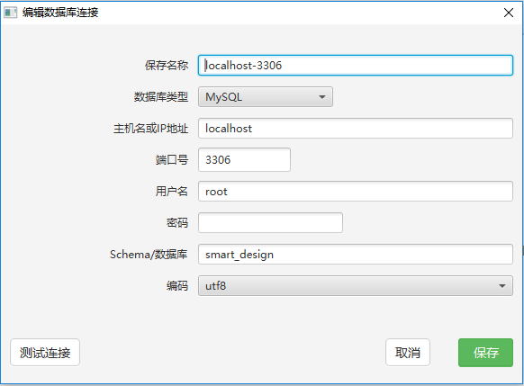

Schema/数据库里录入的是需要生成代码的数据库的名称，如本文使用smart\_design。

mybatis自动生成的文件

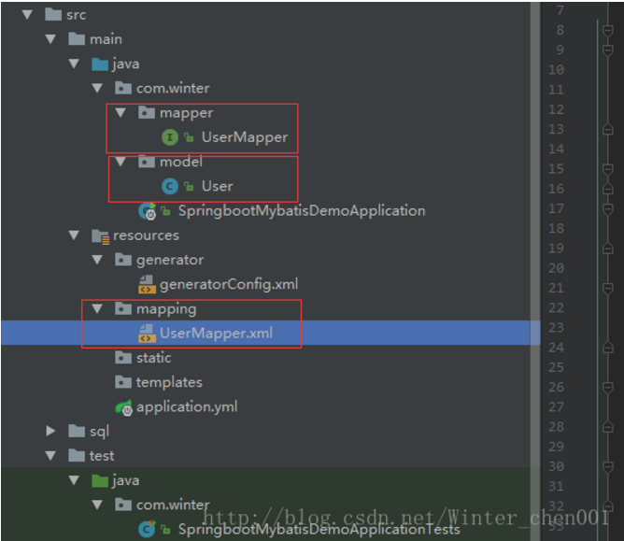

自己的实验

在数据库中添加了t\_friend表。

添加model，可以用生成器生成后再改改：

**package** com.cicdi.servertemplate.modules.business.model;  
  
**import** com.baomidou.mybatisplus.annotations.TableId;  
**import** com.baomidou.mybatisplus.annotations.TableName;  
  
@TableName(**"t\_friend"**)  
**public class** Friend {  
 @TableId  
 **private** String **id**;

……

@TableName对应表名

@TableId对应主键

添加mapper，一般的增删改不用单独写，这边就写一些特殊的，比如根据name查询Friend列表：

**package** com.cicdi.servertemplate.modules.business.dao;

**import** com.baomidou.mybatisplus.mapper.BaseMapper;  
**import** com.cicdi.servertemplate.modules.business.model.Friend;  
**import** org.apache.ibatis.annotations.Mapper;  
  
**import** java.util.List;  
  
@Mapper  
**public interface** FriendMapper **extends** BaseMapper<Friend> {  
 List<Friend> getFriendInfo(String name);  
}

添加mapper.xml，和mapper对应，注意返回值：

*<?***xml version="1.0" encoding="UTF-8"***?>***<!DOCTYPE mapper PUBLIC "-//mybatis.org//DTD Mapper 3.0//EN" "http://mybatis.org/dtd/mybatis-3-mapper.dtd"*>***<**mapper namespace="com.cicdi.servertemplate.modules.business.dao.FriendMapper"**>  
  
 <**select id="getFriendInfo" resultType="com.cicdi.servertemplate.modules.business.model.Friend"**>  
 SELECT id,name,age FROM t\_friend  
 WHERE name = #{name}  
 </**select**>  
</**mapper**>

如果返回值是List，resultType 返回值类型是集合内存储数据的类型，不是 'list'。

添加service：

**package** com.cicdi.servertemplate.modules.business.service;  
  
**import** com.baomidou.mybatisplus.service.impl.ServiceImpl;  
**import** com.cicdi.servertemplate.common.datasource.TargetDataSource;  
**import** com.cicdi.servertemplate.modules.business.dao.CadDesignTaskMapper;  
**import** com.cicdi.servertemplate.modules.business.dao.FriendMapper;  
**import** com.cicdi.servertemplate.modules.business.model.CadDesignTask;  
**import** com.cicdi.servertemplate.modules.business.model.Friend;  
**import** org.springframework.stereotype.Service;  
  
**import** java.util.List;  
  
@Service  
@TargetDataSource(**"db1"**)  
**public class** FriendService **extends** ServiceImpl<FriendMapper,Friend> {  
 @TargetDataSource(**"db1"**)  
 **public** List<Friend> getFriendInfo(String name)  
 {  
 **return baseMapper**.getFriendInfo(name);  
 }  
  
}

@TargetDataSource对应数据库

添加controller：

@RestController  
@RequestMapping(**"/api/friend"**)  
**public class** FriendController **extends** BaseRestController<FriendService, FriendMapper, Friend, String> {  
  
 @Value(**"${pathconfig.cadzippath}"**)  
 **private** String **cadUploadZipPath**;  
  
 @Value(**"${pathconfig.cadpath}"**)  
 **private** String **cadPath**;  
  
 @Value(**"${pathconfig.cadbackpath}"**)  
 **private** String **cadBackPath**;  
  
 @Value(**"${pathconfig.xlspath}"**)  
 **protected** String **xlsPath**;  
  
 @Autowired  
 **public** FriendService **friendService**;  
  
 @RequestMapping(value = **"/info"**, method = RequestMethod.***GET***)  
 **public** ResponseObj<Friend> getInfo(String id)  
 {  
 Friend listModel = **friendService**.selectById(id);  
 **return new** ResponseObj<>(listModel, RetCode.*SUCCESS*);  
 }  
  
 @RequestMapping(value = **"/infos"**, method = RequestMethod.***GET***)  
 **public** ResponseObj<List<Friend>> getList(@ModelAttribute(**"name"**) String name)  
 {  
 List<Friend> listModel = **friendService**.getFriendInfo(name);  
 **for** (Friend item:listModel)  
 {  
 String id=item.getId();  
 String name1=item.getName();  
 }  
 **return new** ResponseObj<>(listModel, RetCode.*SUCCESS*);  
 }  
}

@Value(**"${pathconfig.cadzippath}"**)获取配置文件里的值。

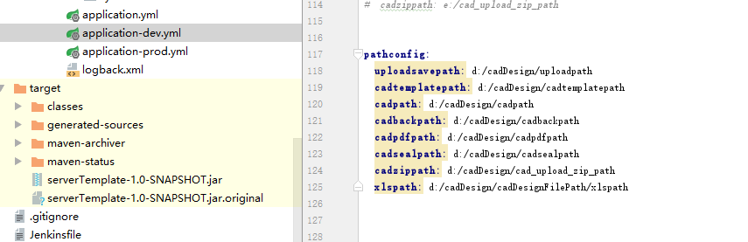

在启动类中加入@MapperScan(这个江苏院系统里没有，要弄懂)

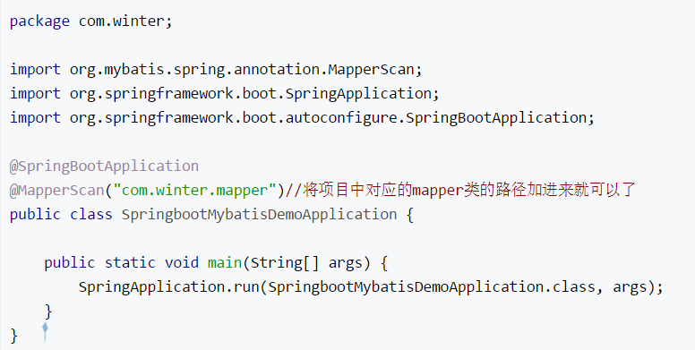

@MapperScan("com.winter.mapper")这个注解非常的关键，这个对应了项目中mapper（dao）所对应的包路径，很多同学就是这里忘了加导致异常的。

感觉江苏院是在application.yml中配置的：

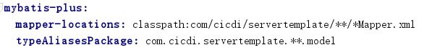

找到对应的mapper扫描的。

这里有个mybatis和mybatis-plus整合的好的例子，可以看一下：<https://www.cnblogs.com/lianggp/p/7573653.html>

H:\tools\mybatis-generator-gui或F:\开发工具集\代码生产器\mybatis-generator-gui-0.8.4

mybatis三件客：

mybatis.generator 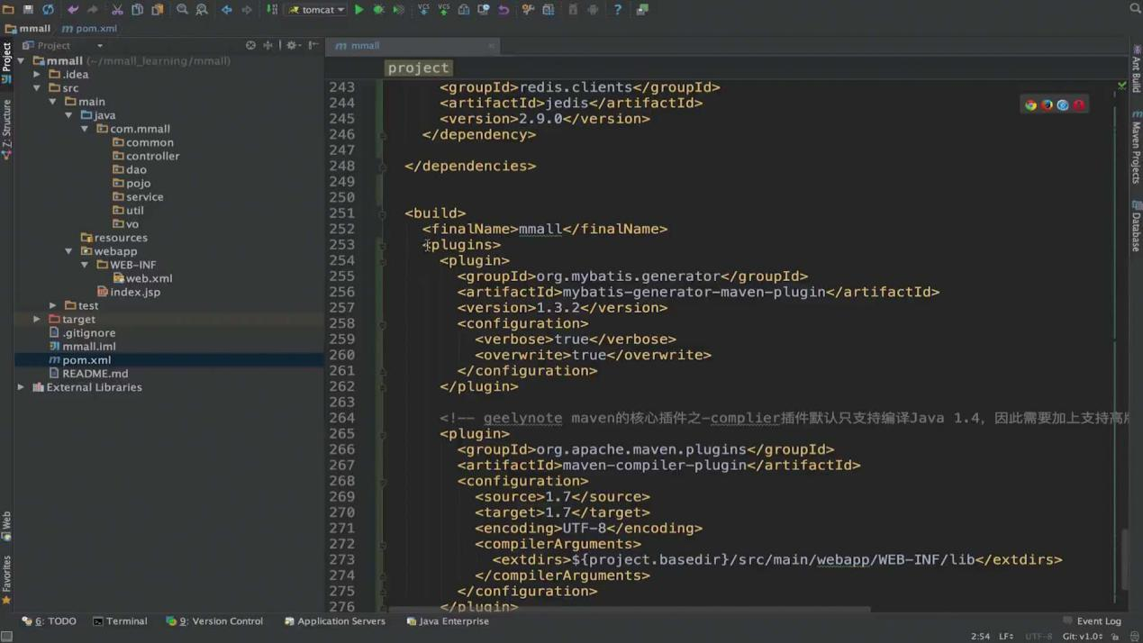

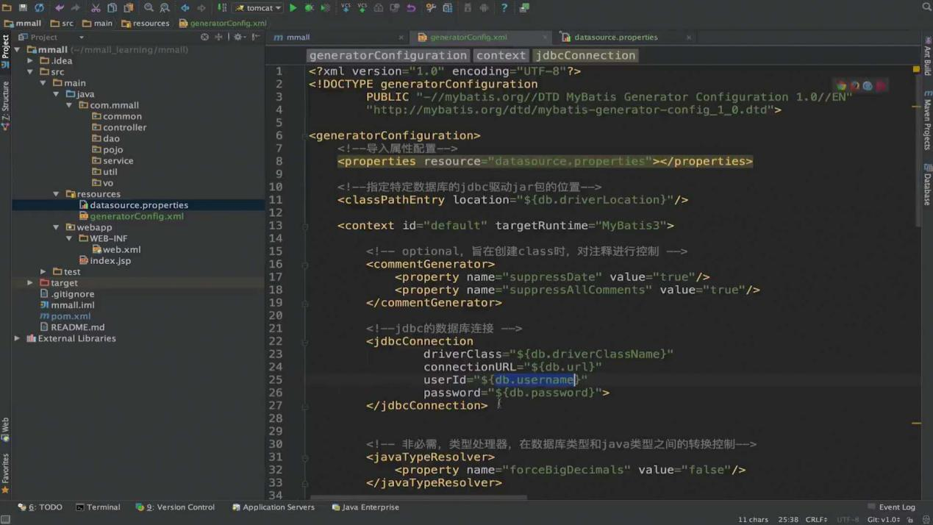

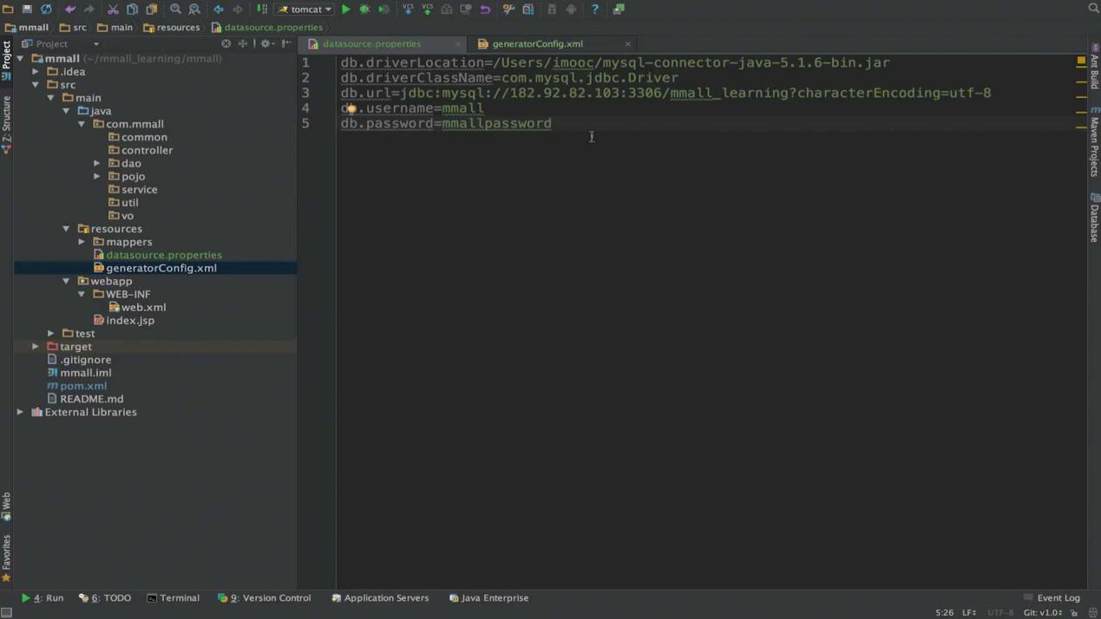

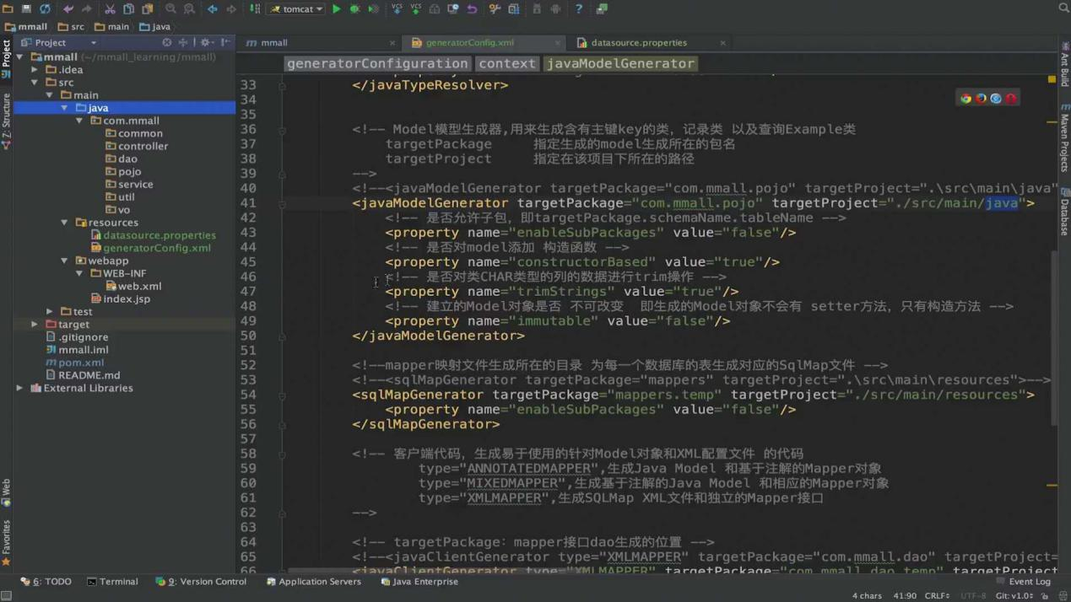

mybatis-plus

mybatis-plus会自动维护mybatis以及mybatis-spring的依赖,所以在pom.xml中不需要引入后两者,避免发生版本冲突。

application.yml中添加：

**mybatis-plus:  
 mapper-locations:** classpath:com/cicdi/servertemplate/\*\*/\*Mapper.xml #注意：一定要对应mapper映射xml文件的所在路径  
 **typeAliasesPackage:** com.cicdi.servertemplate.\*\*.model #注意：对应实体类的路径  
 **global-config:  
 id-type:** 2  
 *#驼峰下划线转换* **db-column-underline:** true  
 **logic-delete-value:** 101003 #注意：全局配置逻辑删除的值  
 **logic-not-delete-value:** 101001  
 **sql-injector:** com.baomidou.mybatisplus.mapper.LogicSqlInjector  
 **meta-object-handler:** com.cicdi.servertemplate.common.config.mybatis.MetaObjectHandlerConfig  
 **configuration:  
 map-underscore-to-camel-case:** true

## mybatis实现数据逻辑删除

从1.7版本开始支持逻辑删除功能,即更新一个字段标记为已删除。查询的时候会自动过滤掉已删除的数据。

假设数据库表中有一个字段is\_deleted类型为tinyint，0表示未删除，1表示已删除。

实体类对应代码如下：

public class User {

@LogicDelete

private Byte isDeleted;

}

在执行dao.del(user);时会触发UPDATE语句，将is\_deleted字段更新为1。

如果is\_deleted类型为char(1)，f表示未删除，t表示已删除。

@LogicDelete(notDeleteValue = "f", deleteValue = "t")

private String isDeleted;

如上，也可以在application.yml中设置逻辑删除的全局配置。

注：如果同时设置了@LogicDelete参数和全局配置，会优先读取注解中的配置。

## 提示包找不到

在IDEA中设置自动下载：

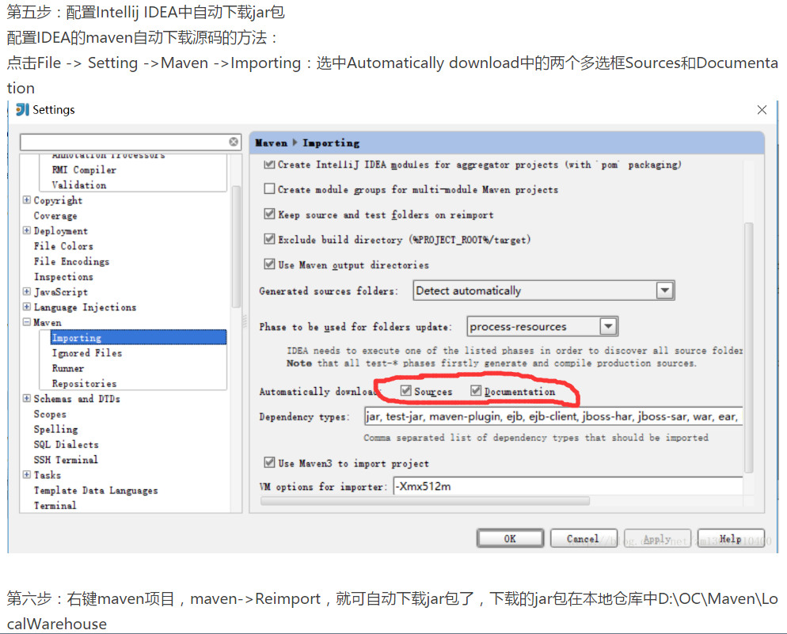

右键项目，maven-Reimport

**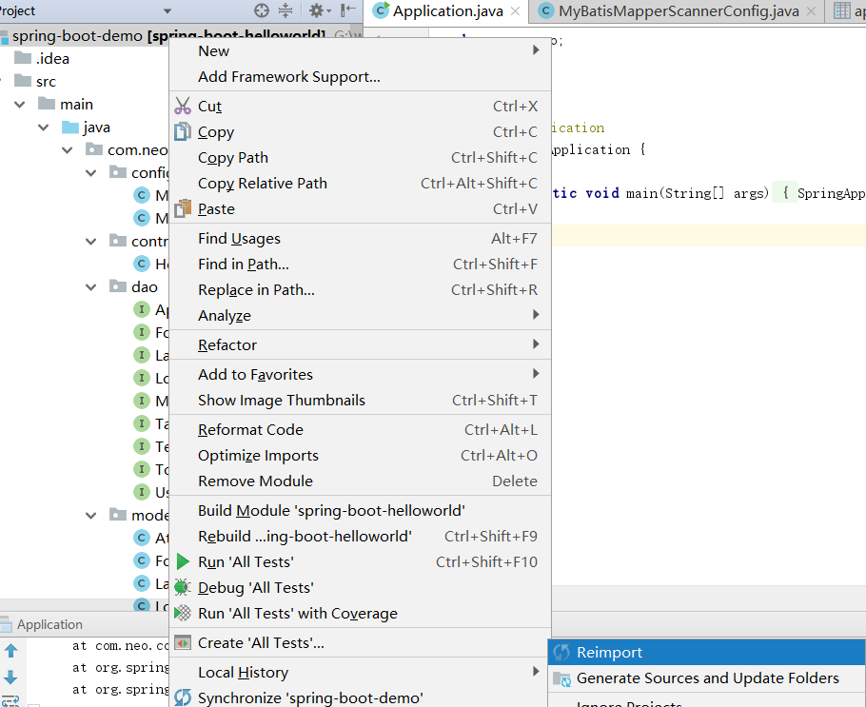**

## resultMap

<https://www.cnblogs.com/kenhome/p/7764398.html>

resultMap是Mybatis最强大的元素，它可以将查询到的复杂数据（比如查询到几个表中数据）映射到一个结果集当中。

<!--column不做限制，可以为任意表的字段，而property须为type 定义的pojo属性-->

<resultMap id="唯一的标识" type="映射的pojo对象">

<id column="表的主键字段，或者可以为查询语句中的别名字段" jdbcType="字段类型" property="映射pojo对象的主键属性" />

<result column="表的一个字段（可以为任意表的一个字段）" jdbcType="字段类型" property="映射到pojo对象的一个属性（须为type定义的pojo对象中的一个属性）"/>

<association property="pojo的一个对象属性" javaType="pojo关联的pojo对象">

<id column="关联pojo对象对应表的主键字段" jdbcType="字段类型" property="关联pojo对象的主席属性"/>

<result column="任意表的字段" jdbcType="字段类型" property="关联pojo对象的属性"/>

</association>

<!-- 集合中的property须为oftype定义的pojo对象的属性-->

<collection property="pojo的集合属性" ofType="集合中的pojo对象">

<id column="集合中pojo对象对应的表的主键字段" jdbcType="字段类型" property="集合中pojo对象的主键属性" />

<result column="可以为任意表的字段" jdbcType="字段类型" property="集合中的pojo对象的属性" />

</collection>

</resultMap>

如果collection标签是使用嵌套查询，格式如下：

<collection column="传递给嵌套查询语句的字段参数" property="pojo对象中集合属性" ofType="集合属性中的pojo对象" select="嵌套的查询语句" >

</collection>

注意：<collection>标签中的column：要传递给select查询语句的参数，如果传递多个参数，格式为column= ” {参数名1=表字段1,参数名2=表字段2} ；

一个商品会有一些属性，现在需要将查询出的商品属性添加到商品对象中，首先需要在原商品pojo类的基础上中添加属性的集合：

[](javascript:void(0);)

/\*\*

\* 属性集合

\*/

private List<TShopAttribute> attributes;

/\*\*

\* 获得属性集合

\*/

public List<TShopAttribute> getAttributes() {

return attributes;

}

/\*\*

\* 设置属性集合

\* @param attributes

\*/

public void setAttributes(List<TShopAttribute> attributes) {

this.attributes = attributes;

}

[](javascript:void(0);)

**将Collection标签添加到resultMap中，这里有两种方式：**

**1、嵌套结果：**

**对应的resultMap：**

[](javascript:void(0);)

<resultMap id="BasePlusResultMap" type="com.meikai.shop.entity.TShopSku">

<id column="ID" jdbcType="BIGINT" property="id" />

<result column="SKU\_NAME" jdbcType="VARCHAR" property="skuName" />

<result column="CATEGORY\_ID" jdbcType="BIGINT" property="categoryId" />

<collection property="attributes" ofType="com.meikai.shop.entity.TShopAttribute" >

<id column="AttributeID" jdbcType="BIGINT" property="id" />

<result column="attribute\_NAME" jdbcType="VARCHAR" property="attributeName" />

</collection>

</resultMap>

[](javascript:void(0);)

**查询语句：**

<select id="getById" resultMap="basePlusResultMap">

select s.ID,s.SKU\_NAME,s.CATEGORY\_ID,a.ID,a.ATTRIBUTE\_NAME

from t\_shop\_sku s,t\_shop\_attribute a

where s.ID =a.SKU\_ID and s.ID = #{id,jdbcType =BIGINT};

</select>

**2、关联的嵌套查询（在collection中添加select属性）：**

**商品结果集映射resultMap：**

[](javascript:void(0);)

<resultMap id="BasePlusResultMap" type="com.meikai.shop.entity.TShopSku">

<id column="ID" jdbcType="BIGINT" property="id" />

<result column="SKU\_NAME" jdbcType="VARCHAR" property="skuName" />

<result column="CATEGORY\_ID" jdbcType="BIGINT" property="categoryId" />

<collection column="{skuId=ID}" property="attributes" ofType="com.meikai.shop.entity.TShopAttribute" select="getAttribute" >

</collection>

</resultMap>

[](javascript:void(0);)

**collection的select会执行下面的查询属性语句：**

<select id="getAttribute" resultMap="AttributeResultMap">

select a.ID,s.ATTRIBUTE\_NAME

from t\_shop\_attribute a

where a.ID = #{skuId,jdbcType =BIGINT};

</select>

 属性结果集映射：

<resultMap id="AttributeResultMap" type="com.meikai.shop.entity.TShopAttribute">

<id column="ID" jdbcType="BIGINT" property="id" />

<result column="ATTRIBUTE\_NAME" jdbcType="VARCHAR" property="attributeName" />

</resultMap>

**BasePlusResultMap包含了属性查询语句的Collection**

**所以通过下面的查询商品语句就可获得商品以及其包含的属性集合：**

<select id="getById" resultMap="BasePlusResultMap">

select s.ID,s.SKU\_NAME,s.CATEGORY\_ID

from t\_shop\_sku s

where s.ID = #{id,jdbcType =BIGINT};

</select>

# myBatis查询结果resultType返回值类型

一、返回一般数据类型

比如要根据 id 属性获得数据库中的某个字段值。

mapper 接口：

// 根据 id 获得数据库中的 username 字段的值

String getEmpNameById(Integer id);

SQL 映射文件：

<!--

指定 resultType 返回值类型时 String 类型的，

string 在这里是一个别名，代表的是 java.lang.String

对于引用数据类型，都是将大写字母转小写，比如 HashMap 对应的别名是 'hashmap'

基本数据类型考虑到重复的问题，会在其前面加上 '\_'，比如 byte 对应的别名是 '\_byte'

-->

<select id="getEmpNameById" resultType="string">

select username from t\_employee where id = #{id}

</select>

二、返回 JavaBean 类型

比如根据某个字段获得数据库中的信息，把查询的结果信息封装成某个 JavaBean 类型的数据。

mapper 接口：

// 根据 id 查询信息，并把信息封装成 Employee 对象

Employee getEmpById(Integer id);

SQL 映射文件：

<!--

通过 resultType 指定查询的结果是 Employee 类型的数据

只需要指定 resultType 的类型，MyBatis 会自动将查询的结果映射成 JavaBean 中的属性

-->

<select id="getEmpById" resultType="employee">

select \* from t\_employee where id = #{id}

</select>

比如：

<**select id="getFriendInfo" resultType="friend"**>  
 SELECT id,name,age FROM t\_friend  
 WHERE name = #{name}  
</**select**>

和

<**select id="getFriendInfo" resultType="com.cicdi.servertemplate.modules.business.model.Friend"**>  
 SELECT id,name,age FROM t\_friend  
 WHERE name = #{name}  
</**select**>

是一样的。

三、返回List类型

有时候我们要查询的数据不止一条，比如：模糊查询，全表查询等，这时候返回的数据可能不止是一条数据，对于多数据的处理可以存放在List集合中。

mapper 接口：

// 假如是全表查询数据，将查询的数据封装成 Employee 类型的集合

List<Employee> getAllEmps();

SQL 映射文件：

<!--

注意这里的 resultType 返回值类型是集合内存储数据的类型，不是 'list'

-->

<select id="getAllEmps" resultType="employee">

select \* from t\_employee

</select>

四、返回Map类型

MyBatis 还支持将查询的数据封装成Map。

1. 如果查询的结果是一条，我们可以把查询的数据以{表字段名， 对应的值}方式存入到Map中。

mapper 接口：

// 根据 id 查询信息，并把结果信息封装成 Map

Map<String, Object> getEmpAsMapById(Integer id);

SQL 映射文件：

<!--

注意这里的 resultType 返回值类型是 'map'

-->

<select id="getEmpAsMapById" resultType="map">

select \* from t\_employee where id = #{id}

</select>

2. 如果查询的结果是多条数据，我们也可以把查询的数据以{表中某一字段名, JavaBean}方式来封装成Map。

mapper 接口：

// 查询所有员工的信息，把数据库中的 'id' 字段作为 key,对应的 value 封装成 Employee 对象

// @MapKey 中的值表示用数据库中的哪个字段名作 key

@MapKey("id")

Map<Integer, Employee> getAllEmpsAsMap();

SQL 映射文件：

<!--

注意 resultType 返回值类型，不再是 'map'，而是 Map 的 value 对应的 JavaBean 类型

-->

<select id="getAllEmpsAsMap" resultType="employee">

select \* from t\_employee

</select>

MyBatis 允许查询的结果封装成Map，这种机制是极好的。

五、扩展

扩展. 上面返回结果的形式都是基于查询 (select) 的，其实对于增删改的操作也可以返回一定类型的数据，比如Boolean，Integer等。

总结. 这篇博文主要介绍了在开发中常用的几种数据返回值类型，希望能够为你提供帮助。

# 定时任务

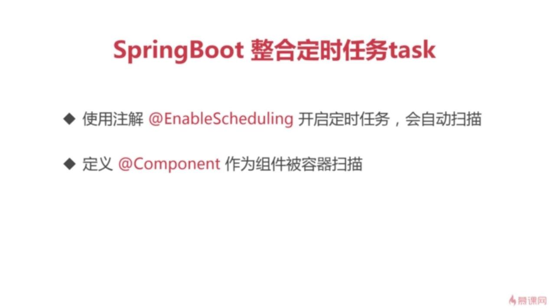

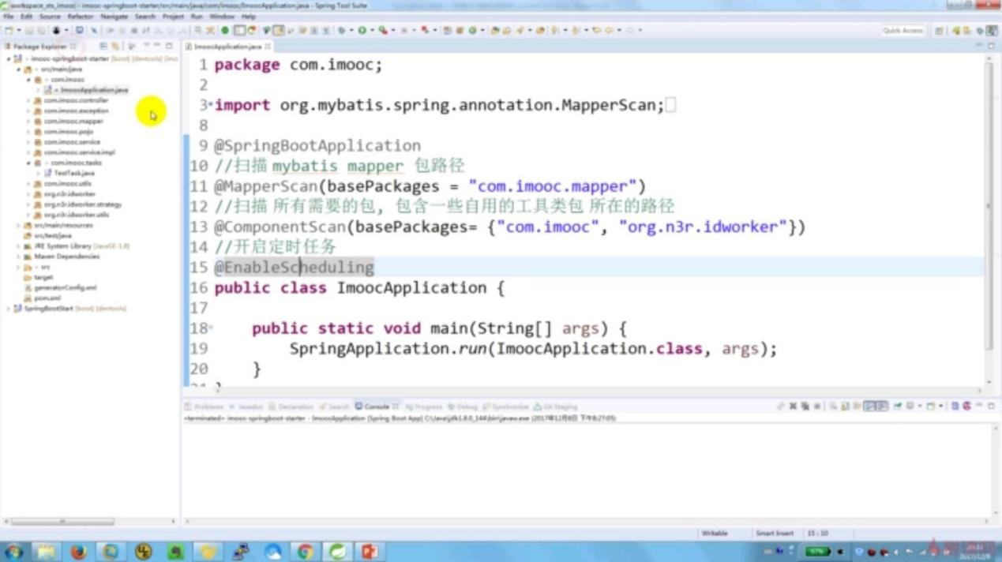

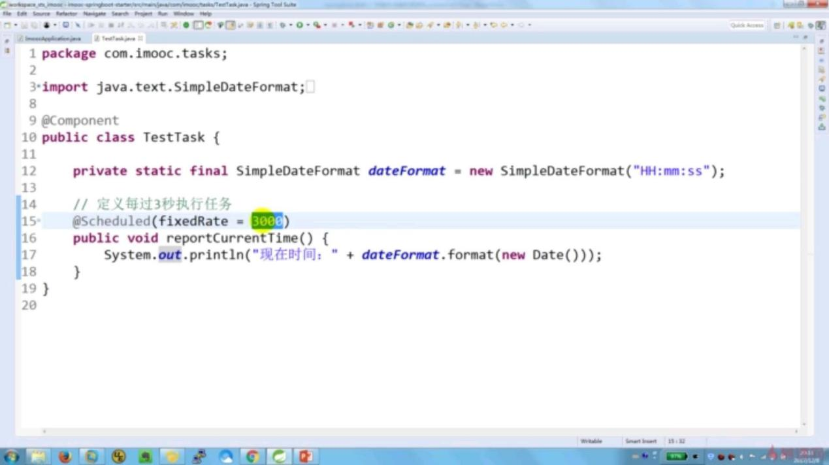

fixedRate设置多长时间执行一次。

# 切面

Spring AOP面向[切面](https://www.baidu.com/s?wd=%E5%88%87%E9%9D%A2&tn=24004469_oem_dg&rsv_dl=gh_pl_sl_csd" \t "_blank)编程，可以用来配置事务、做日志、权限验证、在用户请求时做一些处理等等。用@Aspect做一个切面，就可以直接实现。

首先定义一个切面类，加上@Component  @Aspect这两个注解

@Around(**"execution(public \* com.cicdi.servertemplate..\*.\*(..)) && "** +  
 **"@annotation(org.springframework.web.bind.annotation.RequestMapping)"**)  
**public** Object print(ProceedingJoinPoint joinPoint) **throws** IllegalAccessException, InstantiationException

*\* 定义拦截规则：拦截com.xjj.web.controller包下面的所有类中，有@RequestMapping注解的方法。*

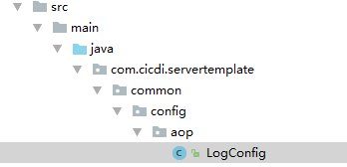

AOP的一个强大特性：无侵入性，不改变原有的代码，却能增加功能！

看下面一个类：

package me.laiyijie.demo.aop;

import org.aspectj.lang.ProceedingJoinPoint;

import org.aspectj.lang.annotation.Around;

import org.aspectj.lang.annotation.Aspect;

import org.springframework.stereotype.Service;

@Service

@Aspect

public class TimeMonitor {

@Around("execution(\* me.laiyijie.demo.service.UserServiceImpl.sayHello(..))")

public void monitorAround(ProceedingJoinPoint pjp) throws Throwable {

System.out.println("method start time:" + System.currentTimeMillis());

Object re = pjp.proceed();

System.out.println("method end time:" + System.currentTimeMillis());

}

}

* 类有两个注释，分别是@Service和@Aspect，第一个注解是使得TimeMonitor受Spring托管并实例化。@Aspect就是使得这个类具有AOP功能（你可以这样理解）两个注解缺一不可

@Around表示包围一个函数，也就是可以在函数执行前做一些事情，也可以在函数执行后做一些事情

execution(\* me.laiyijie.demo.service.UserServiceImpl.sayHello(..)) 这个比较好理解，就是使用表达式的方式指定了要对哪个函数进行包围！（除了execution以外还有很多，可以搜索AspectJ语法来学习）

也就是说，这个注解完整的说明了，应该在函数的什么位置插入变化，也就是所谓的**切点。**

之后是函数的定义：public Object monitorAround(ProceedingJoinPoint pjp)

这里引入了ProceedingJoinPoint，在使用了@Around之后可以带入这个参数，代表的其实就是sayHello这个函数，不过做了一些封装  
而 Object re = pjp.proceed(); 就是相当于执行了 sayHello方法！

# 拦截器

拦截器按注册的顺序执行：

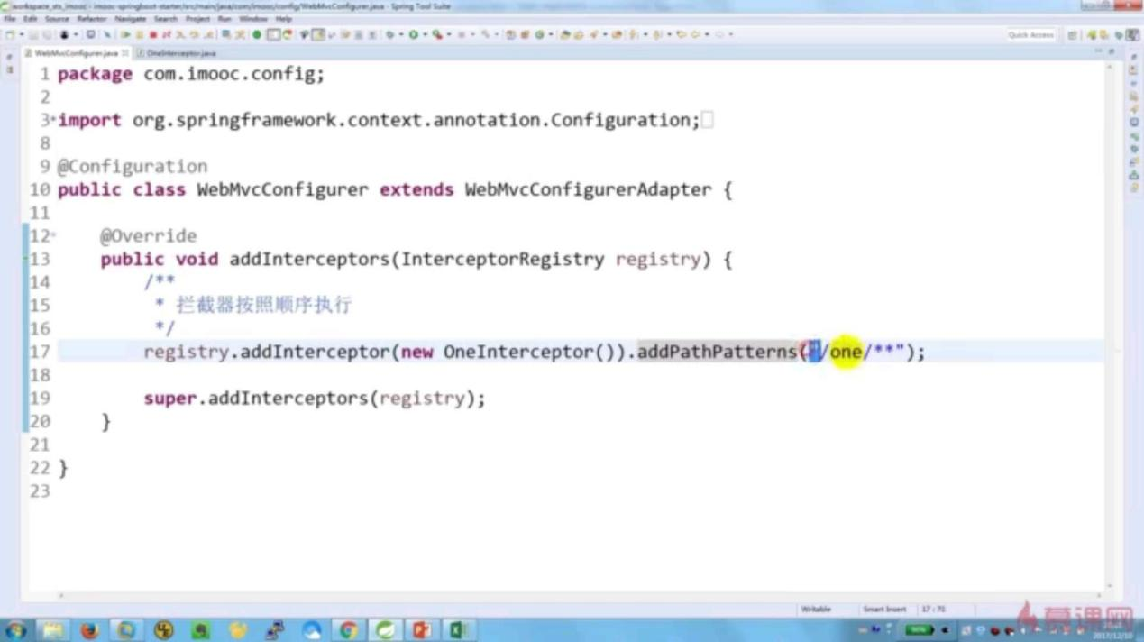

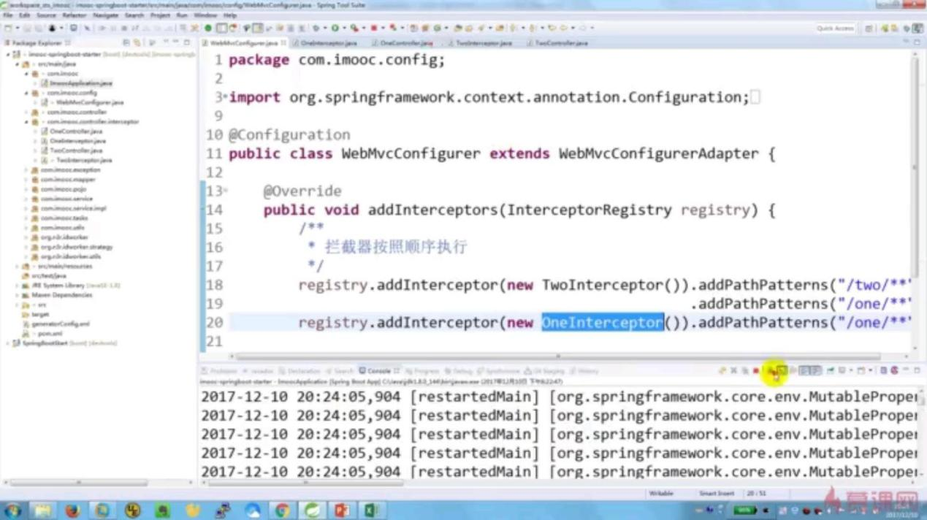

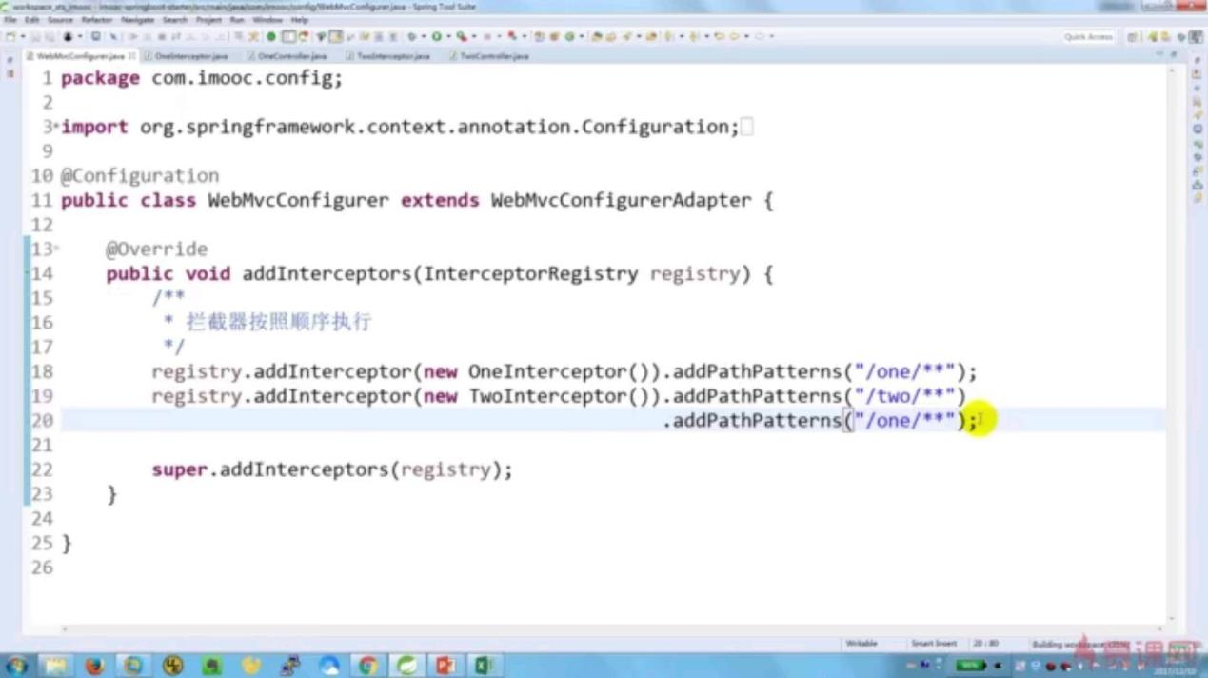

# 新建对象

1、新建一个类TestItem：

**package** com.cicdi.servertemplate.modules.business.model;  
  
*/\*\*  
 \* Created by Dell on 2018/11/30.  
 \*/***public class** TestItem {  
 **public** String getCode() {  
 **return code**;  
 }  
  
 **public void** setCode(String code) {  
 **this**.**code** = code;  
 }  
  
 String **code**=**""**;  
  
 **public** String getName() {  
 **return name**;  
 }  
  
 **public void** setName(String name) {  
 **this**.**name** = name;  
 }  
  
 String **name**=**""**;  
}

在controller中：

@RequestMapping(value = **"/getfile"**, method = RequestMethod.***GET***)  
**public** ResponseObj<TestItem> getFileContent(String filename)  
{  
 TestItem testItem=**new** TestItem();  
 testItem.setCode(**"10002"**);  
 testItem.setName(**"张姮"**);  
 */\*  
 testItem1.setCode("10002");  
 testItem1.setName("李霞");\*/* **return new** ResponseObj<>(testItem, RetCode.*SUCCESS*);  
}

此时，<http://127.0.0.1:10002/api/friend/getfile?filename=1>和<http://127.0.0.1:10002/api/friend/getfile?id=1>的值是一样的。

2、添加@Component注解：

**import** org.springframework.stereotype.Component;  
  
*/\*\*  
 \* Created by Dell on 2018/11/30.  
 \*/*@Component  
**public class** TestItem {  
 **public** String getCode() {  
 **return code**;  
 }  
  
 **public void** setCode(String code) {  
 **this**.**code** = code;  
 }  
  
 String **code**=**""**;  
  
 **public** String getName() {  
 **return name**;  
 }  
  
 **public void** setName(String name) {  
 **this**.**name** = name;  
 }  
  
 String **name**=**""**;  
}

在Controller中：

@Autowired  
**public** TestItem **testItem1**;

@RequestMapping(value = **"/getfile"**, method = RequestMethod.***GET***)  
**public** ResponseObj<TestItem> getFileContent(String filename)  
{  
 */\*TestItem testItem=new TestItem();  
 testItem.setCode("10002");  
 testItem.setName("张姮");\*/* **testItem1**.setCode(**"10002"**);  
 **testItem1**.setName(**"李霞"**);  
 **return new** ResponseObj<>(**testItem1.getName()**, RetCode.*SUCCESS*);  
}

就是可以的，

@RequestMapping(value = **"/getfile"**, method = RequestMethod.***GET***)  
**public** ResponseObj<TestItem> getFileContent(String filename)  
{  
 */\*TestItem testItem=new TestItem();  
 testItem.setCode("10002");  
 testItem.setName("张姮");\*/* **testItem1**.setCode(**"10002"**);  
 **testItem1**.setName(**"李霞"**);  
 **return new** ResponseObj<>(**testItem1**, RetCode.*SUCCESS*);  
}

就是出现如下的提示：

{"retCode":{"status":"9999","msg":"No serializer found for class org.springframework.aop.TrueClassFilter and no properties discovered to create BeanSerializer (to avoid exception, disable SerializationFeature.FAIL\_ON\_EMPTY\_BEANS) (through reference chain: com.cicdi.servertemplate.common.model.ResponseObj[\"data\"]->com.cicdi.servertemplate.modules.business.model.TestItem$$EnhancerBySpringCGLIB$$a2e2aab5[\"advisors\"]->org.springframework.aop.interceptor.ExposeInvocationInterceptor$1[\"pointcut\"]->org.springframework.aop.TruePointcut[\"classFilter\"])","logId":"E1543587259331"}}

spring boot集成Spring Security

application.yml中添加：

# 异常

全局异常捕获

不管是编写什么样的程序，都免不了会出现很多异常，通常我们开发者而言并不会对所有的异常都会进行相应的处理，比如一般的空指针异常、数值操作异常、文件不存在异常等…（其实，开发一个好的项目还是要将所有的异常都进行相应的处理，以便于每次出现异常了能立马通过输出日志知道异常的原因和发生位置）SpringBoot提供了全局异常捕获机制，对相应的web应用下面的所有异常进行捕获，在对异常的处理上为我们节省了不少的时间和经历。那么，现在就通过一个小小的例子来学习吧。

首先，创建一个全局异常捕获类，该类代码如下：

package org.framework.demo.section1;

import org.springframework.web.bind.annotation.ControllerAdvice;

import org.springframework.web.bind.annotation.ExceptionHandler;

import javax.servlet.http.HttpServletRequest;

/\*\*

\* 进行全局异常捕获

\* @Author chengxi

\*/

@ControllerAdvice

public class MyExceptionHandler {

@ExceptionHandler(value = Exception.class)

public void defaultExceptionHandler(HttpServletRequest req, Exception e){

e.printStackTrace();

System.out.println("全局异常捕获中");

}

}

然后编写一个测试url请求处理，抛出一个异常:

package org.framework.demo.section1;

import com.google.gson.Gson;

import org.springframework.boot.SpringApplication;

import org.springframework.boot.autoconfigure.SpringBootApplication;

import org.springframework.web.bind.annotation.RequestMapping;

import org.springframework.web.bind.annotation.RequestParam;

import org.springframework.web.bind.annotation.RestController;

@RestController

@SpringBootApplication

@RequestMapping("demo")

public class HelloWorld {

@RequestMapping("/errortest")

public Integer ErrorTest(){

return 100/0; //异常

}

public static void main(String[] args){

SpringApplication.run(HelloWorld.class, args);

}

}

# Redis

spring boot集成redis

application.yml中添加：

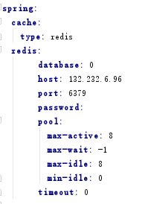

**redis:  
 database:** 0  
 **host:** 132.232.6.96  
 **port:** 6379  
 **password:  
 pool:  
 max-active:** 8  
 **max-wait:** -1  
 **max-idle:** 8  
 **min-idle:** 0  
 **timeout:** 0

在FriendController

**import** org.springframework.data.redis.core.StringRedisTemplate;

@Autowired  
**private** StringRedisTemplate **stringRedisTemplate**;

@RequestMapping(value = **"/redisHandler"**, method = RequestMethod.***GET***)  
**public** String redisHandler()  
{  
 **stringRedisTemplate**.opsForValue().set(**"myname"**,**"tianjun is a good boy"**);  
 **return stringRedisTemplate**.opsForValue().get(**"myname"**);  
}

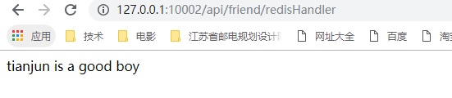

# 八、微服务

## Spring Cloud

### 整体

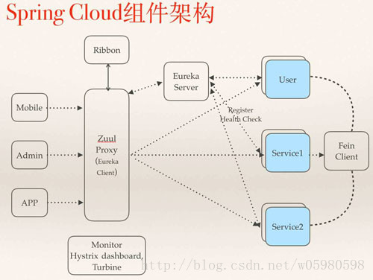

各组件配置使用运行流程：

1、请求统一通过API网关（Zuul）来访问内部服务.

2、网关接收到请求后，从注册中心（Eureka）获取可用服务

3、由Ribbon进行均衡负载后，分发到后端具体实例

4、微服务之间通过Feign进行通信处理业务

5、Hystrix负责处理服务超时熔断

6、Turbine监控服务间的调用和熔断相关指标

# 九、IDE

## IDEA

### 安装

链接:https://pan.baidu.com/s/14joLdk\_LZDFHWcSMw\_nEBQ 密码:166v

个人网盘开发工具里也保存了一份。

新建项目：

个人觉得拿个开源项目做脚手架，直接就可以上手开发。

访问：<http://start.spring.io/>

选择构建工具Maven Project、Spring Boot版本1.3.2以及一些工程基本信息，可参考下图所示：

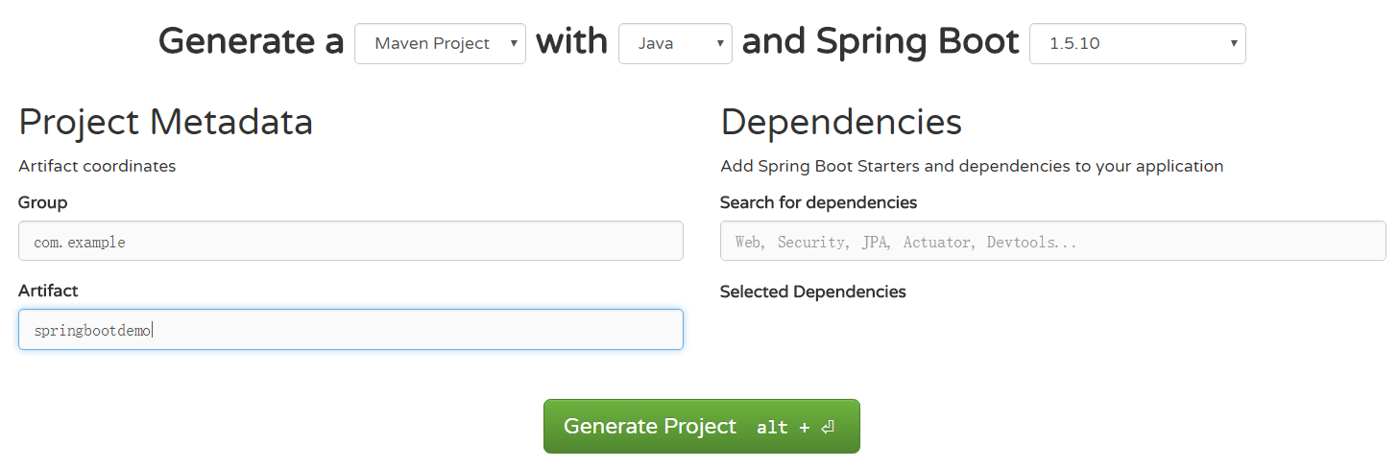

点击Generate Project下载项目压缩包：springbootdemo

点击Import project from external model并选择Maven，点击Next到底为止：

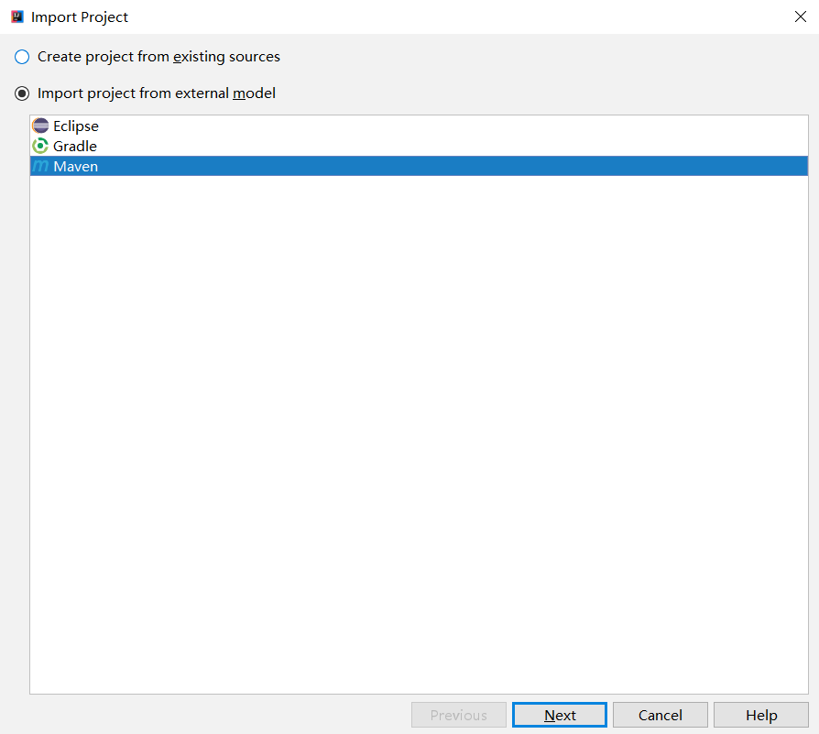

若你的环境有多个版本的JDK，注意到选择Java SDK的时候请选择Java 7以上的版本。

Spring Boot的基础结构共三个文件（具体路径根据用户生成项目时填写的Group所有差异）：

* src/main/java下的程序入口：Chapter1Application
* src/main/resources下的配置文件：application.properties
* src/test/下的测试入口：Chapter1ApplicationTests

参考可见：<http://blog.didispace.com/spring-boot-learning-1/>

G:\workspace\spring-boot-examples-master\spring-boot-helloWorld下：

打开：G:\workspace\spring-boot-examples-master\spring-boot-helloWorld\src\main\resources\application.properties，修改：

**server.port**=**8011    将端口改为8011**

<http://localhost:8011/hello>

@RestController

**public class** HelloWorldController {

@RequestMapping(**"/hello"**)

**public** String index() {

**return** **"Hello World"**;

}

@RequestMapping(**"/go"**)

**public** String go() {

**return** **"Getvalue"**;

}

}

[http://localhost:8011/go](http://localhost:8011/hello)

pom.xml配置：

<http://blog.csdn.net/u012152619/article/details/51485297>

快捷操作：

100.for就是for循环100次。

### 自动导入缺少的引用

如果类缺少引用，会显示红色字体，将光标移动到红色字体中，ALT+ENTER，自动导入即可。

### 快速打开文件位置

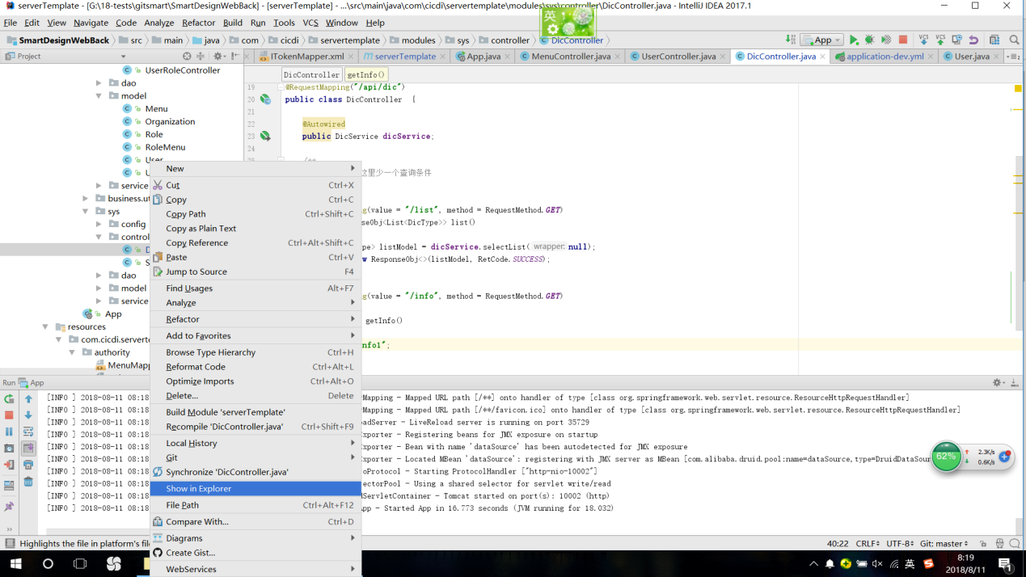

**快速跳转到类所在位置**

复制类名，ctrl+N，输入类名，快速定位。

**快速跳转到方法所在位置**

复制方法名，Ctrl＋Alt+Shift＋N，输入方法名，快速定位。

### 快速打开文件位置

ctrl+/ 这个是多行代码分行注释，每行一个注释符号

ctrl+shift+/ 这个是多行代码注释在一个块里，只在开头和结尾有注释符号

怎样添加快捷键的，用相同方法取消，

如ctrl+/ 添加注释，则ctrl+/取消注释

ctrl+shift+/ 添加注释，则ctrl+shift+/取消注释

### 热部署

热部署方式在IDEA是默认没有打开自动编译的，首先在pom.xml中添加依赖。

*<!-- 热部署 -->  
<!-- devtools可以实现页面热部署（即页面修改后会立即生效，这个可以直接在application.properties文件中配置spring.thymeleaf.cache=false来实现） -->  
<!-- 实现类文件热部署（类文件修改后不会立即生效），实现对属性文件的热部署。 -->  
<!-- 即devtools会监听classpath下的文件变动，并且会立即重启应用（发生在保存时机），注意：因为其采用的虚拟机机制，该项重启是很快的 -->*<**dependency**>  
 <**groupId**>org.springframework.boot</**groupId**>  
 <**artifactId**>spring-boot-devtools</**artifactId**>  
 *<!-- optional=true,依赖不会传递，该项目依赖devtools；之后依赖boot项目的项目如果想要使用devtools，需要重新引入 -->* <**optional**>true</**optional**>  
</**dependency**>

在IDEA中，“File” -> “Settings” -> “Build,Execution,Deplyment” -> “Compiler”，选中打勾 “Build project automatically” 。

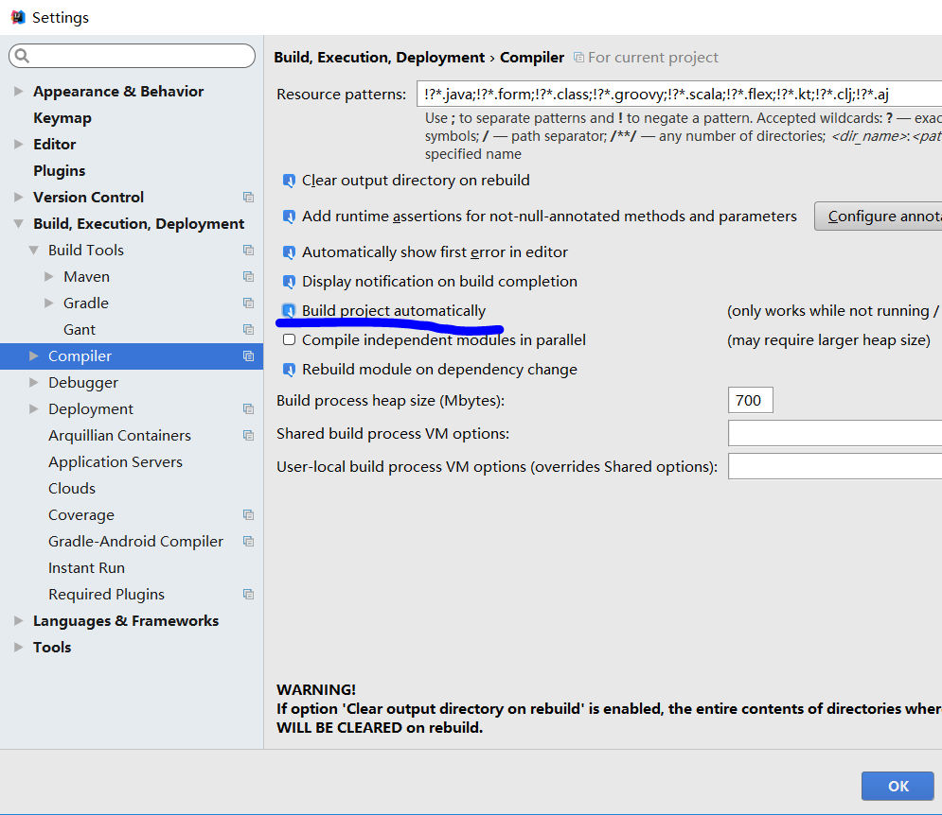

IDEA中组合键：“Shift+Ctrl+Alt+/” ，选择 “Registry” ，选中打勾 “compiler.automake.allow.when.app.running” 。

再运行，然后就可以了，修改了代码后，保存一下，页面就可以刷新了，有些慢，但能实时看到一些改动。

### 快速添加get和set

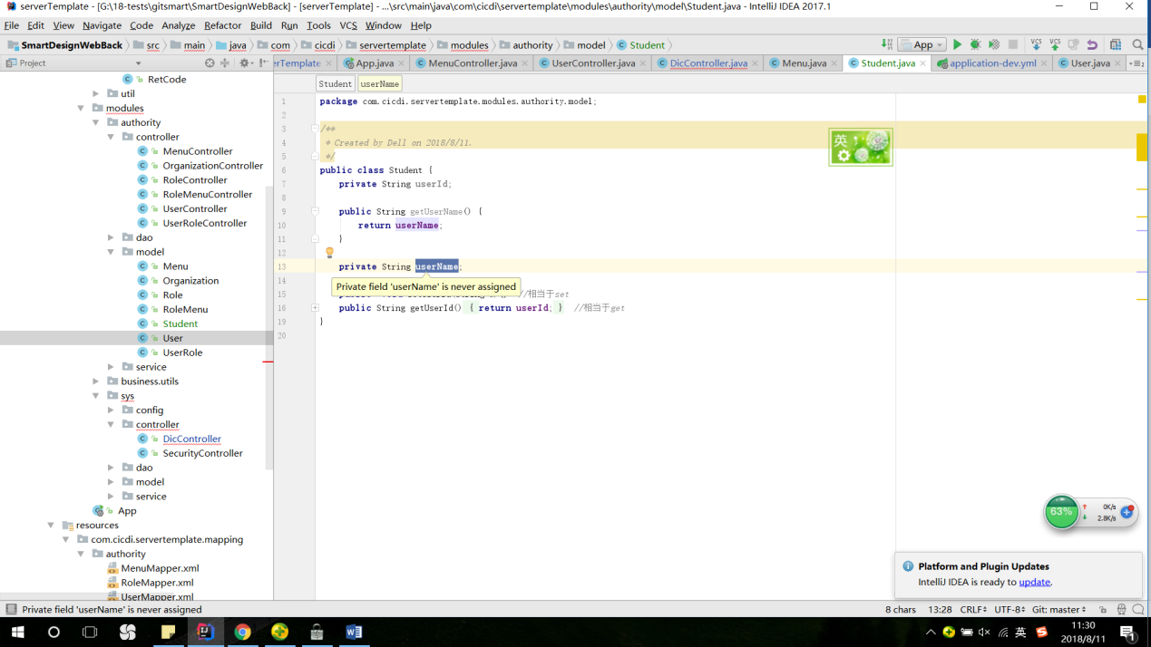

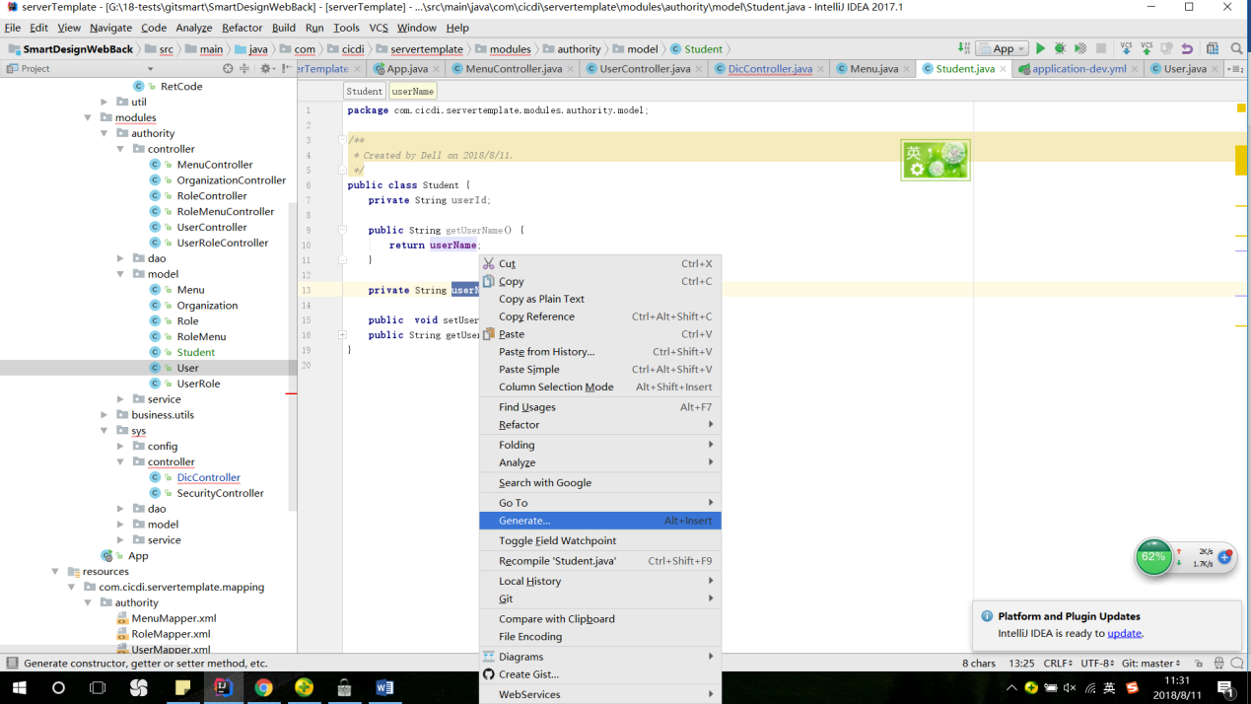

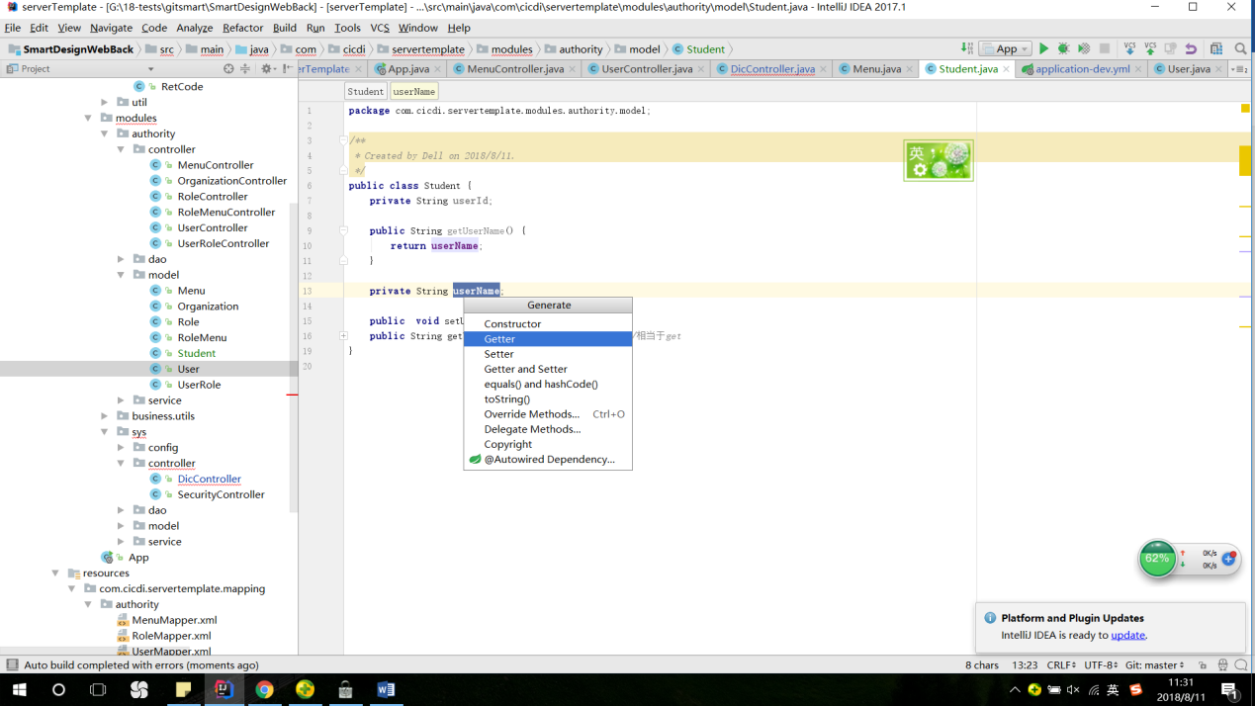

### 打包

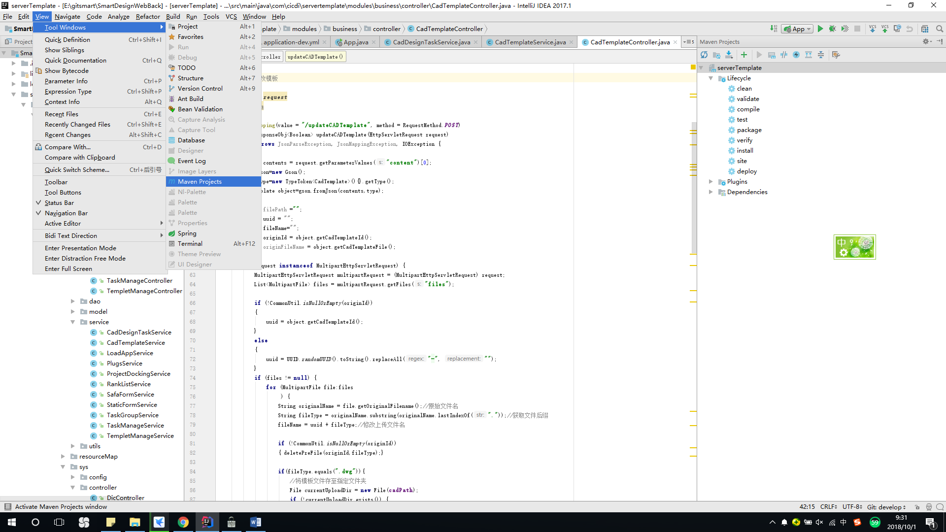

右侧会出现打包功能：

### 调试

设置：

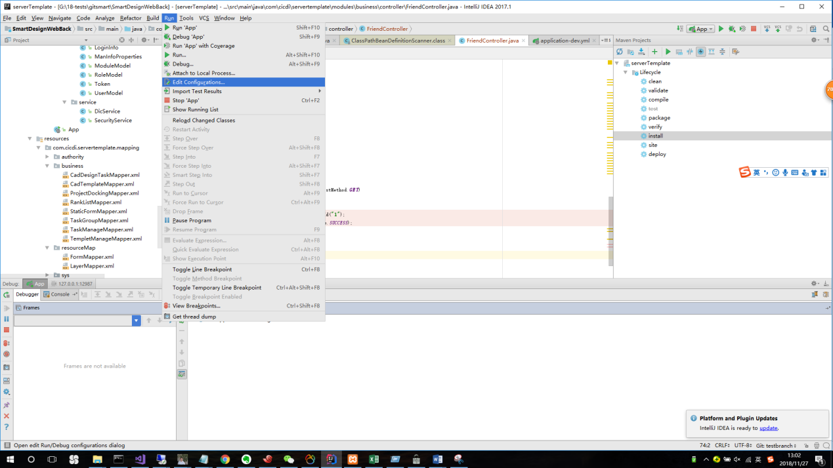

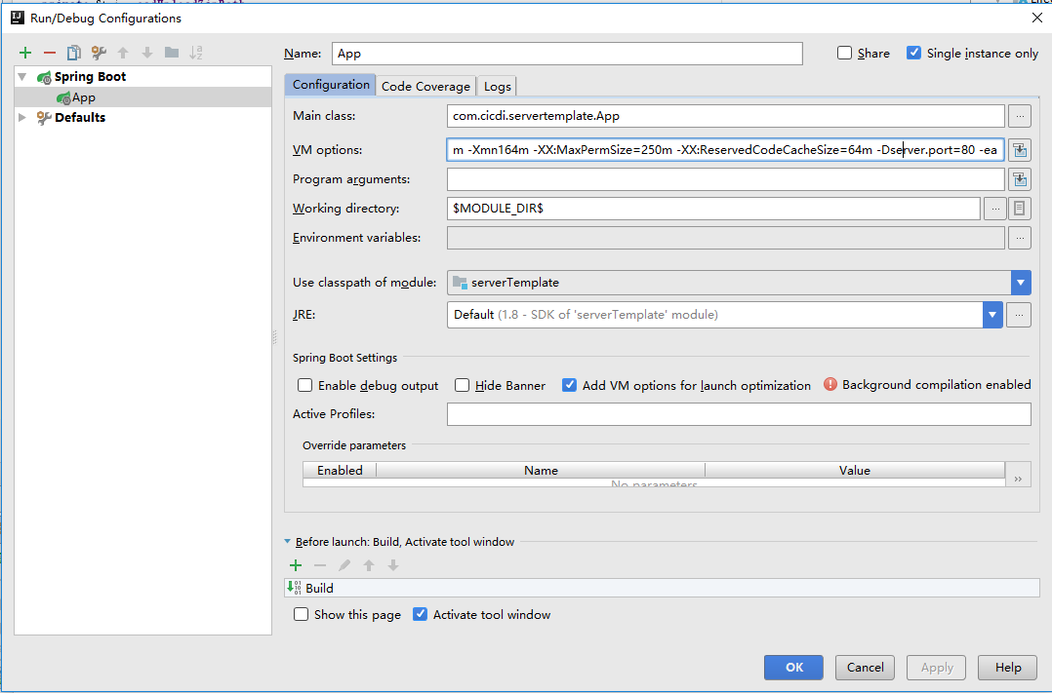

VM options: -Xms512m -Xmx512m -Xmn164m -XX:MaxPermSize=250m -XX:ReservedCodeCacheSize=64m -Dserver.port=80 -ea

Wording directory:$MODULE\_DIR$

注意此处红色字体为debug端口，设置后，可在浏览器中输入：<http://127.0.0.1/api/friend/info?id=1后才能调试，不是10002>：



如红色字体改为10002，则端口：



设置断点，显示红点中打钩才行：

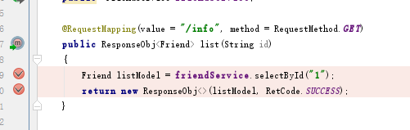

运行Debug:

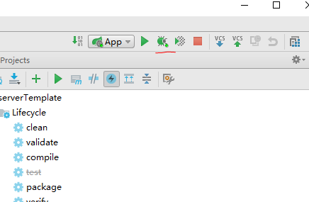

进入Server start提示后，打开网页，输入网址，正常操作，到断点会停下，点红色标出的按钮继续到下一个断点：

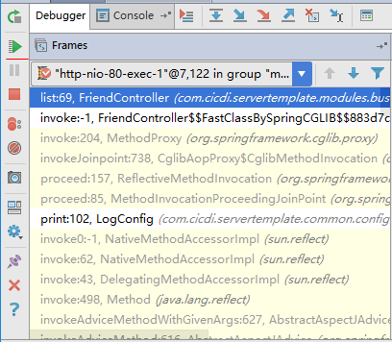

## Android Studio

### 在Windows下Android Studio配置文件路径修改

Android Studio每次升级都会创建对应版本的配置文件，如果C盘空间不大的话就需要进行调整，Android Studio安装好以后会在系统盘用户目录下产生这么几个文件夹：

.android 这个文件夹是Android SDK生成的AVD（Android Virtual Device Manager）即模拟器存放路径

.AndroidStudio 这个文件夹是Android Studio的配置文件夹，主要存放一些AndroidStudio设置和插件和项目的缓存信息

.gradle 这个文件夹是构建工具 Gradle的配置文件夹，也会存储一些项目的构建缓存信息

在进行以下修改前，建议先把之前的配置目录拷贝到新的路径，这样之前的配置就不会丢了。

进入Android Studio的安装目录，进入bin文件夹(D:\Program Files\Android\Android Studio\bin)，用文本编辑软件打开idea.properties，去掉以下两项的注释符号#，修改对应的路径为新路径即可。

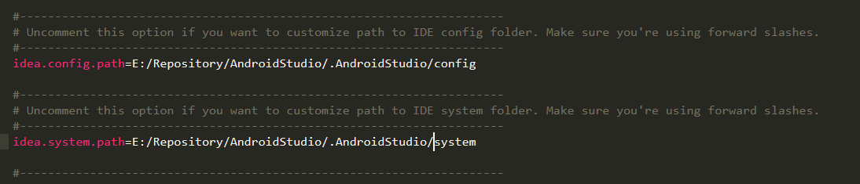

仓库类的文件我都放在E:\Repository中，本例中的AS的文件是保存在E:\Repository\AndroidStudio\.AndroidStudio2.2\config中，配置时无需带版本号，重启AS时会自动提示导入。

至于AS中gradle的配置，可在File-Settings中：

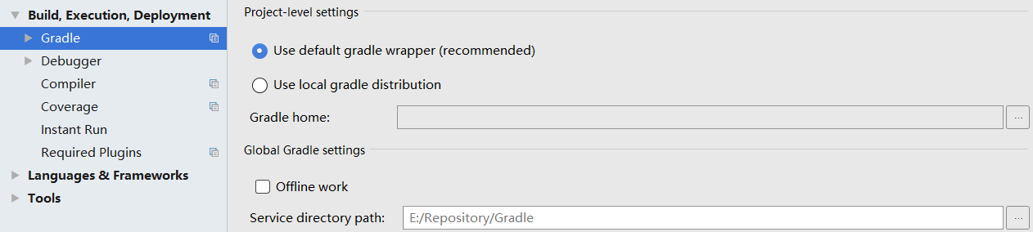

### Error running app: This version of Android Studio is incompatible with the Gradle Plugin used. Try disabling Instant Run

Android Studio 2.0 之后就有了instant run 功能，字面意思就能明白，即时运行，这个功能在2.1是默认开启的 而它的相关设置界面呢如下：

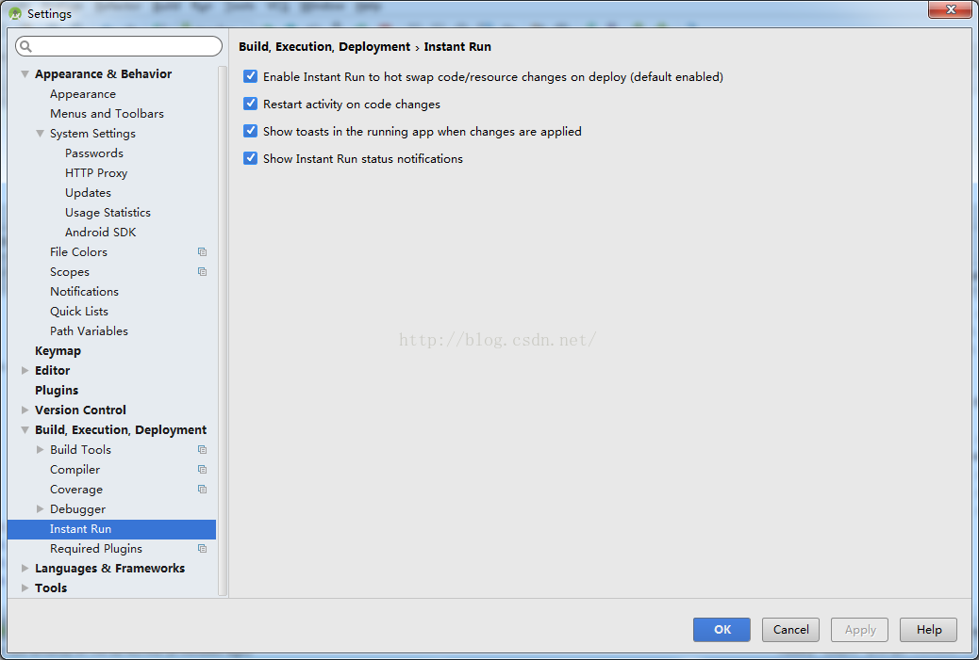

这个功能就是当你修改了代码或者布局的时候 点击运行 它不会将整改项目都进行重新打包，而是能直接在你的测试机上体现。在我本机，因为报错，所以关掉了。

具体的解决方法如下：

step1:

禁用Instant Run，在Settings/Preferneces > Build, Execution, Deployment option > Instant Run 中，取消所有的选中项

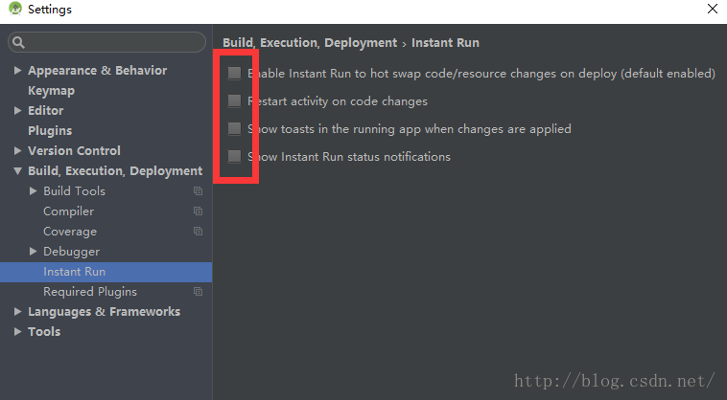

step2:

更新gradle services 的url：在project目录下的 gradle>wrapper>gradle-wrapper.properties中将

distributionUrl=https://services.gradle.org/distributions/gradle-2.10-all.zip

更新为：

distributionUrl=https://services.gradle.org/distributions/gradle-2.11-all.zip

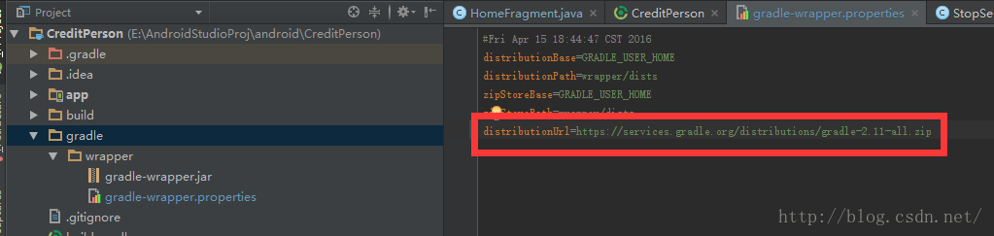

step3:

  删除project下的build文件夹

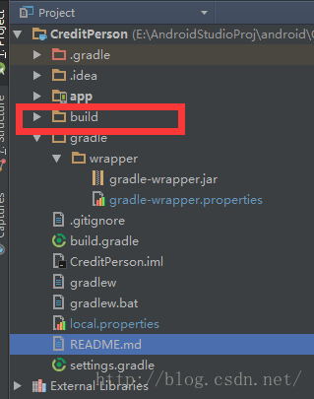

step4:

clean项目，重新编译跑程序。

### 调试

Android Studio可以把数据线插在电脑上，直接调试(如提示无ADB的话)，安卓虚拟机的话会比较慢，尽量不要用仿真器。

system image 仿真器下载。

# 十、日志框架

## 什么是日志框架

## Log4j

不再维护。

## Logback

log4j的升级版本。

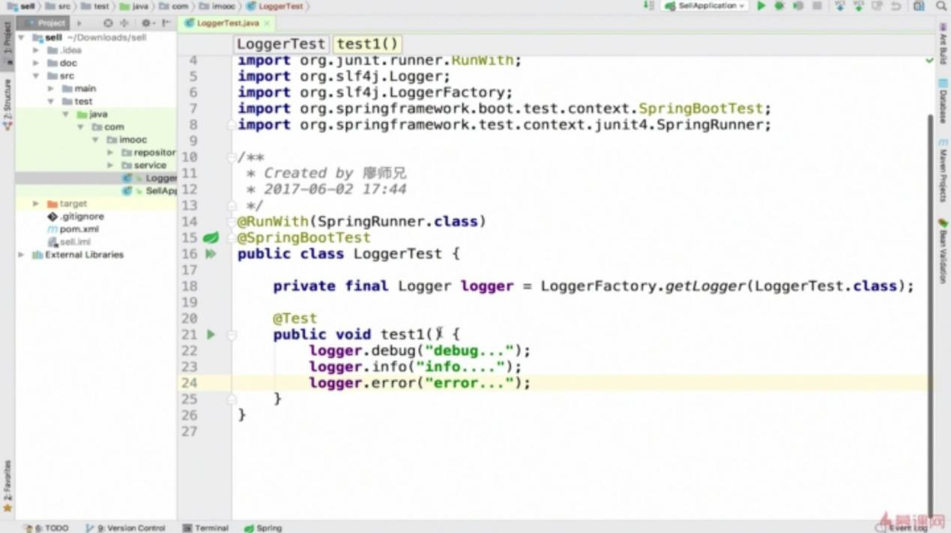

先不需要关注那些注解，只需要关注：1、在类中引用slf4j.Logger包；2、使用Logger类。

mac中COMMAND+O，搜索类Level

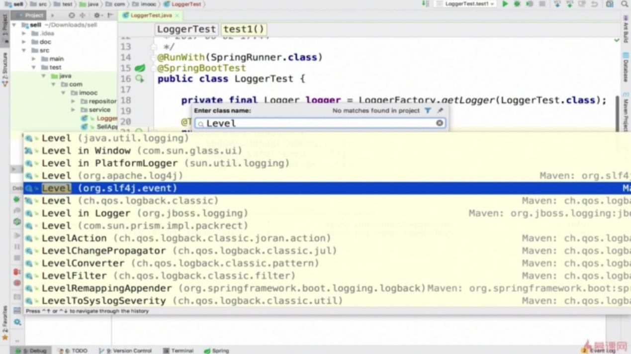

可以看到level这个枚举的日志级别。系统默认的是输出INFO级别以上。

配置文件：

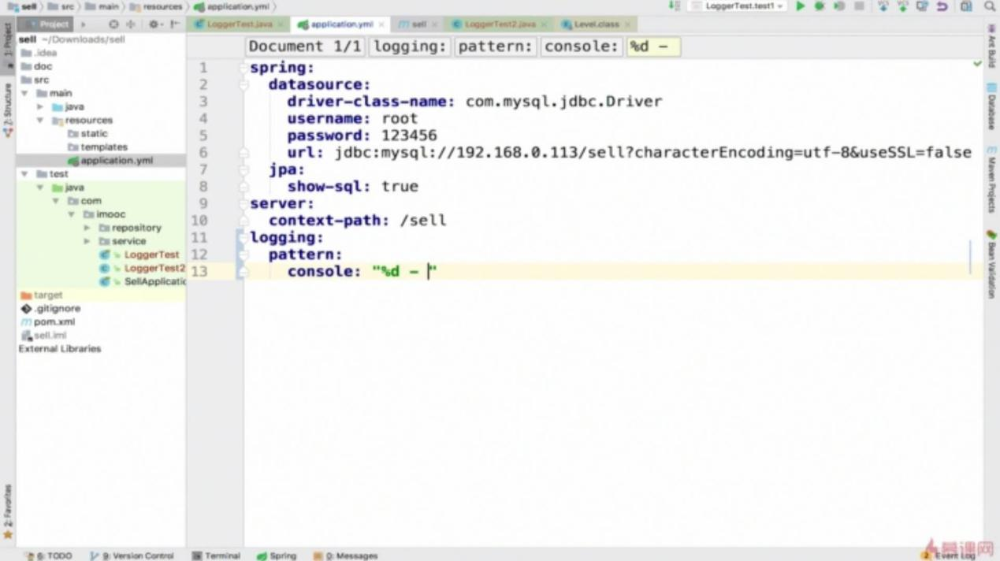

# 十一、发布和部署

## Spring boot

1、



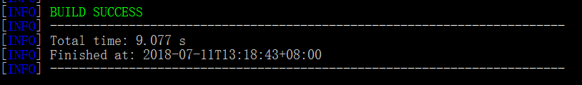



这时访问<http://localhost:10002/api/dic/list>，就可以访问后台了。

cmd关闭后无法访问。

2、也可以将mvn后的target目录拷贝出，改名：serverTemplate-1.0-SNAPSHOT。Java –jar后同样可以访问。

如果想自动化一些，可以写个bat脚本：

title serverTemplate

cd /d %~dp0

java -jar serverTemplate-1.0-SNAPSHOT.jar

保存为run.bat，以管理员身份运行即可。

cd /d可以进入任意盘符，不需要先切换到G：, %~dp0指的是脚本所在目录。

公司就是这么做部署。

3、也可以打成war包：

在pom.xml里修改：

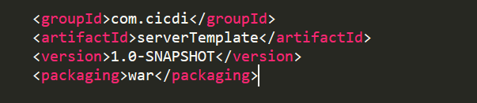

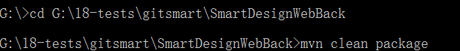

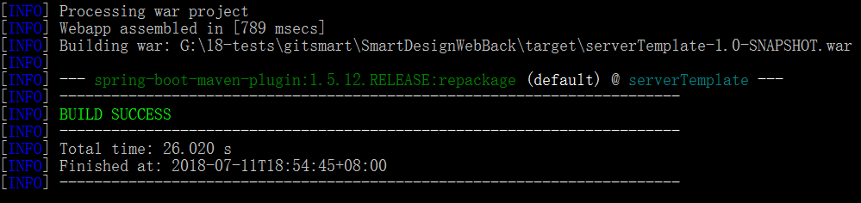

具体发布到tomcat还没研究。

# 十二、文档

## apidoc

<https://www.jianshu.com/p/34eac66b47e3>

### 安装

1.[安装node.js](https://nodejs.org/zh-cn/" \t "_blank)

2.安装apiDoc

npm install apidoc -g

# 十三、必知知识

团队协作

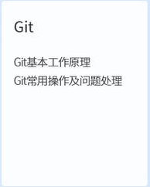 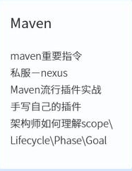 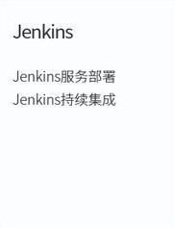 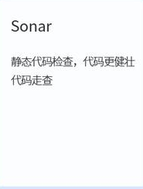

性能优化

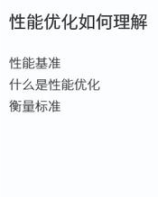 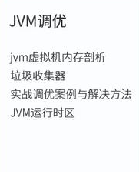 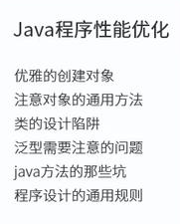 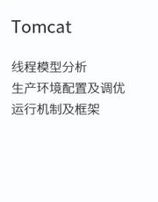 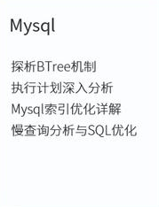

应用框架源码解读

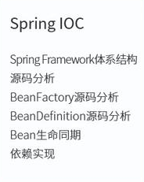 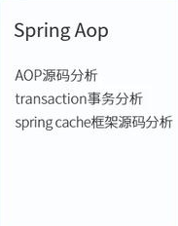 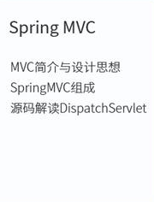 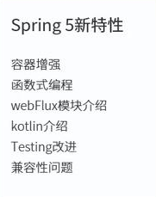 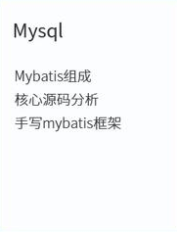

应用框架源码解读

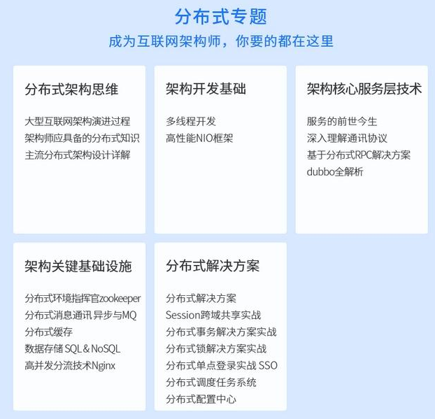

应用框架源码解读

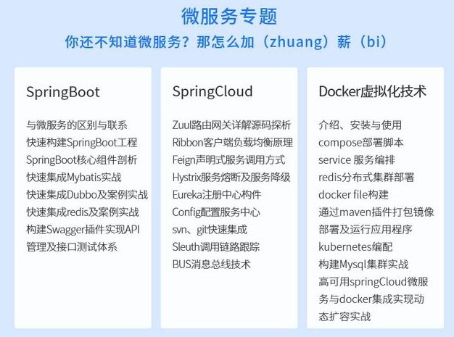

# 十四、SpringCloud简单项目

## SpringBoot项目

### 数据库

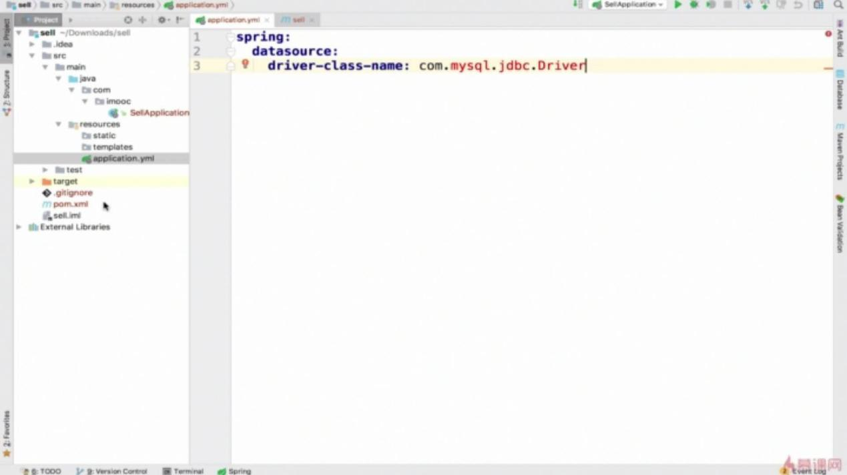

配置mysql,显示红色，说明依赖没有更新导入：

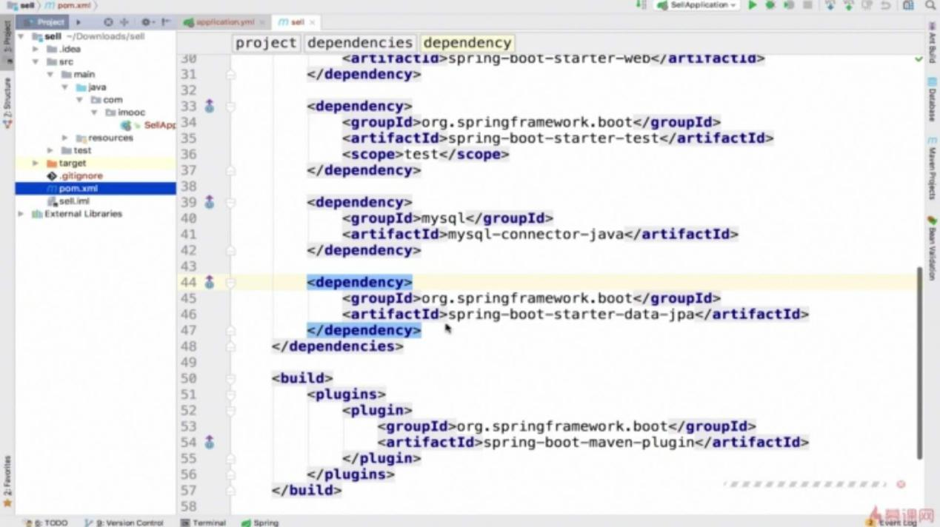

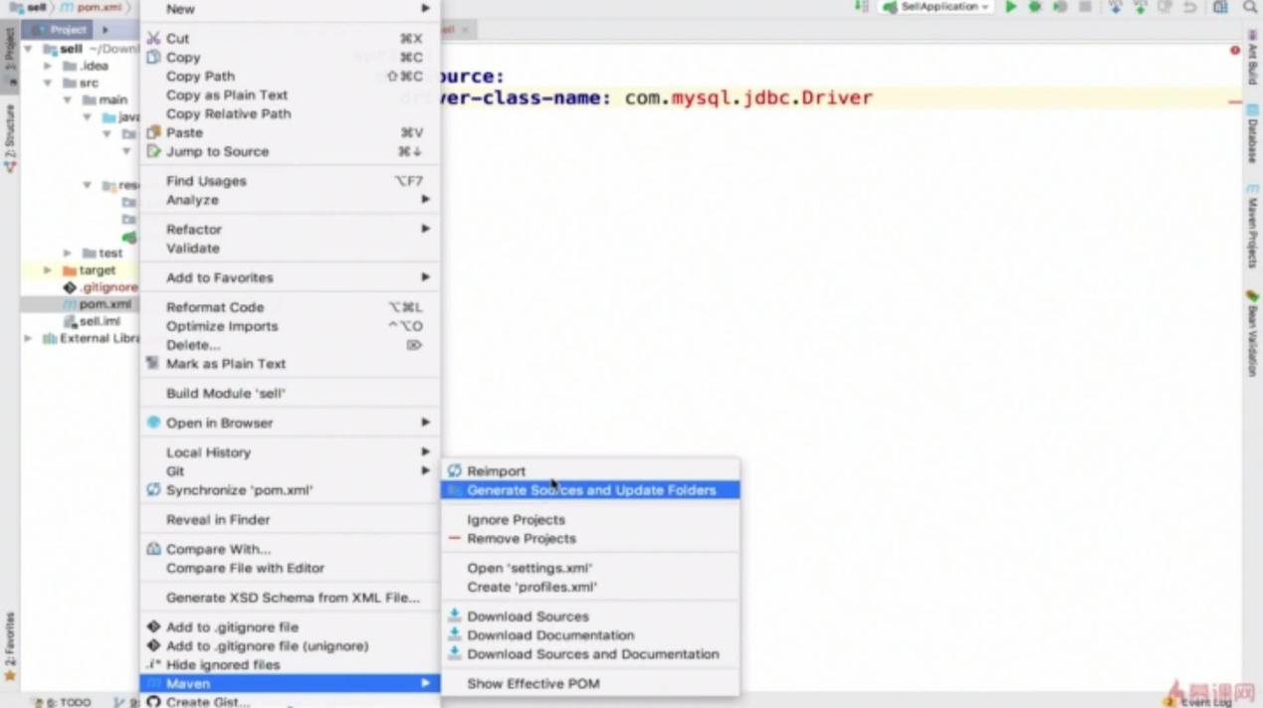

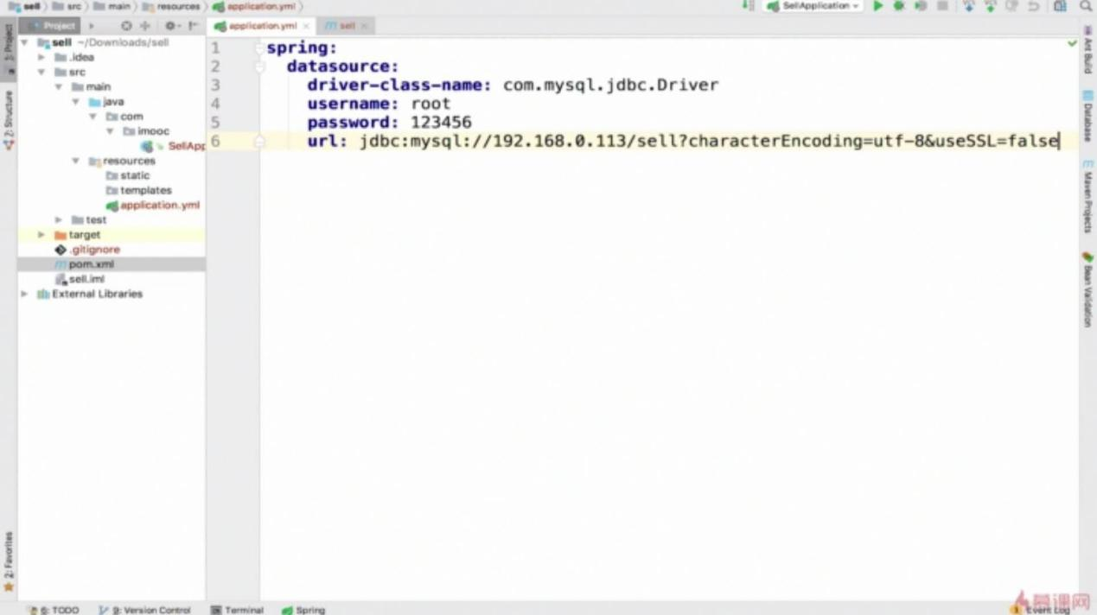

### 创建实体类

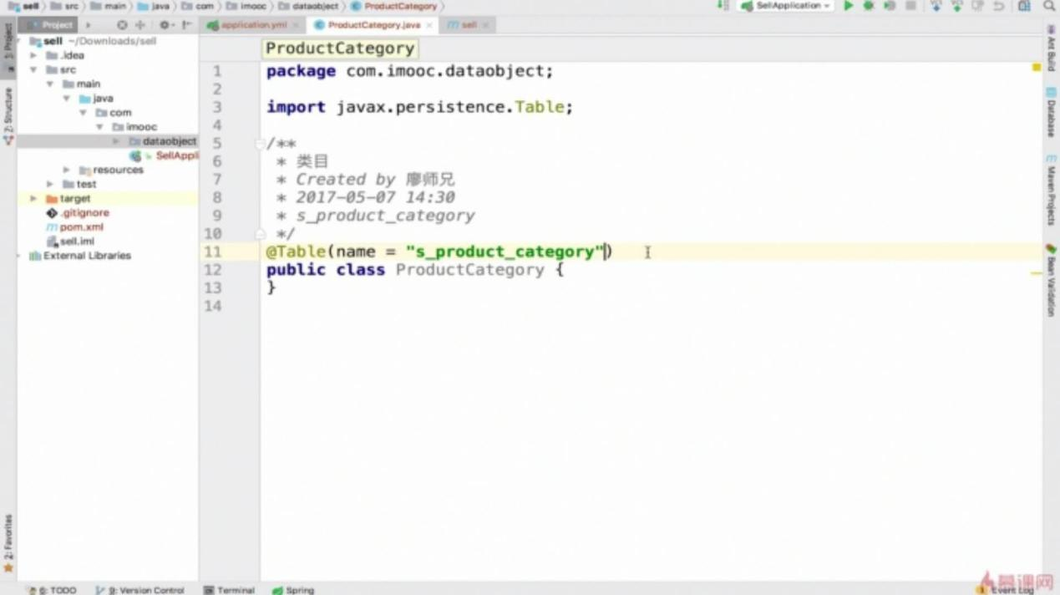

@Table注解是表名和实体类名不相同的情况。

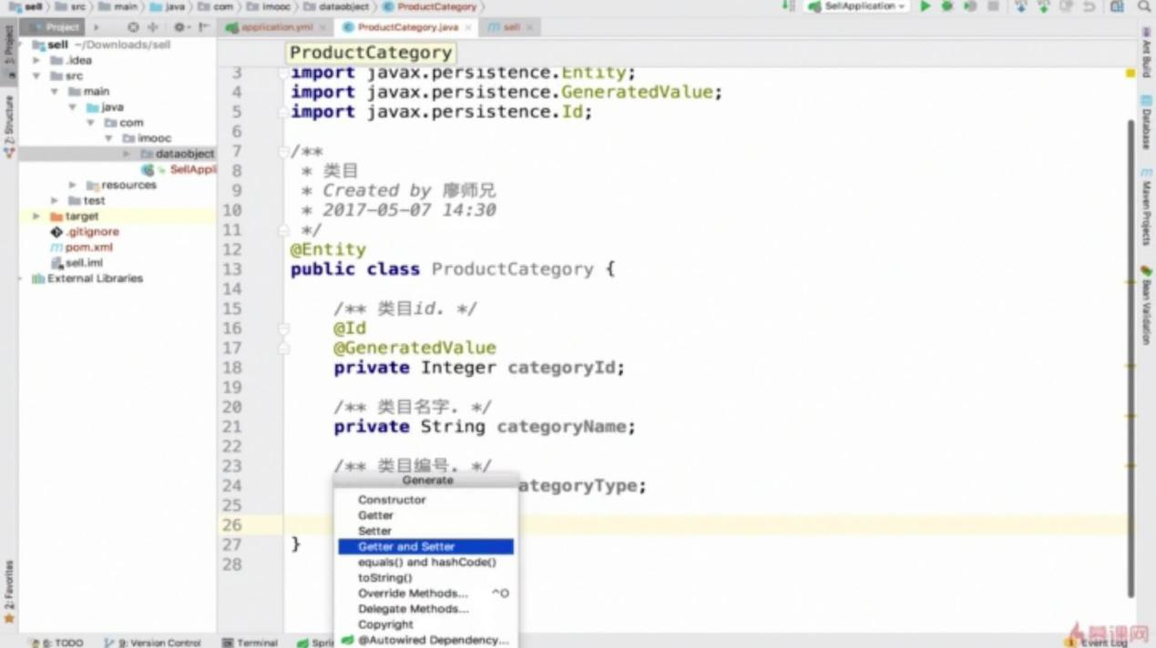

### dao

